# Хеш-таблицы. Хеш. Вычисление хеша. Коллизии и разрешение их.

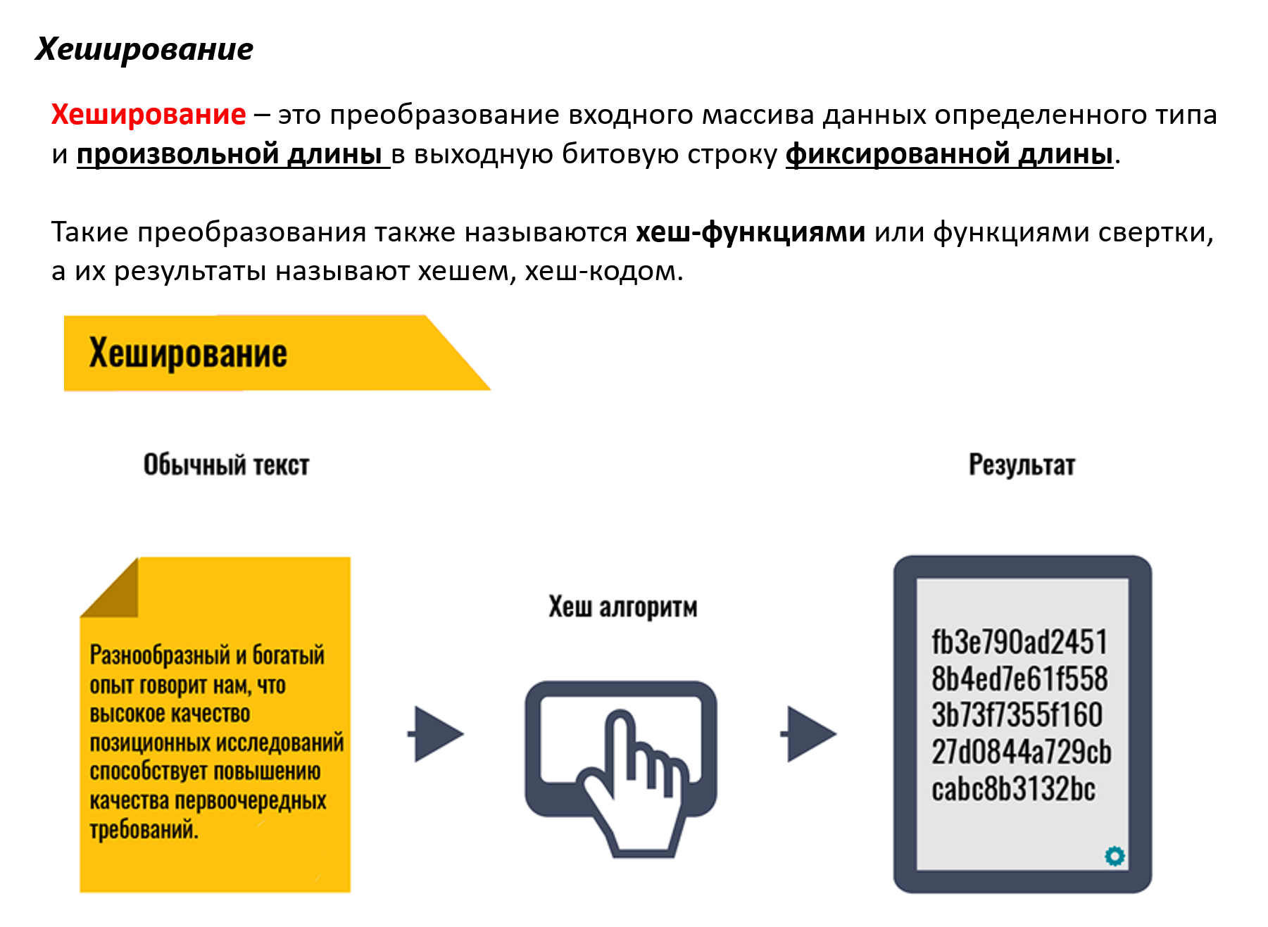

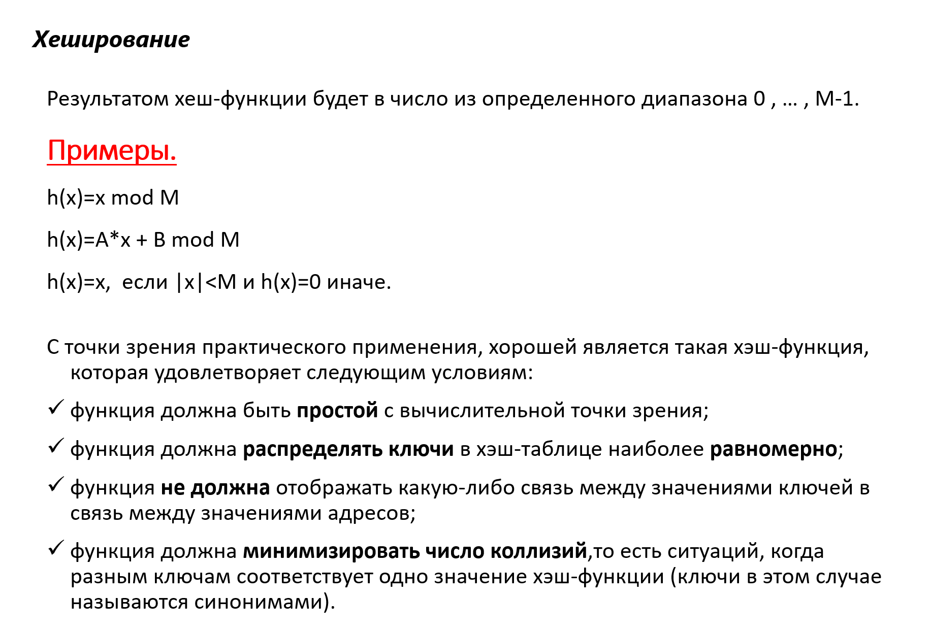

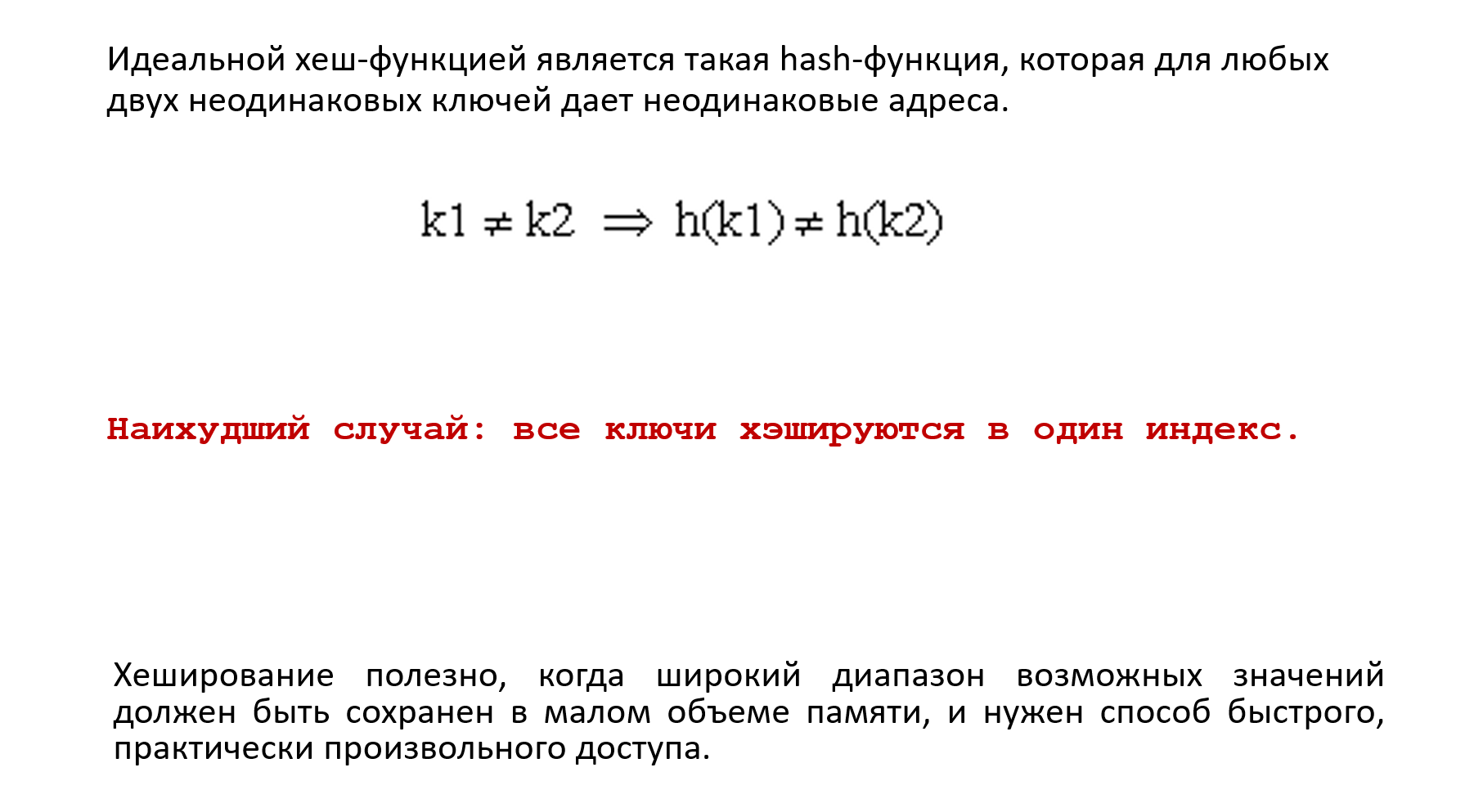

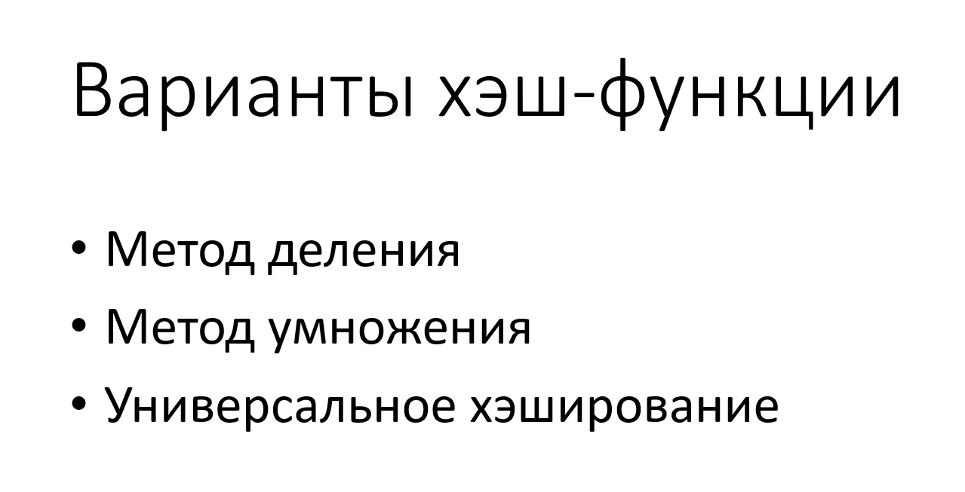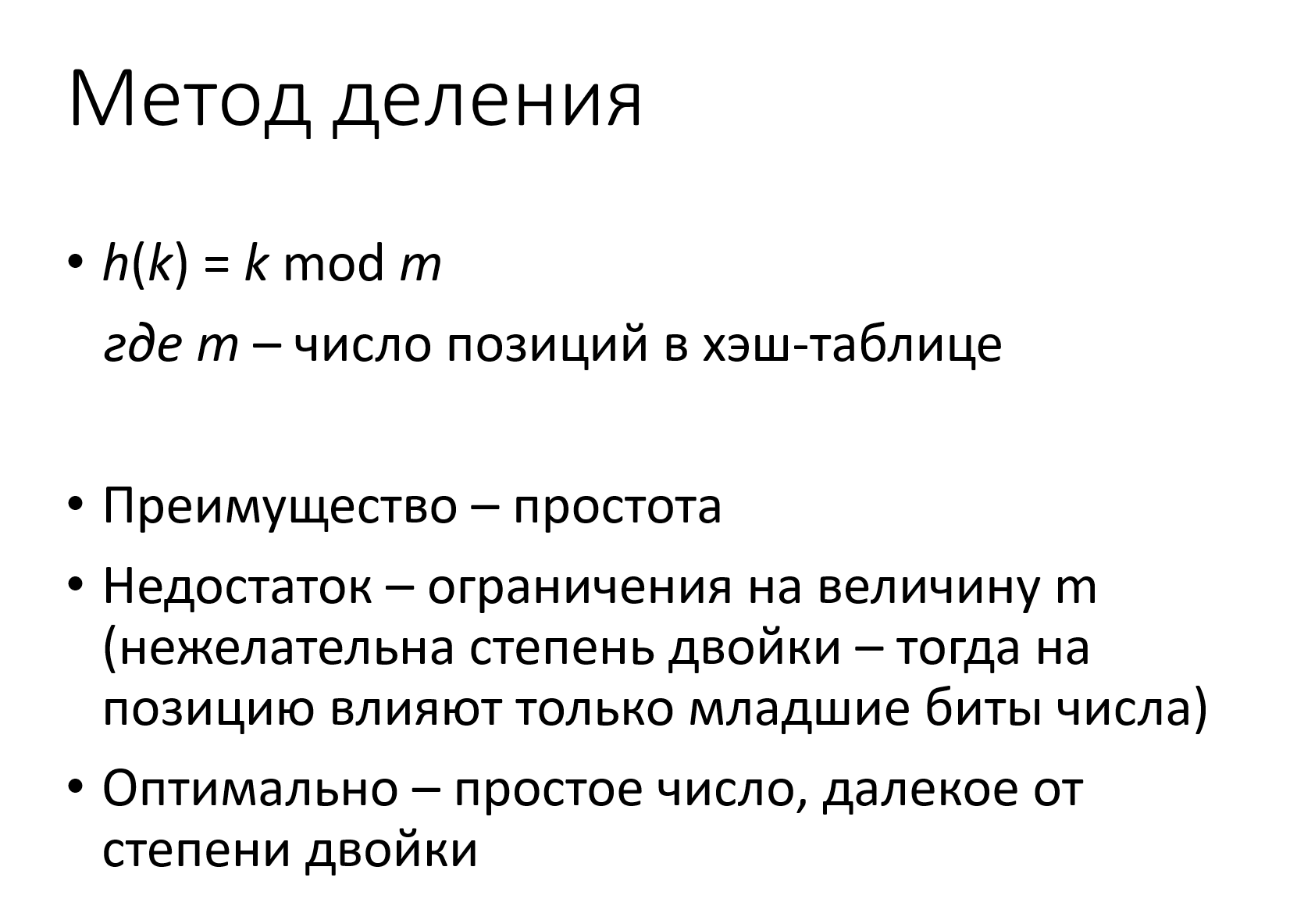

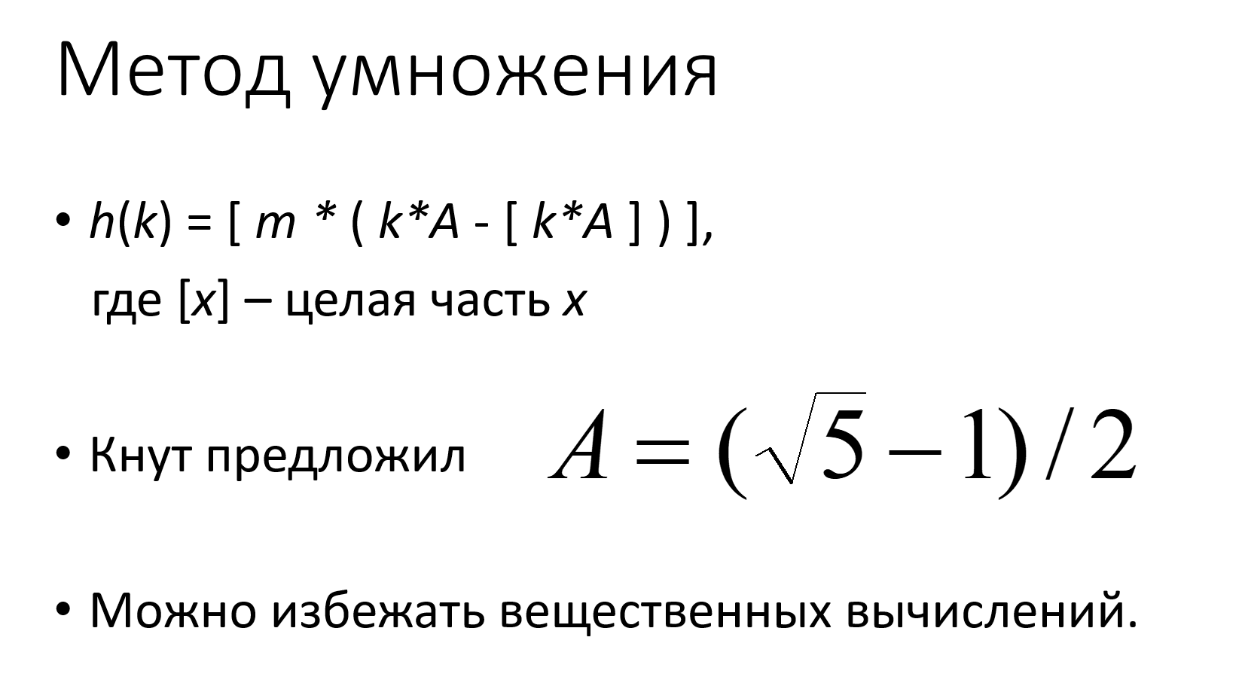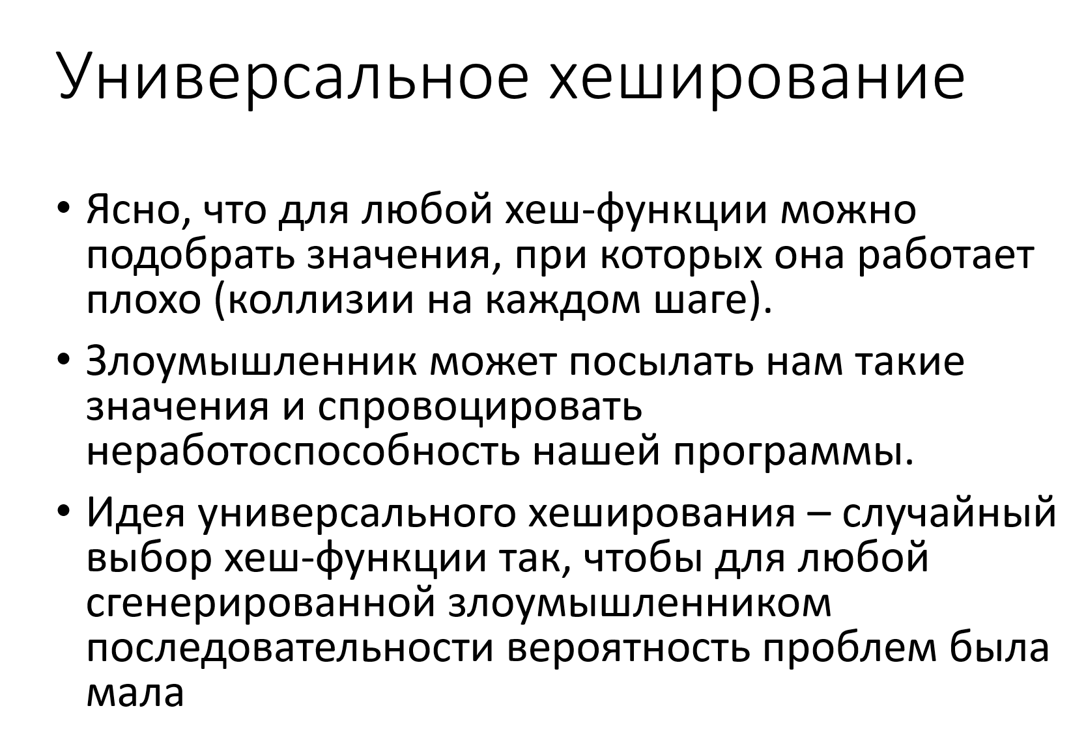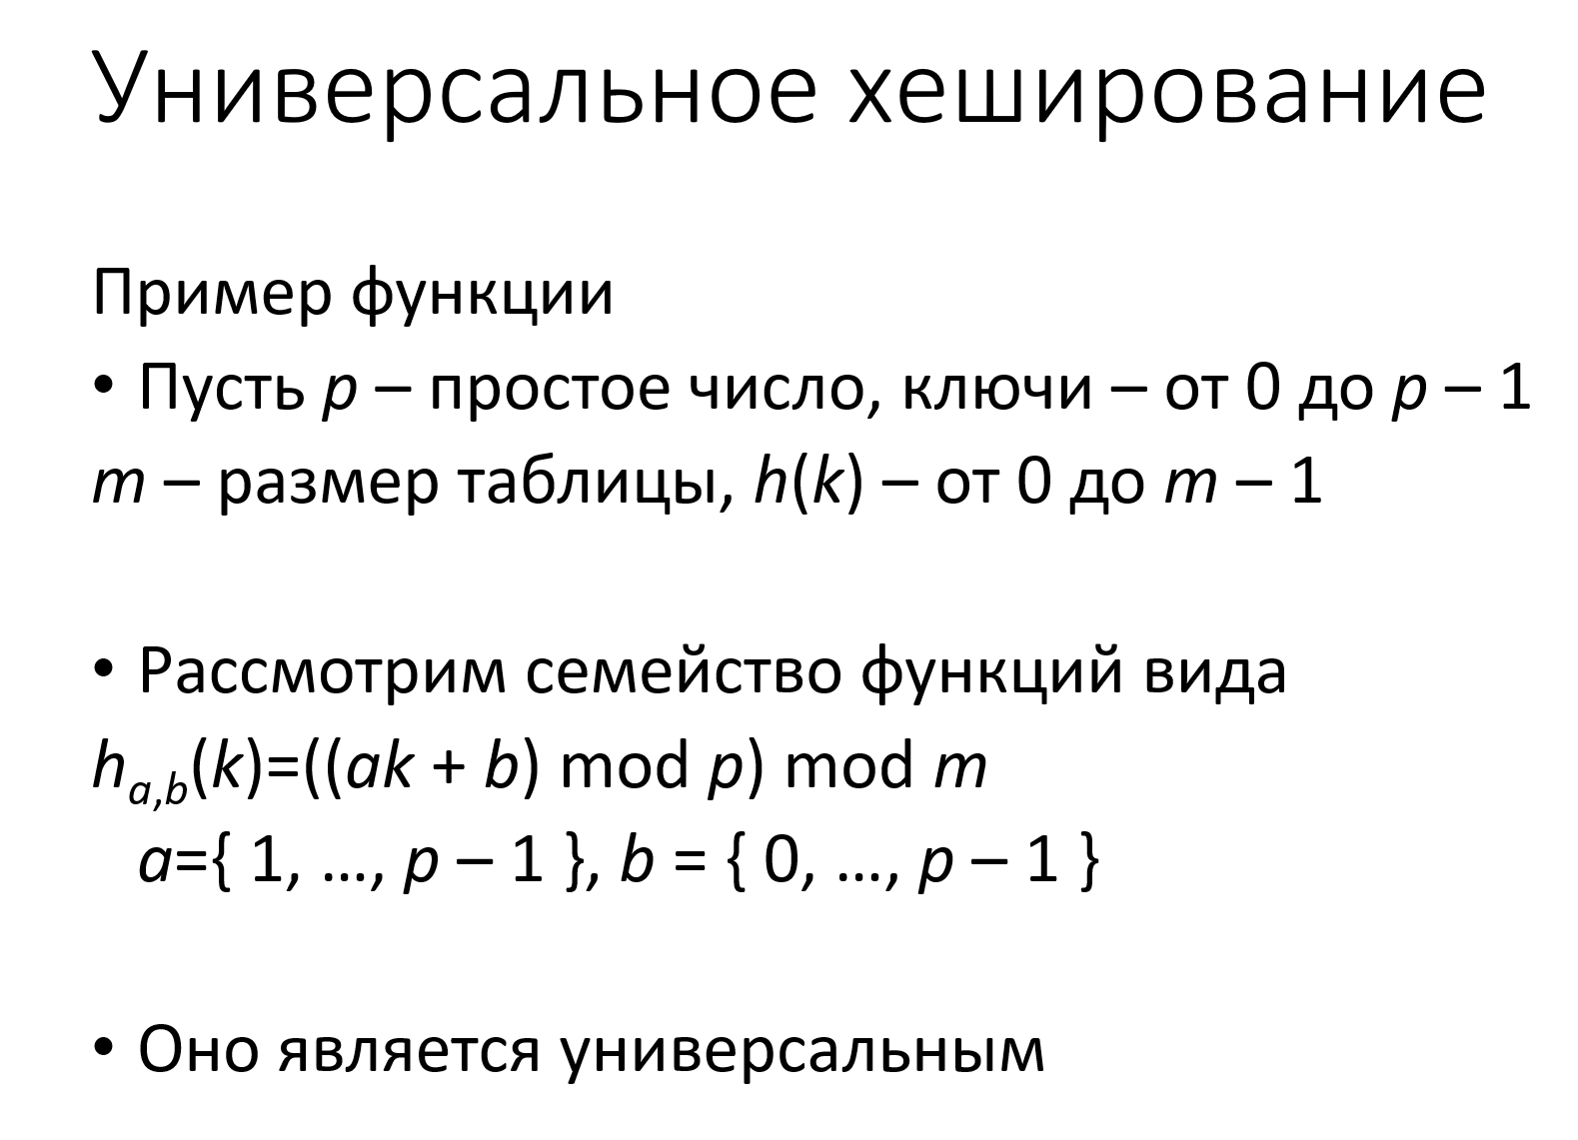

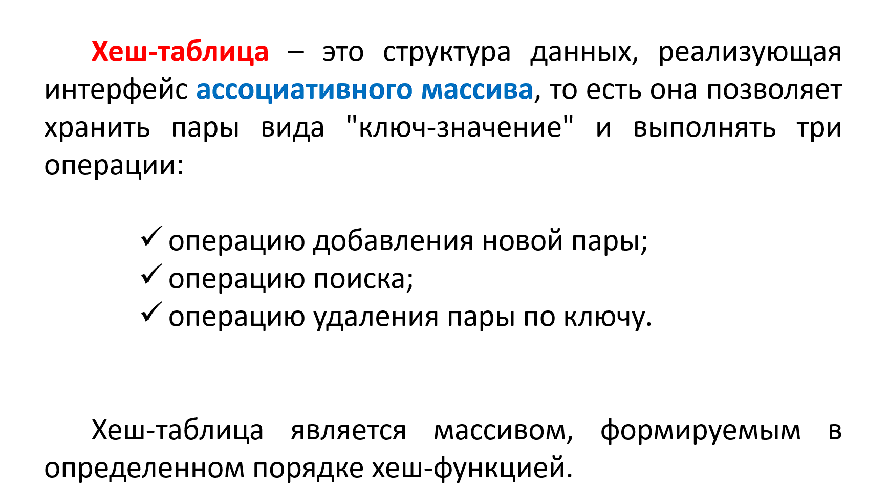

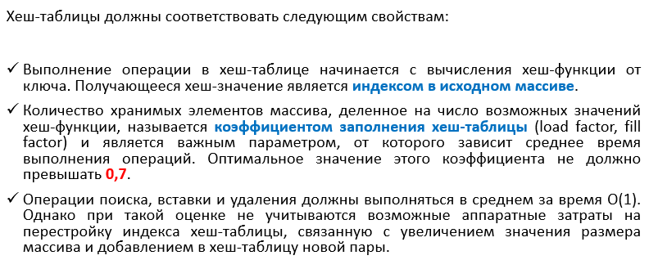

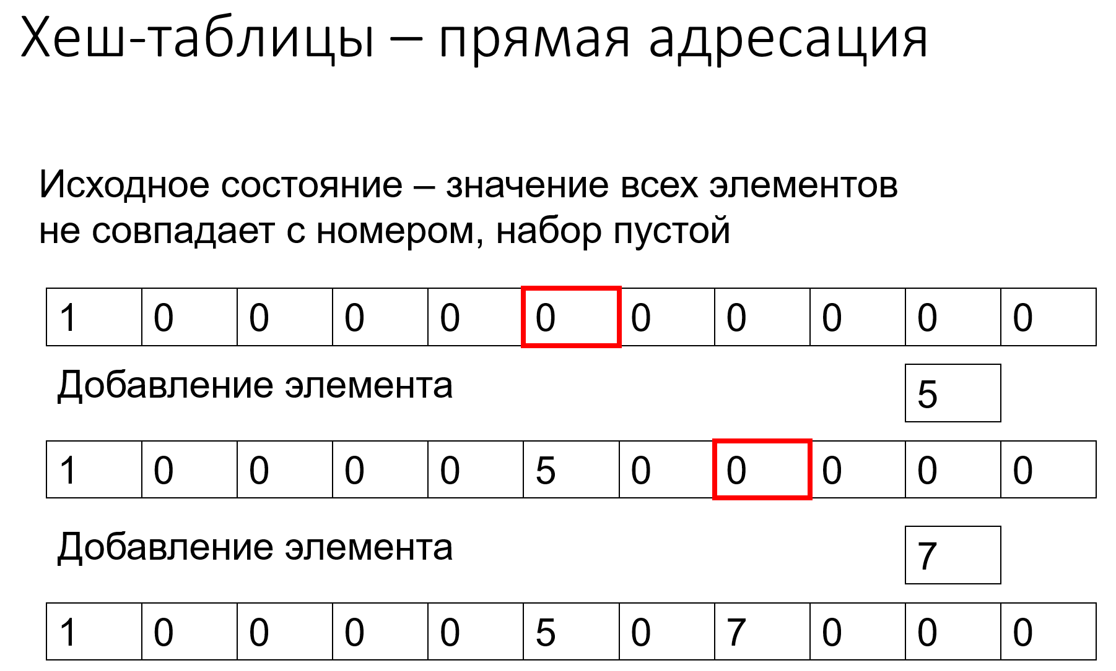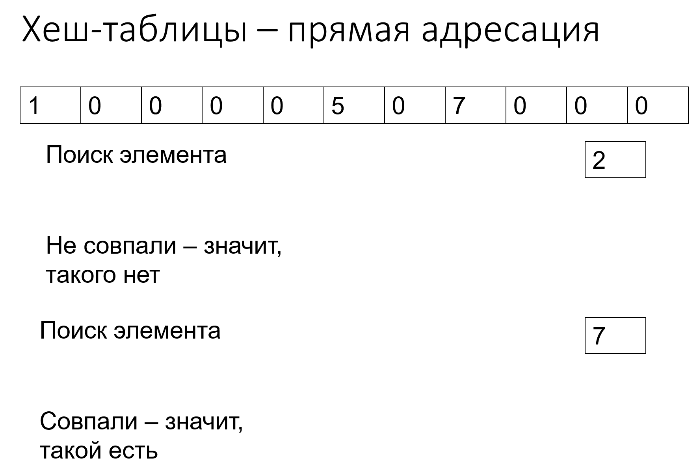

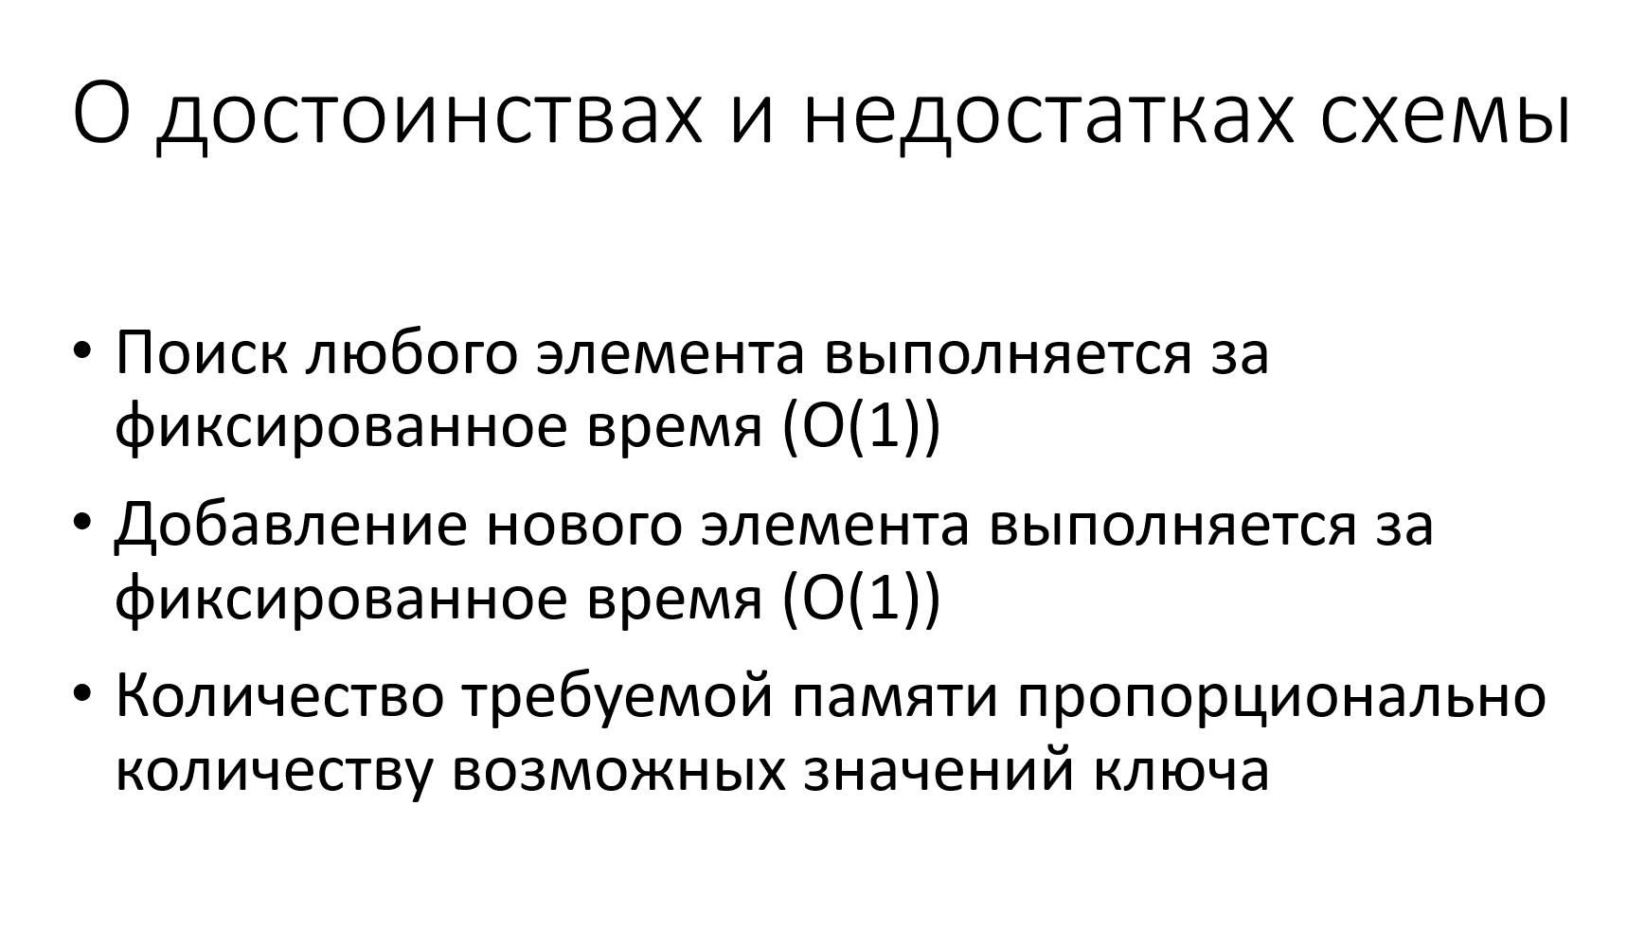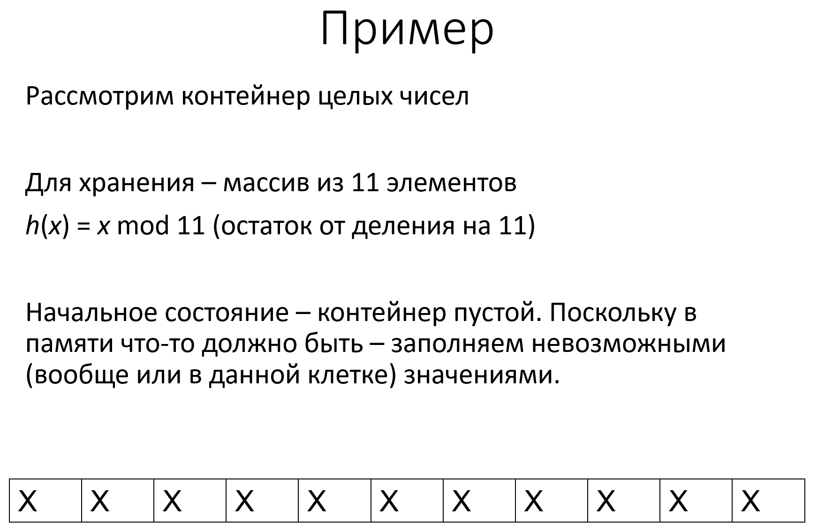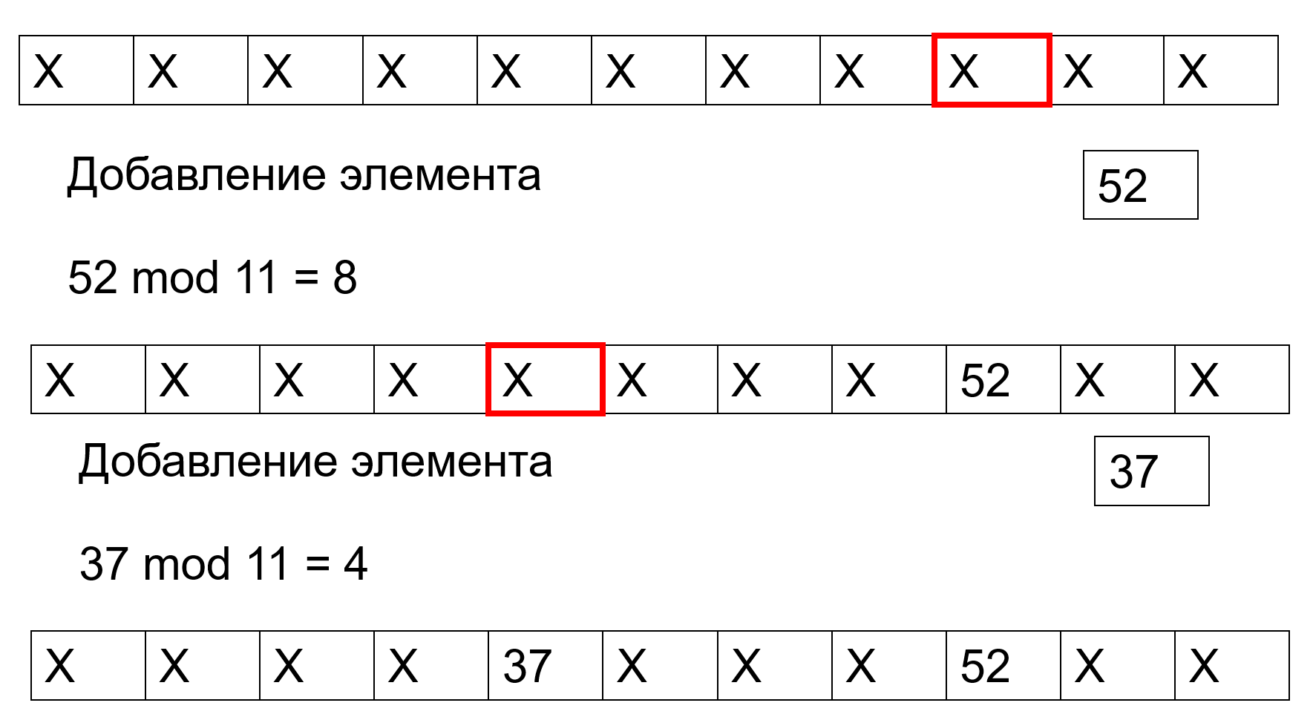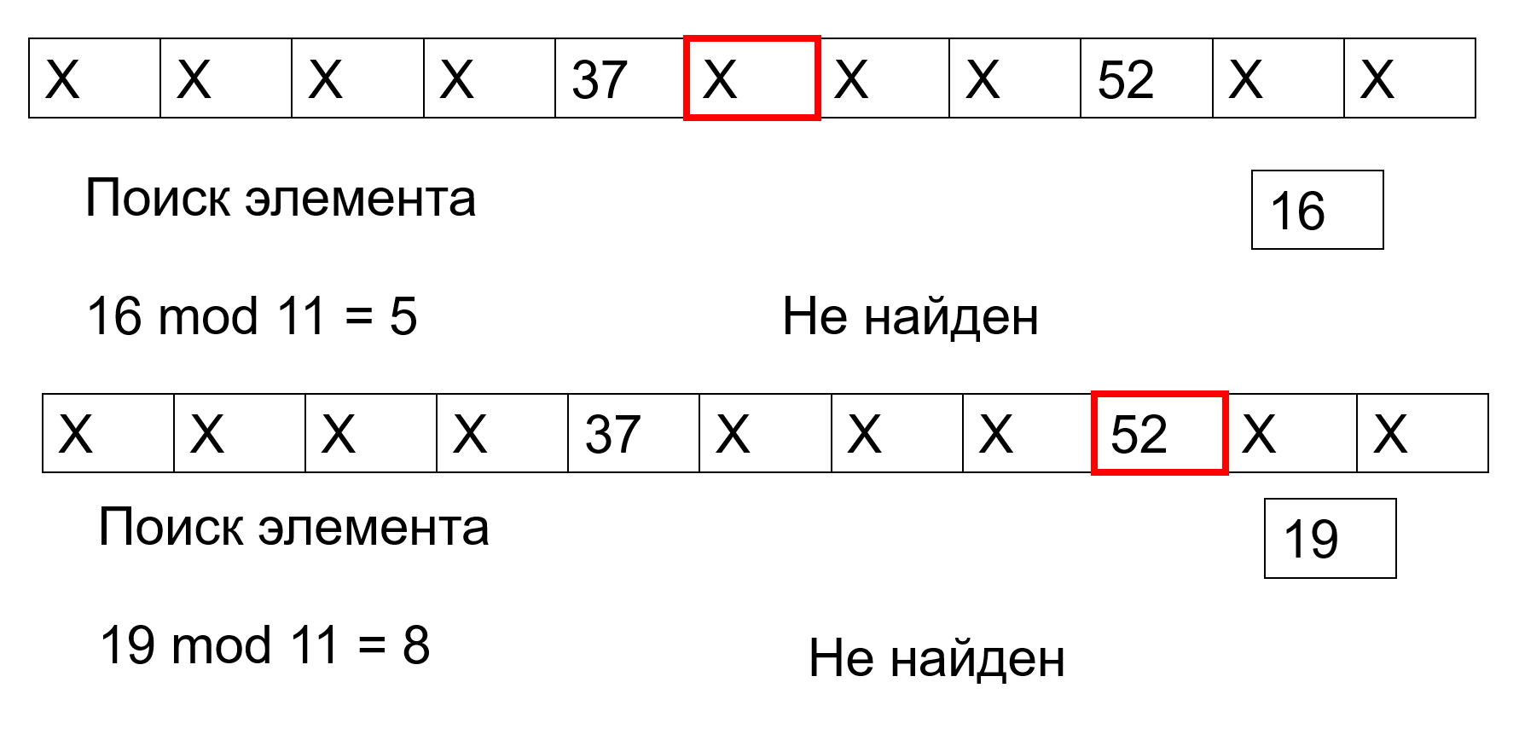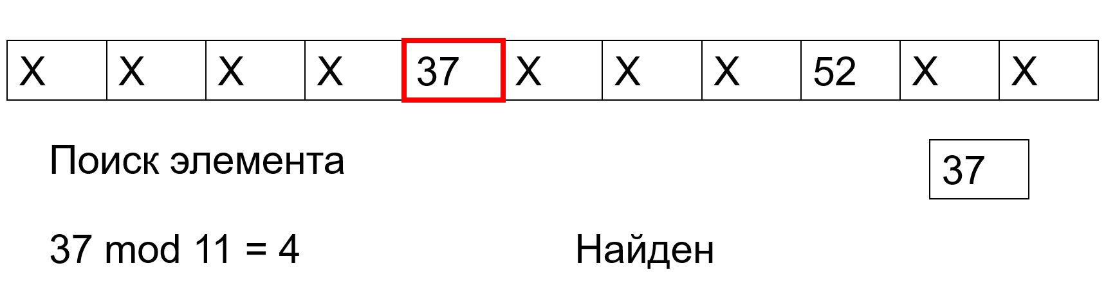

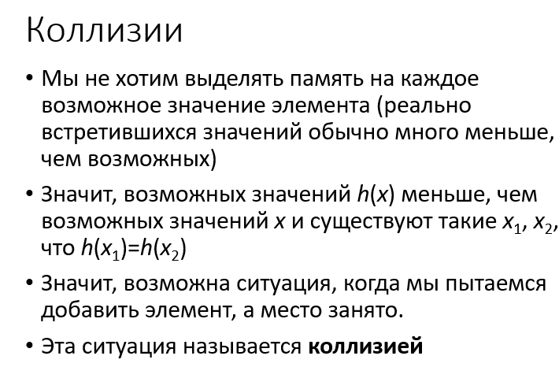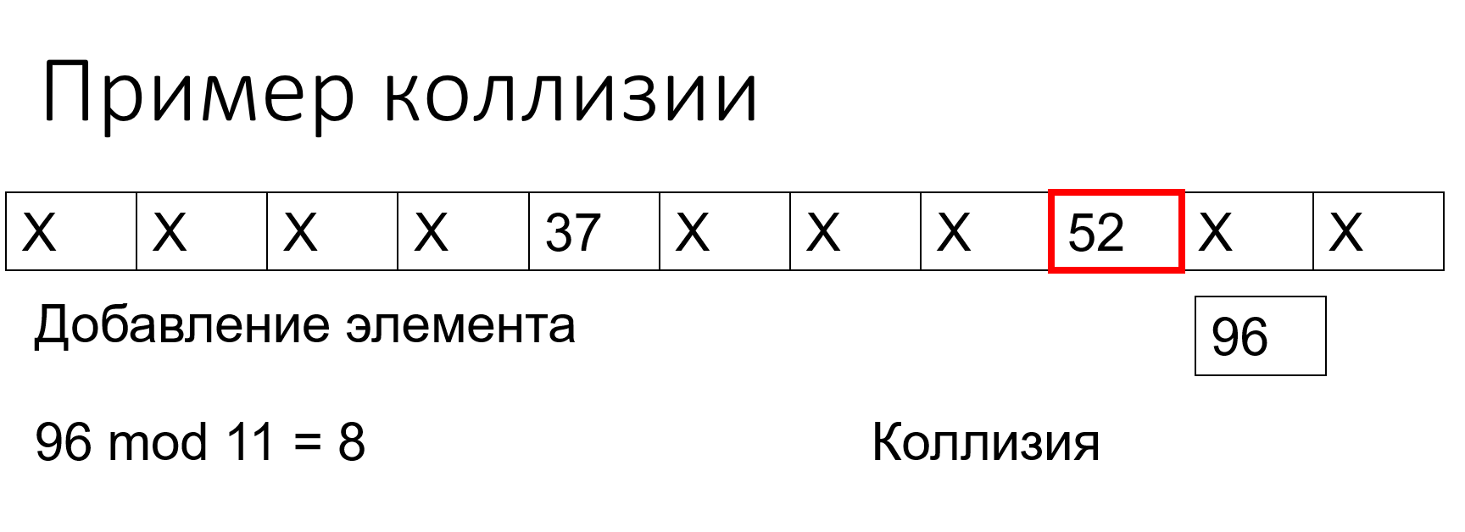

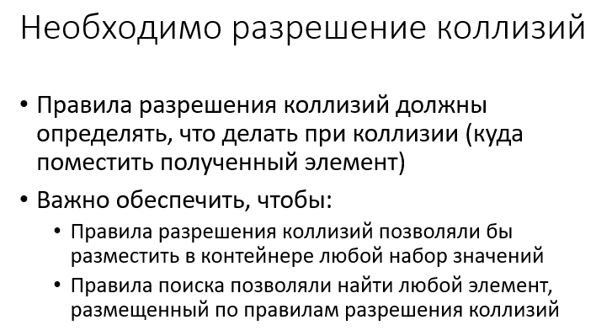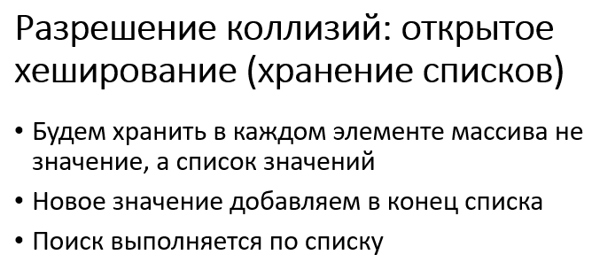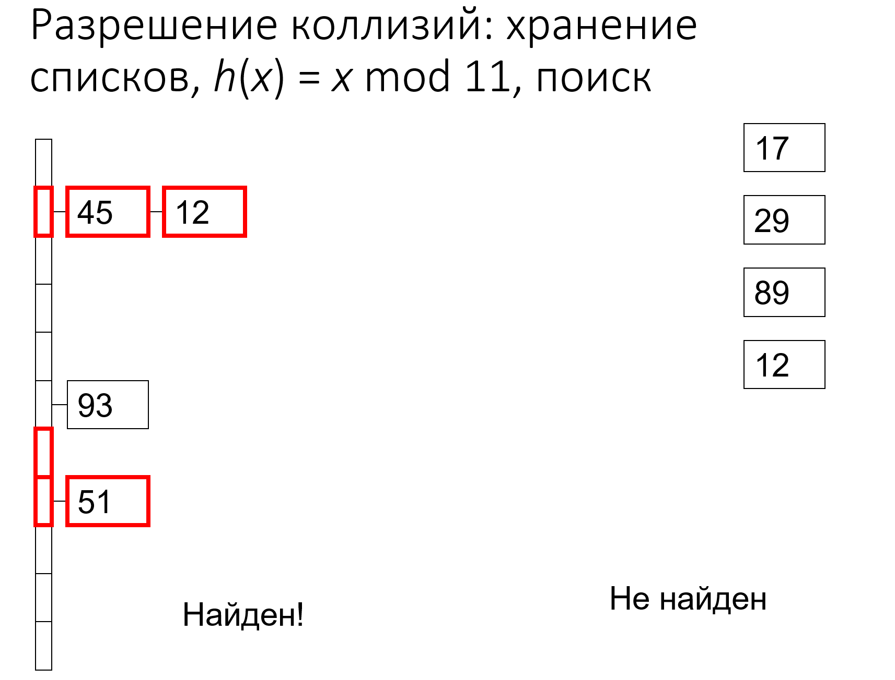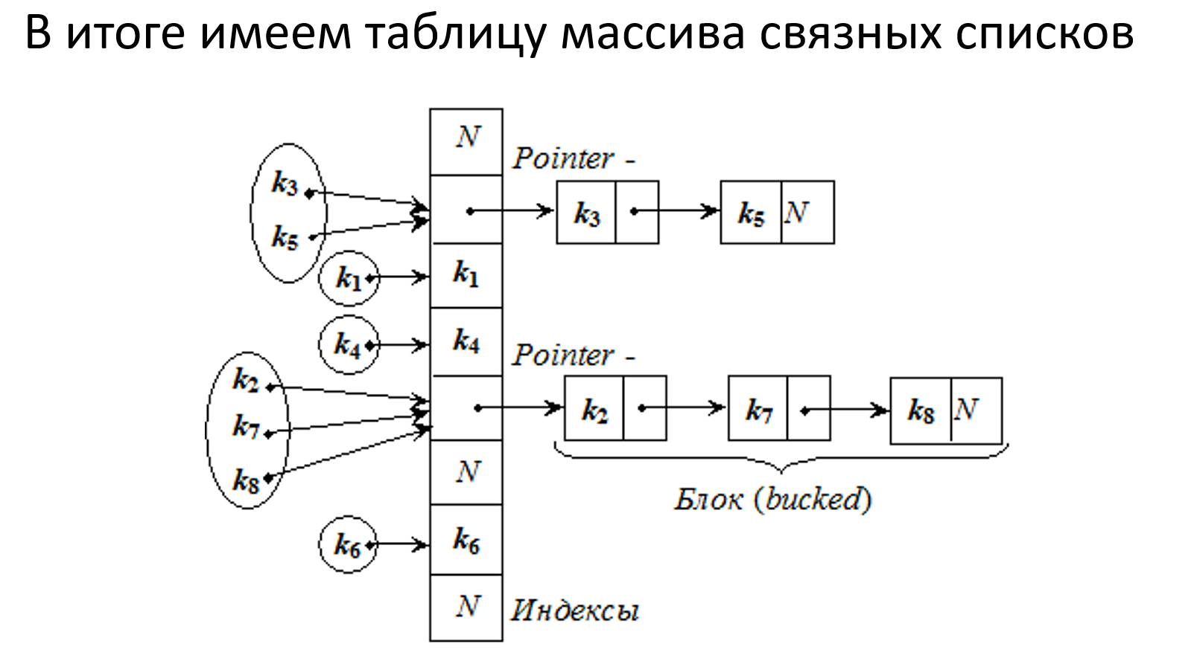

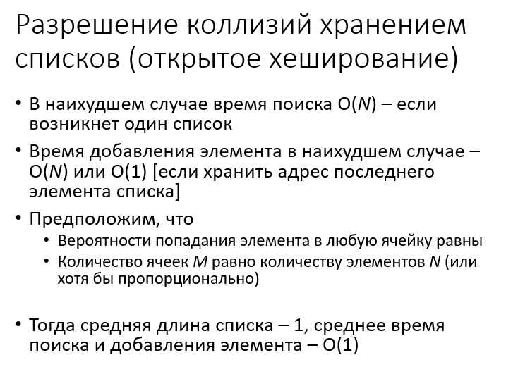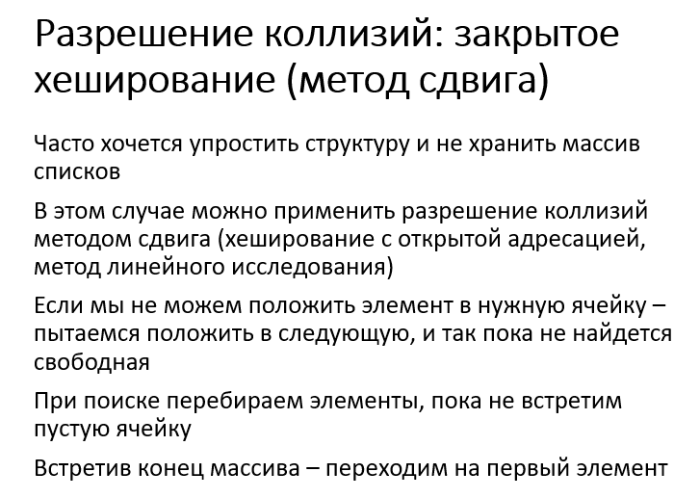

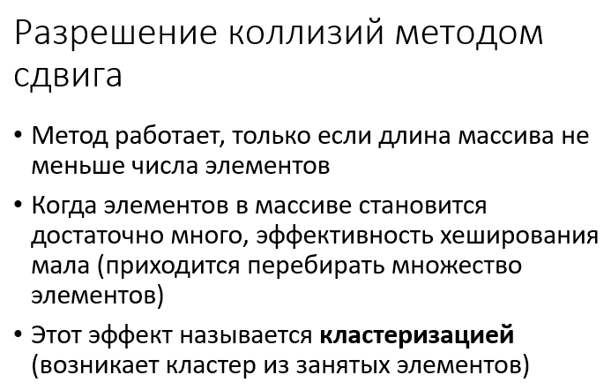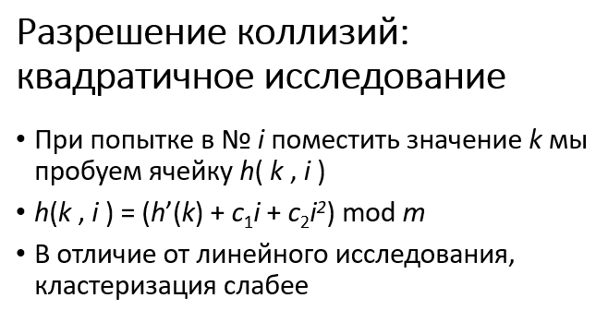

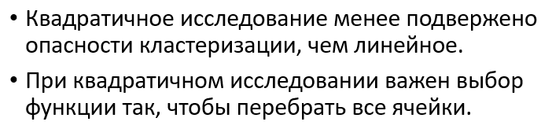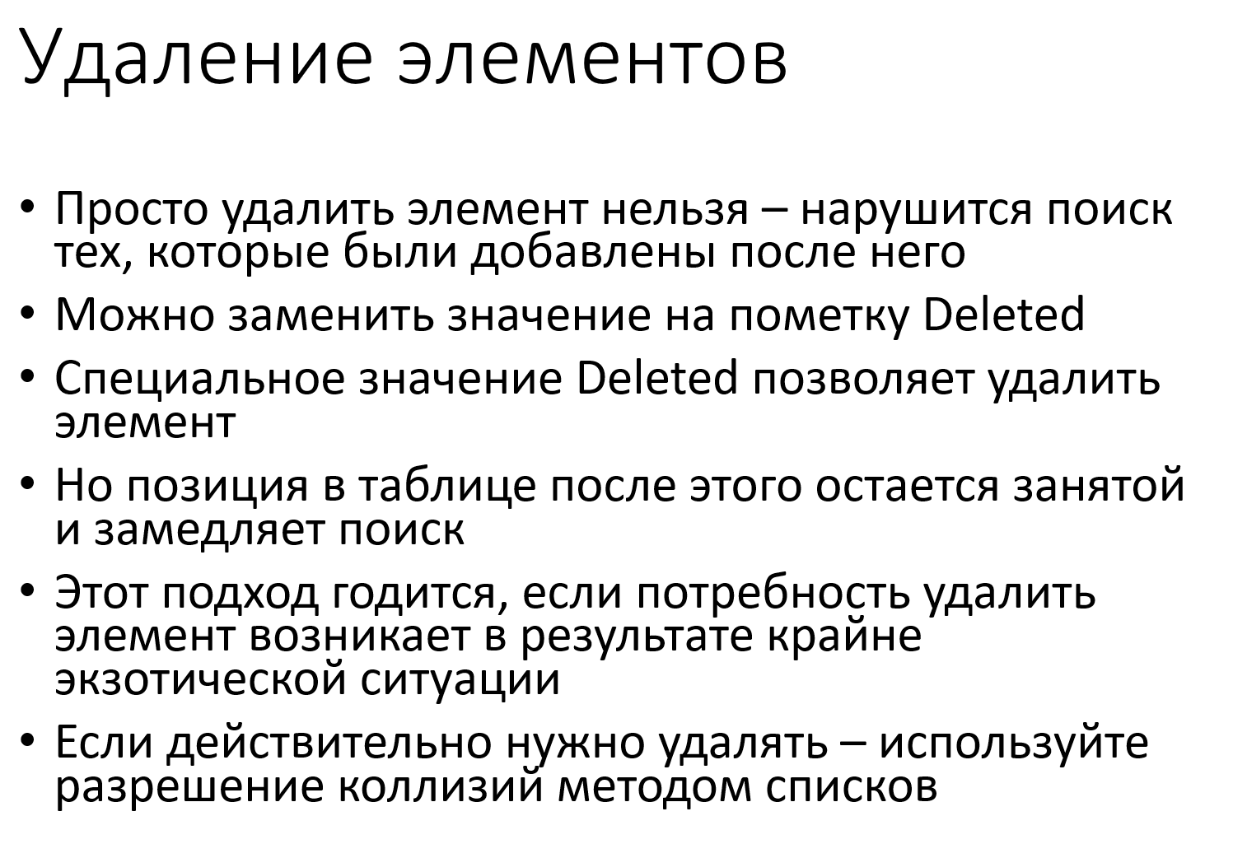

# Графы. Представление графа. Матрица смежности. Измерение размера графа.

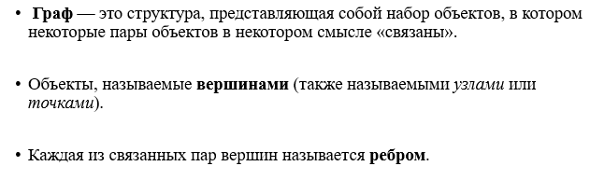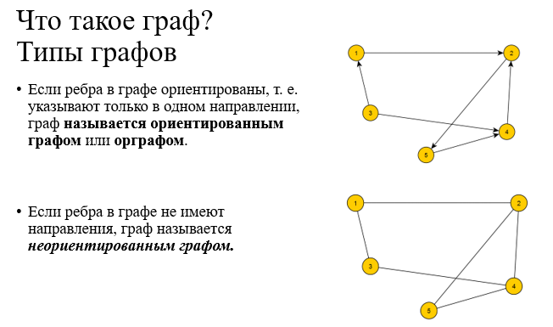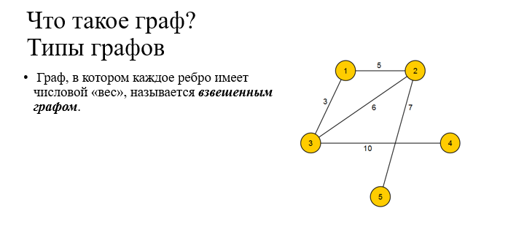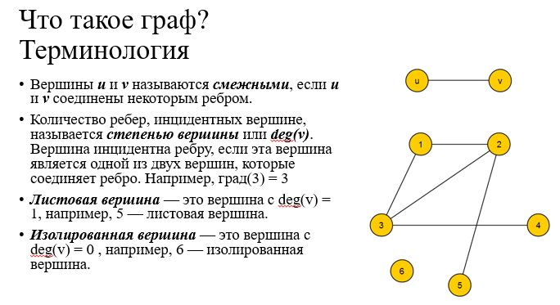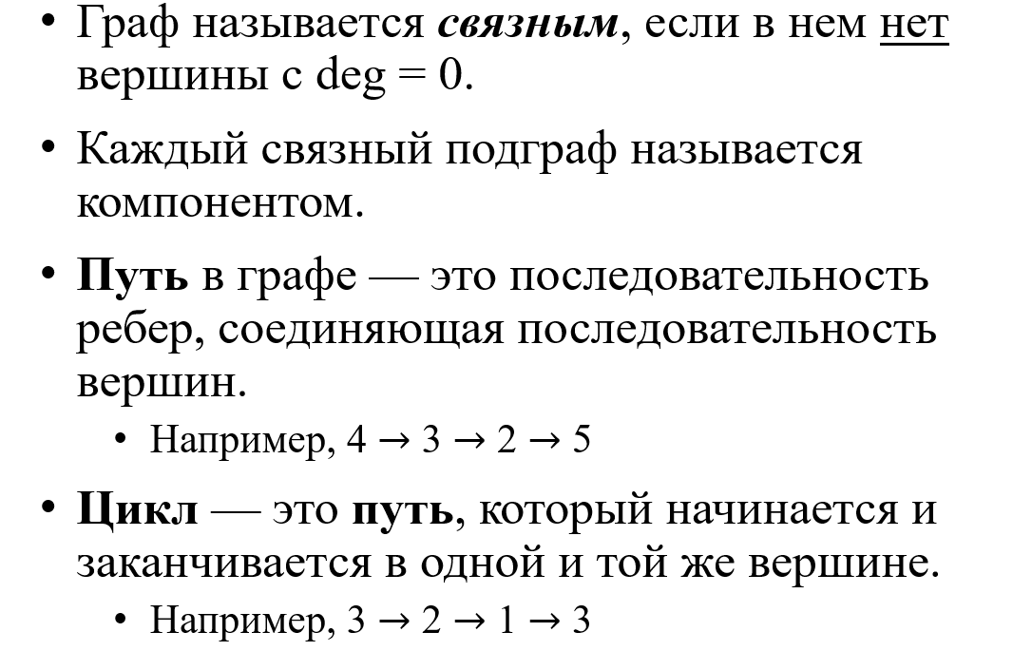

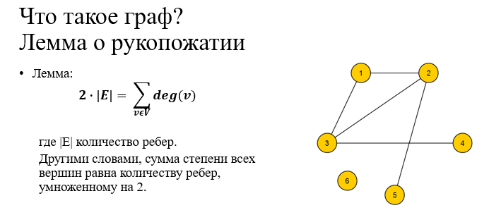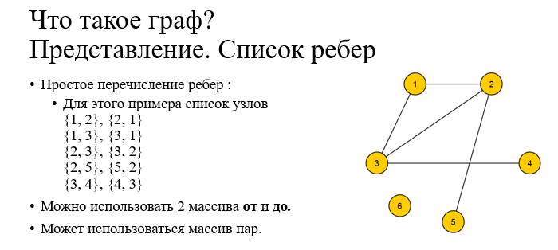

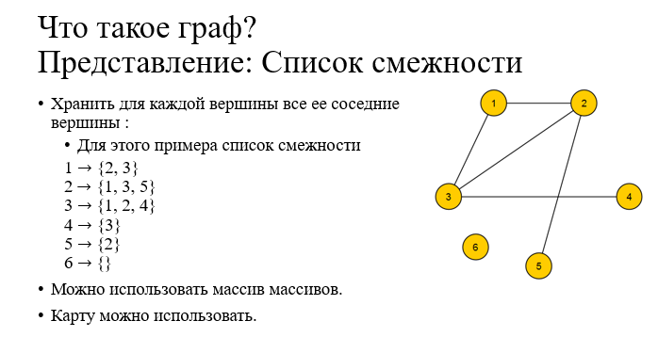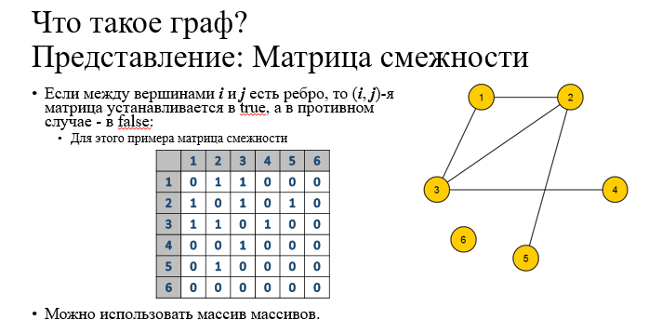

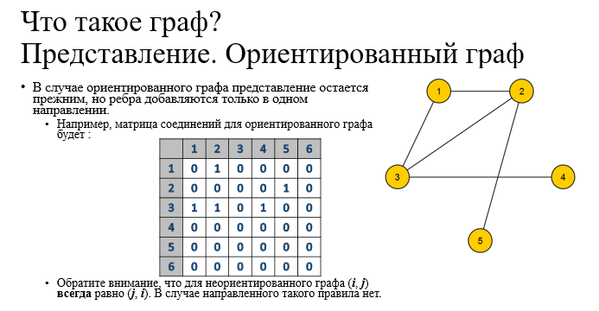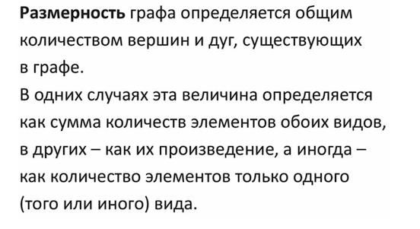

# Поиск в графе и его применения. Обобщенный графовый поиск. Поиск в ширину и в глубину.

Во многих задачах [поиск решения](https://synset.com/ai/ru/search/States.html) сводится к поиску кратчайшего расстояния между двумя узлами на некотором [графе](https://synset.com/ai/ru/data/Graphs.html). Один узел обычно является стартовым (начальное состояние системы), а второй - целевым. Целевых узлов, в принципе, может быть несколько, однако пока мы будем считать его единственным.

Чтобы определить длину пути (которую следует минимизировать), необходимо задать длины всех рёбер на графе. При этом длина ребра - не обязательно физическое расстояние в пространстве. Это может быть стоимость перехода (например, денежные затраты на перемещение) или другие критерии, которые, тем не менее, будут называться расстоянием. Под длинной пути понимается суммарная длина рёбер вдоль траектории перемещения по графу от одного узла к другому. В графах, где длина ребра не связана с "физическим расстоянием по прямой" может быть ситуация, когда соседний узел оказывается дальше, чем перемещение по цепочке узлов. Так, на картинке кратчайший путь между узлами 0 и 1 проходит через узел 2 и его длина 7 меньше, чем длина пути 0,1, равная 8.

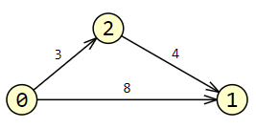

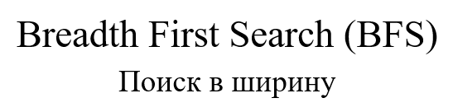

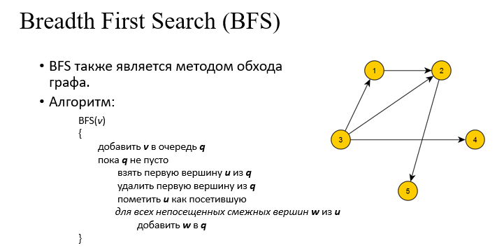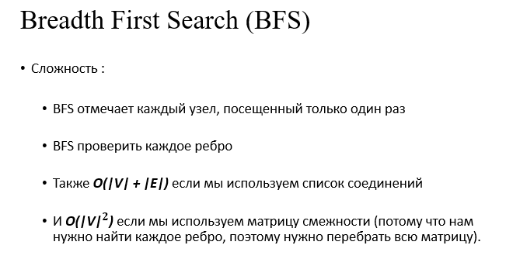

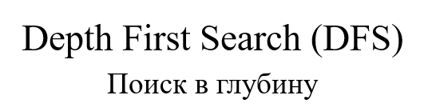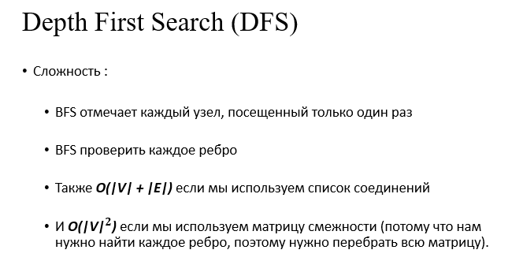

# Поиск в глубину. Топологическая сортировка. Вычисление топологического упорядочивания.



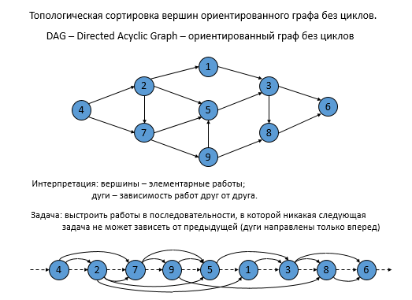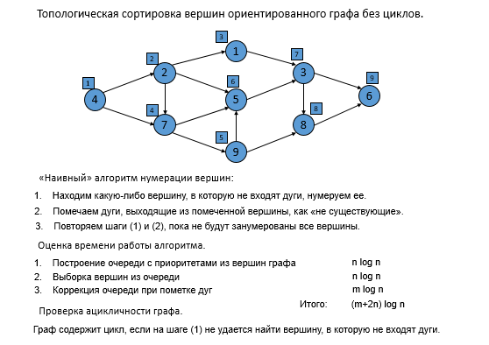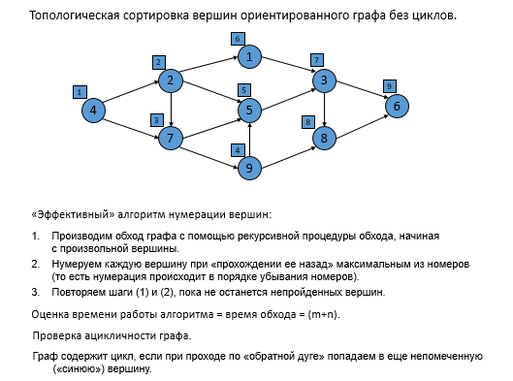

# Алгоритм кратчайшего пути Дейкстры.

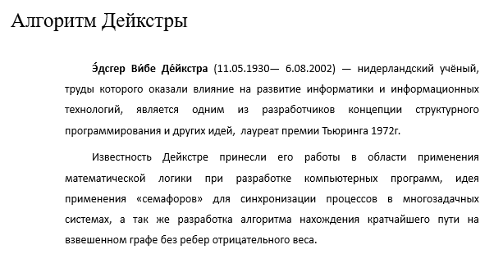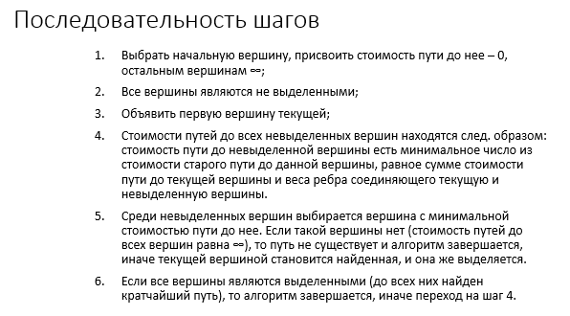

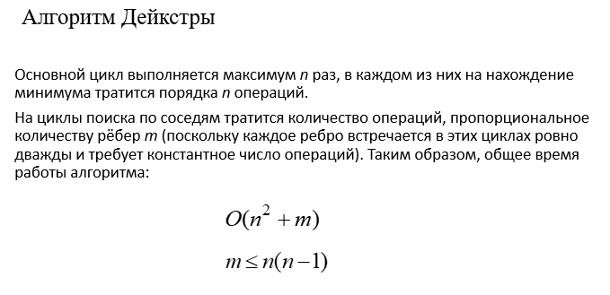

# Алгоритм кратчайшего пути Флойда – Уоршелла.

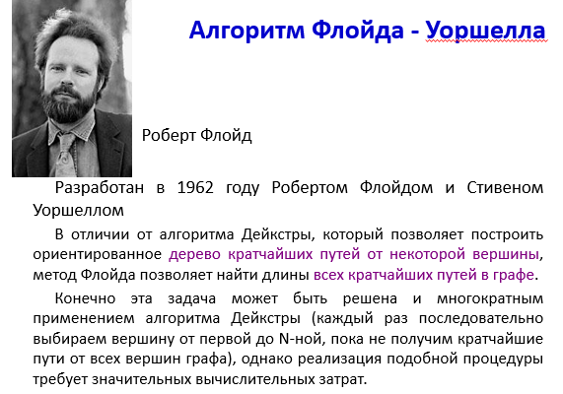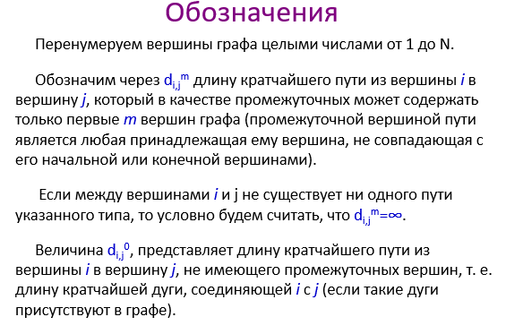

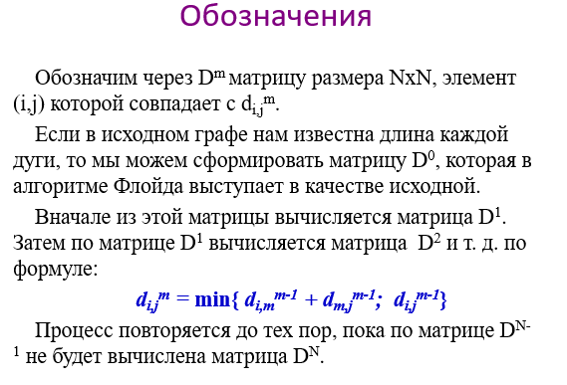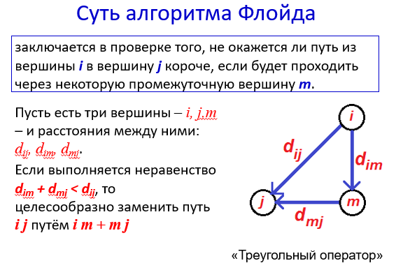

# Волновой алгоритм (Алгоритм Ли).

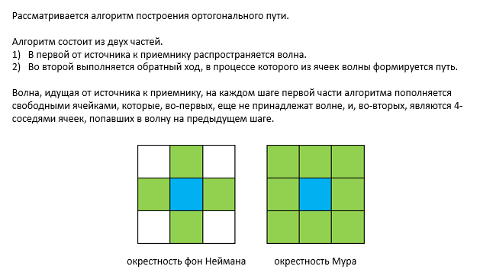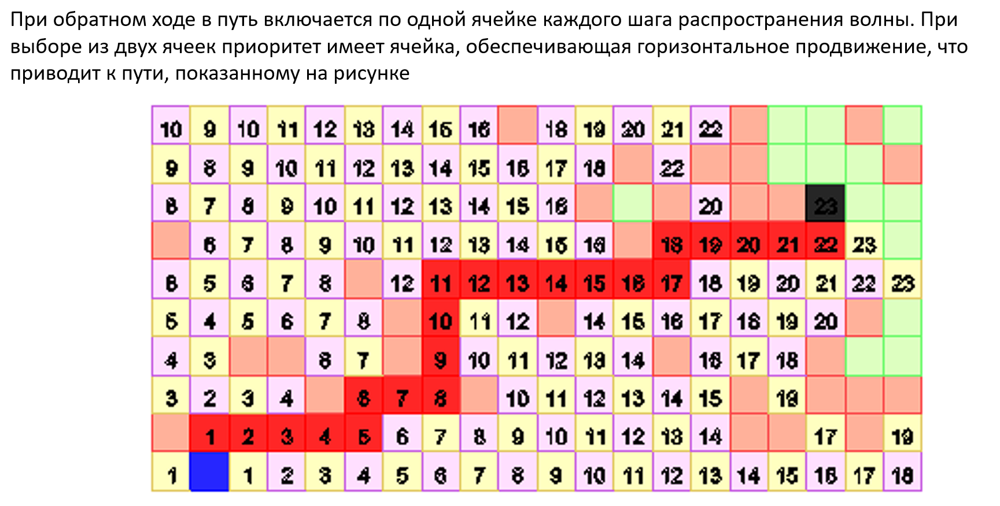

# Алгоритм кратчайшего пути Форда – Фалкерсона.

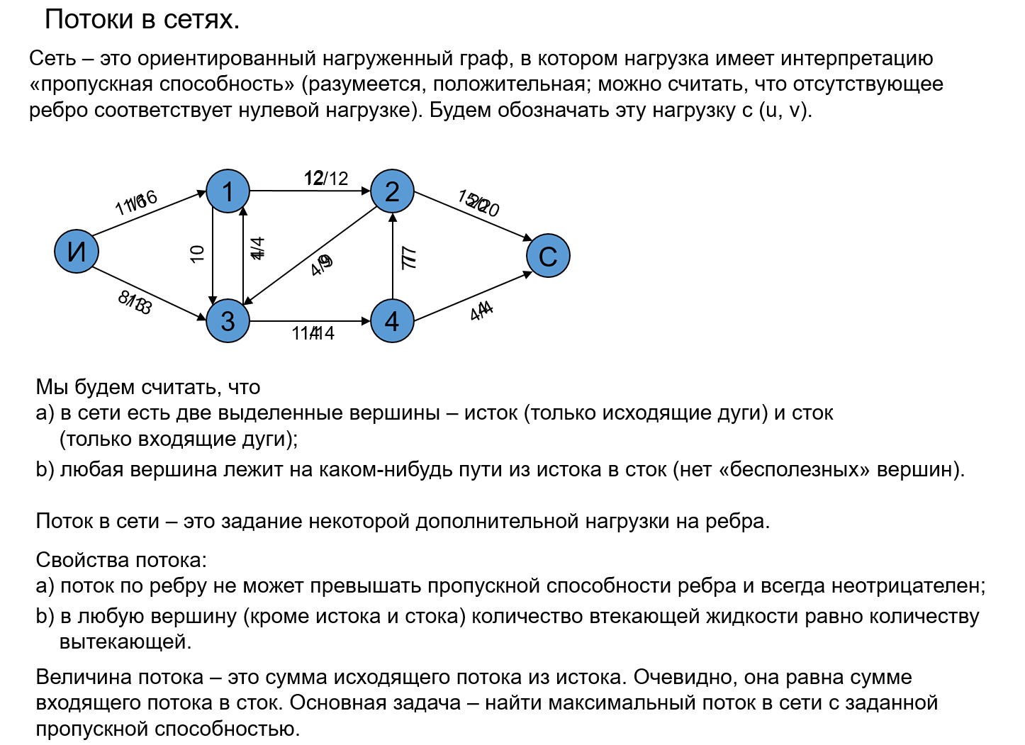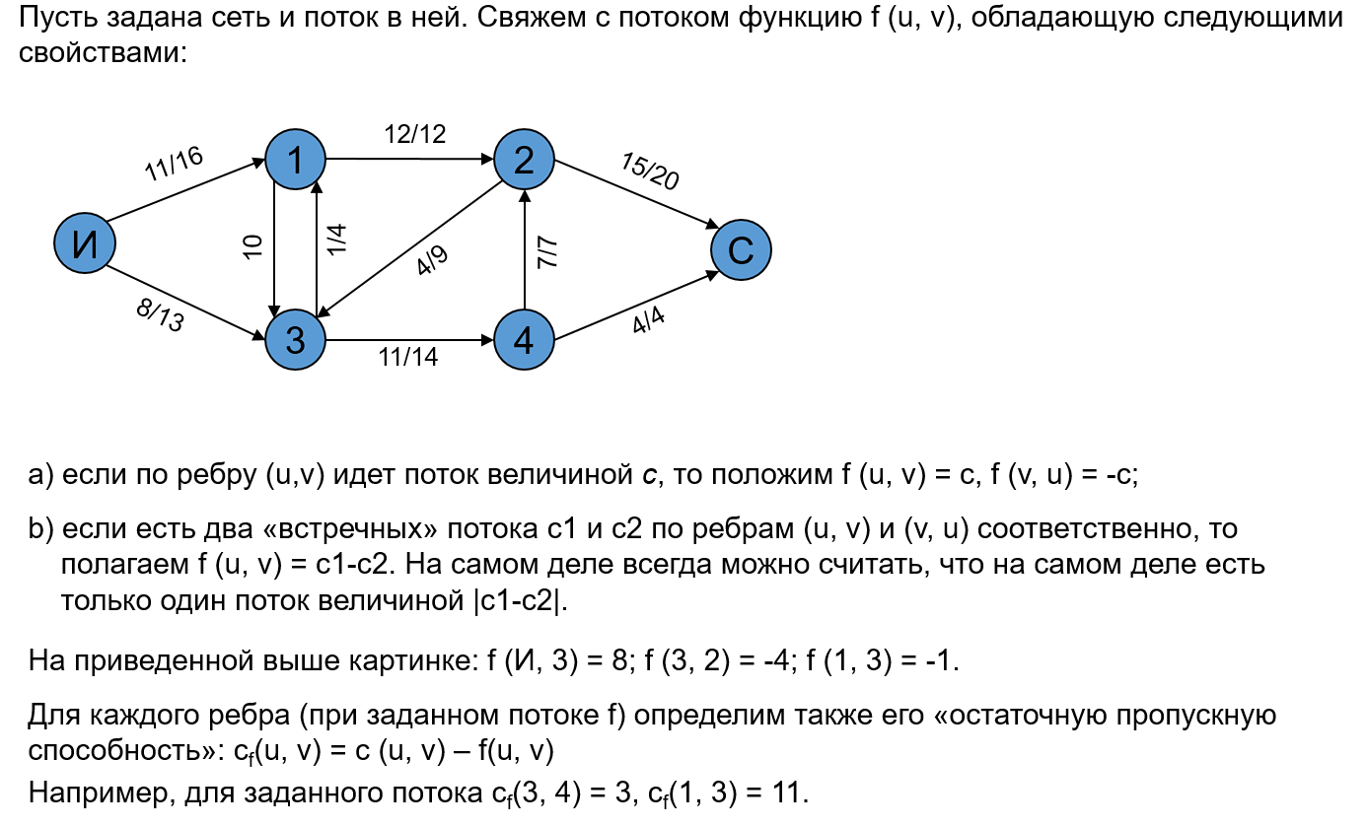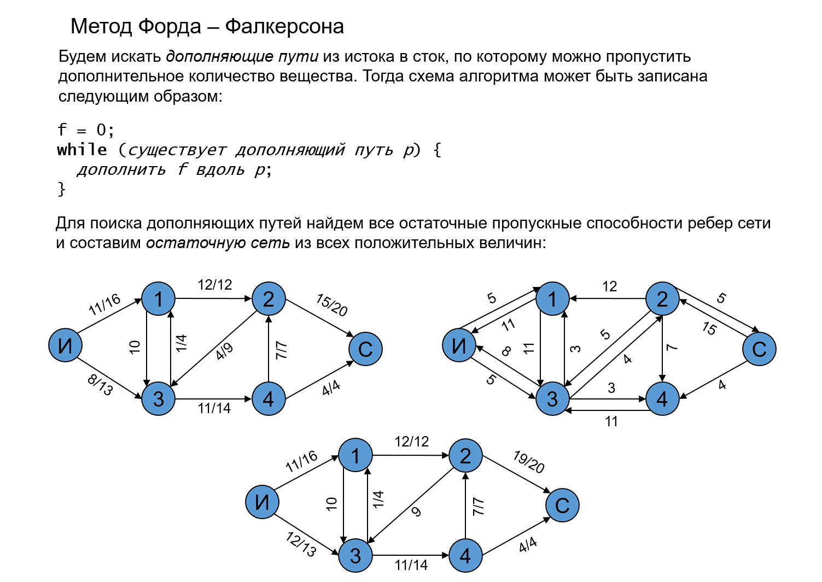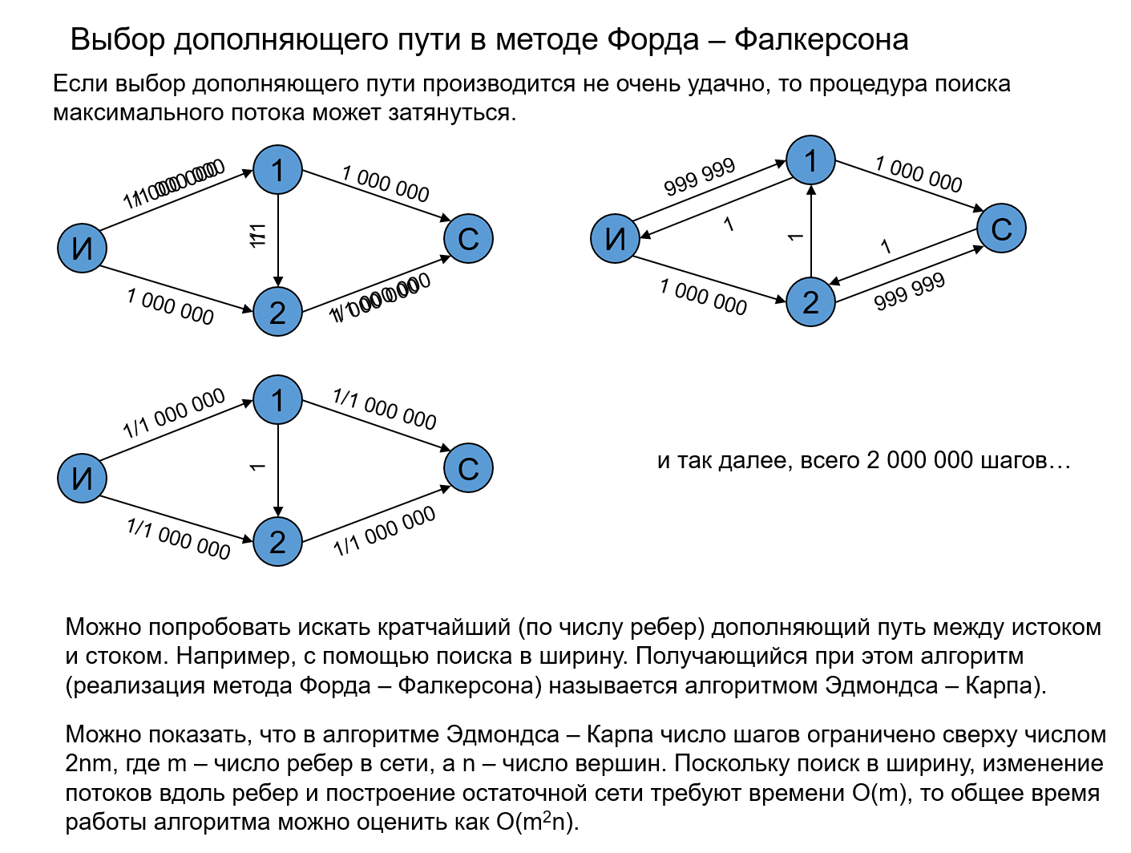

# Минимальное остовное дерево. Алгоритм Прима.

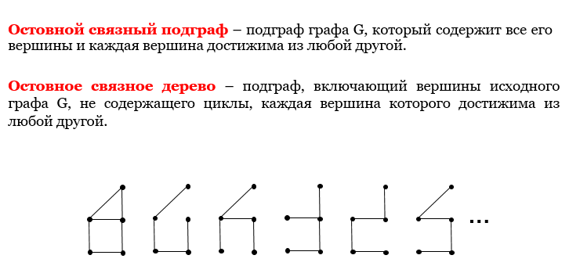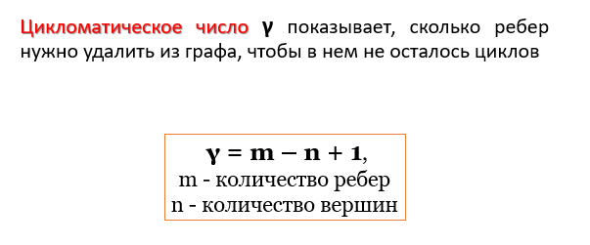

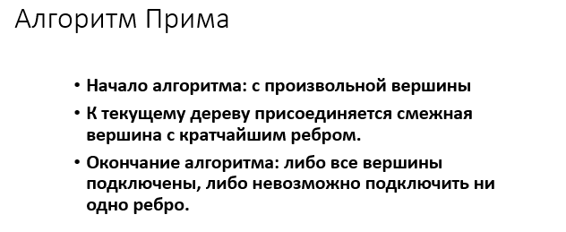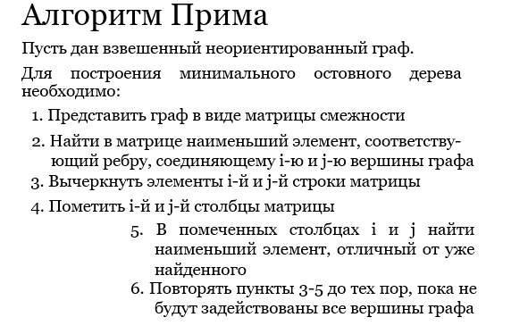

# Минимальное остовное дерево. Алгоритм Краскала.



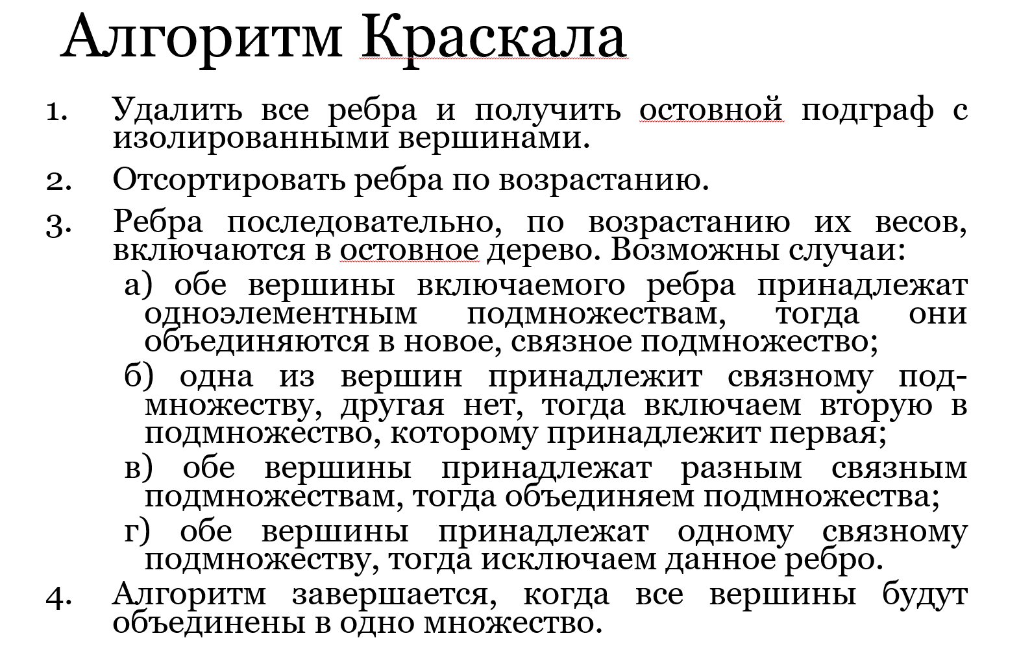

# Парадигма проектирования жадных алгоритмов. Жадный алгоритм Хаффмана.

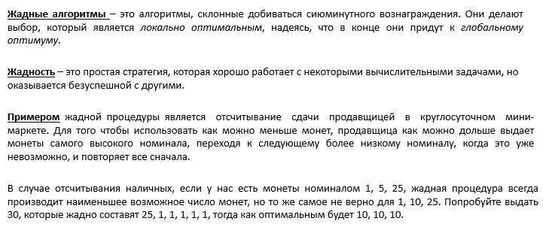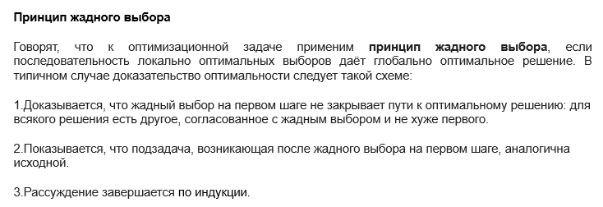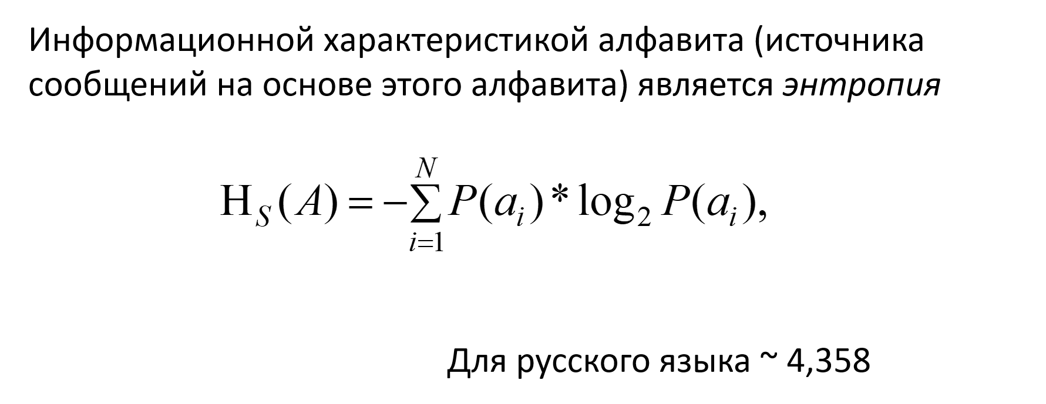

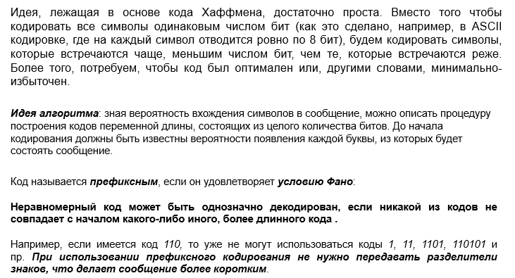

# Парадигма проектирования жадных алгоритмов. Задача о составлении расписания. Задача о рюкзаке.



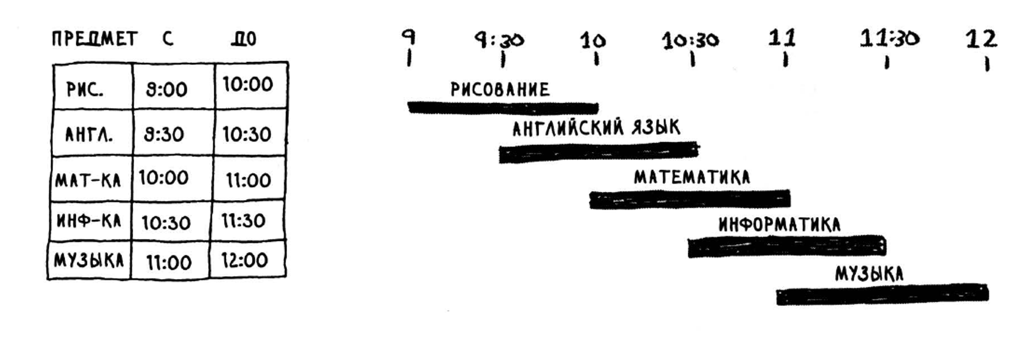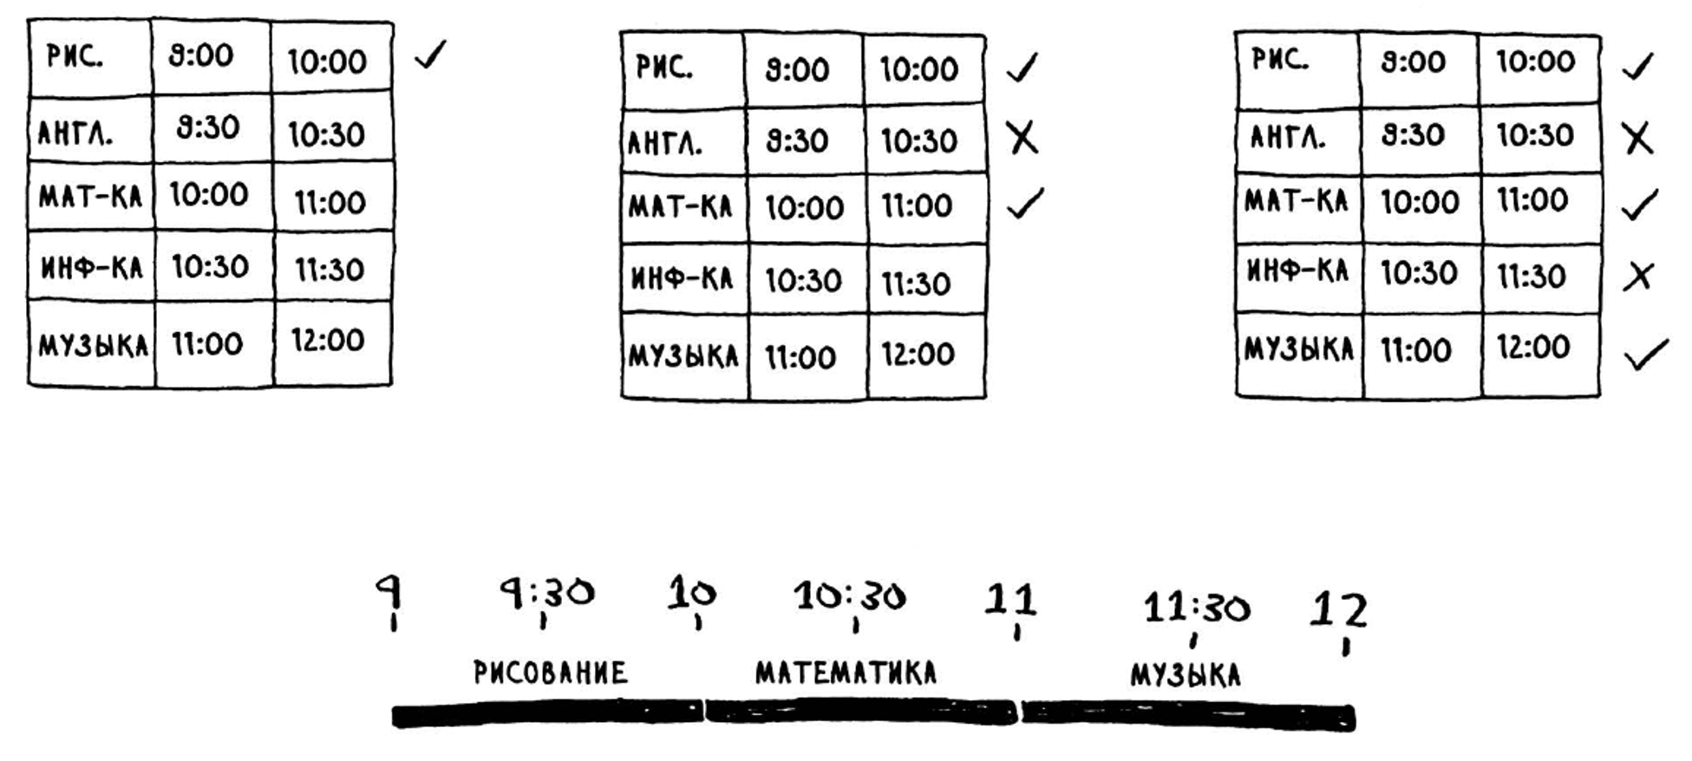

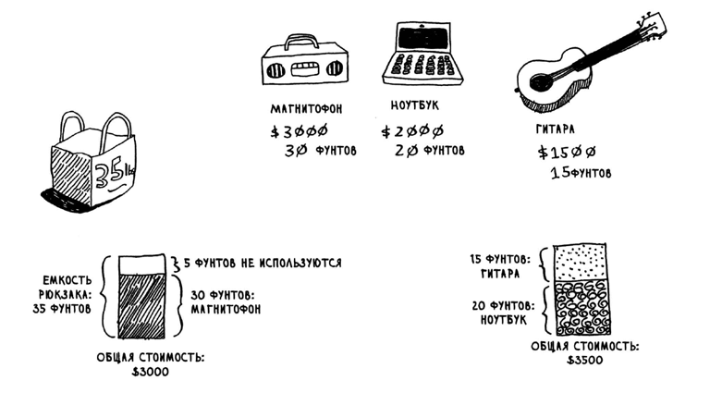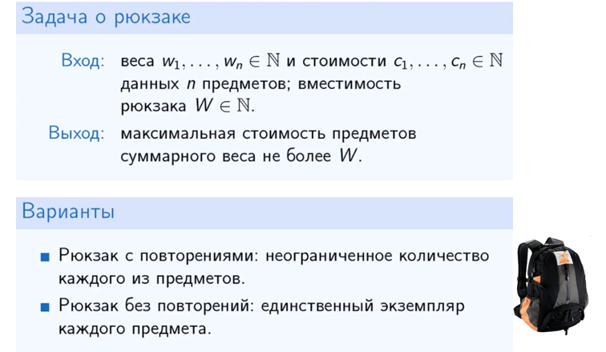

# Динамическое программирование. Числа Фибоначчи.

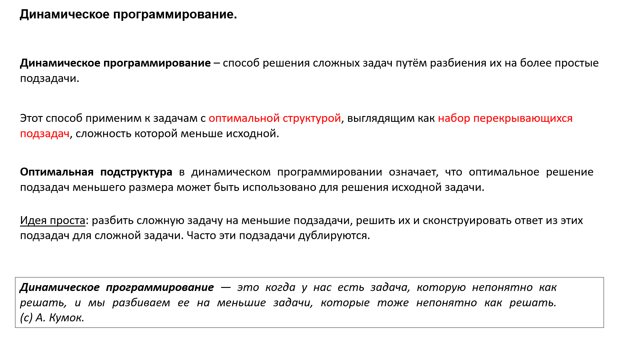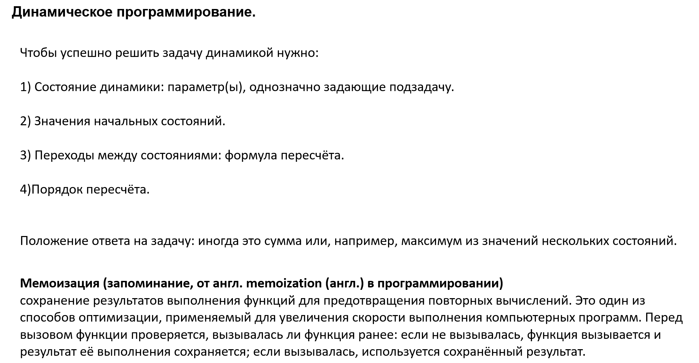

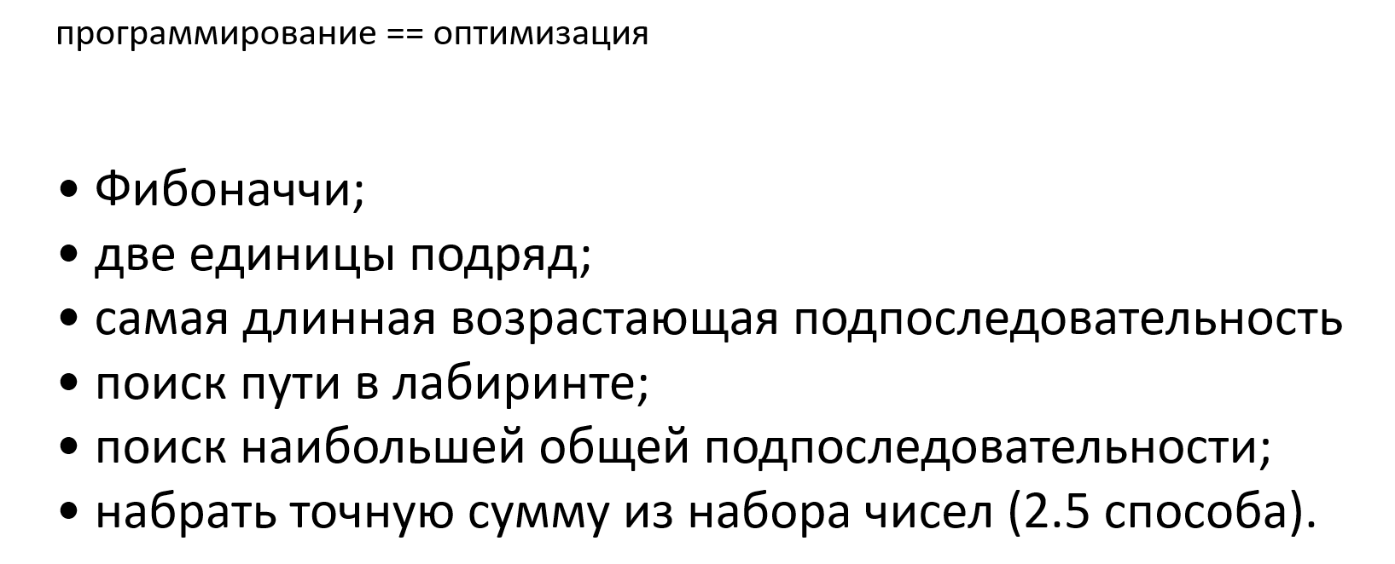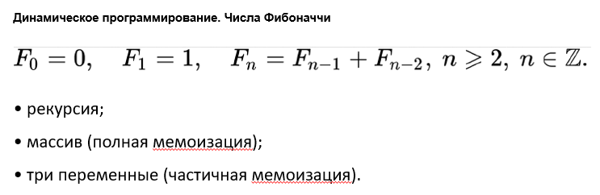

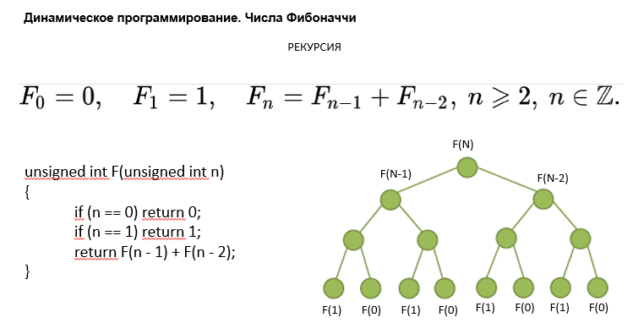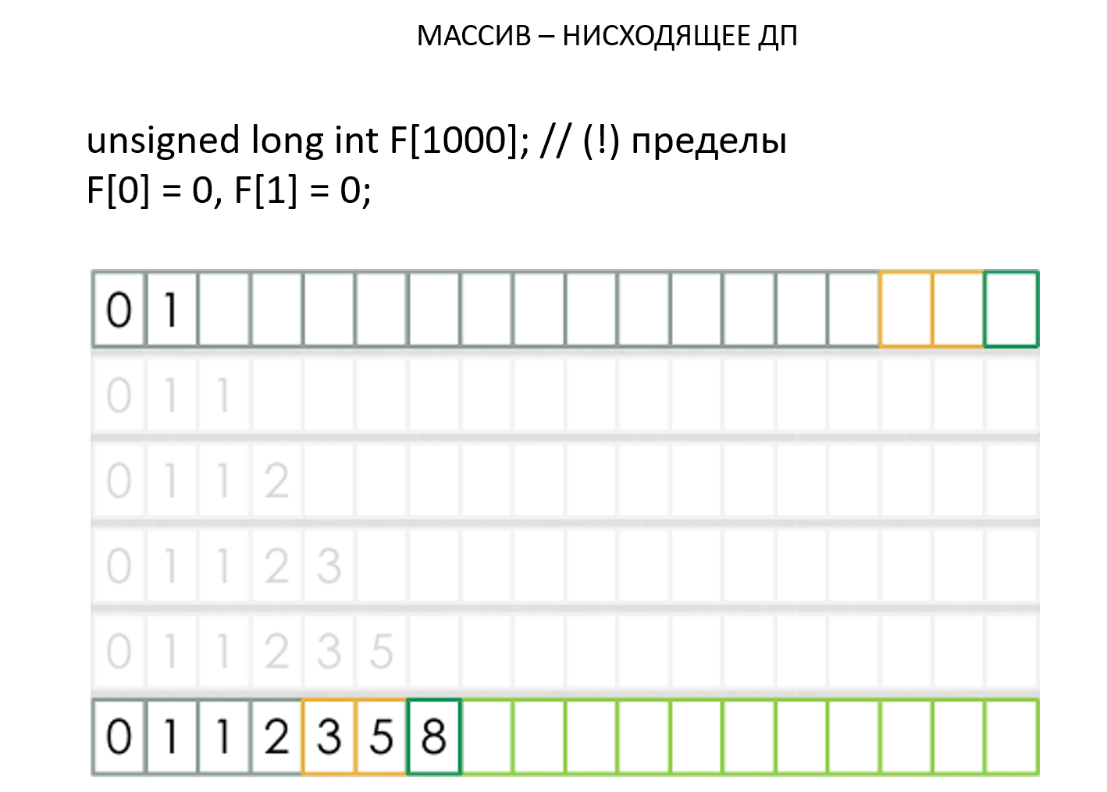

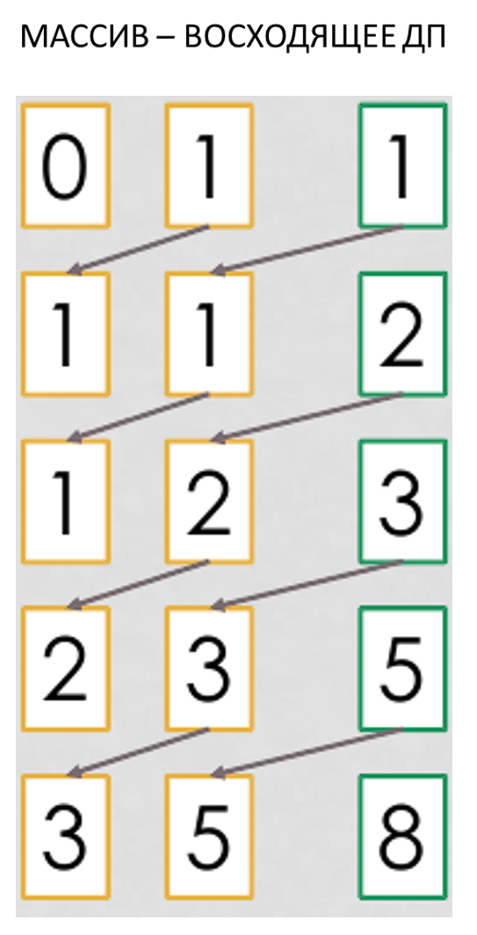

# Динамическое программирование. Возрастающая подпоследовательность.



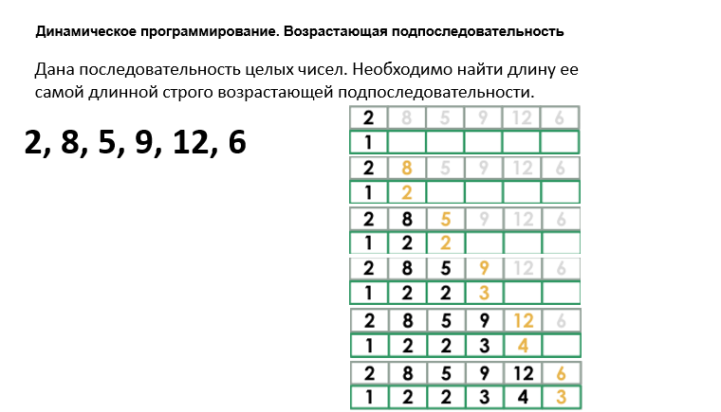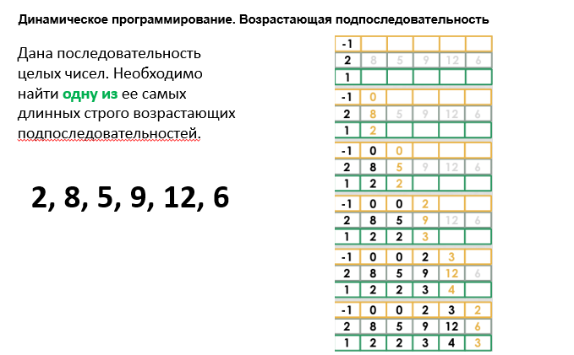

# Динамическое программирование. Путь в лабиринте.



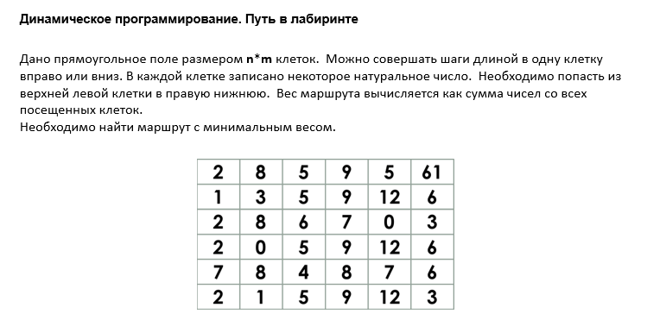

# Динамическое программирование. Общая подпоследовательность.

****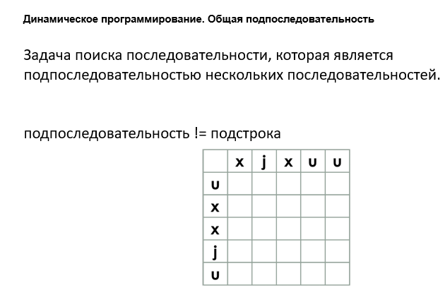

# Динамическое программирование. Подзадачи и рекуррентные отношения.



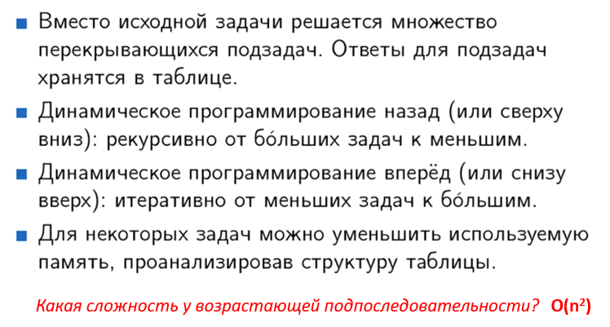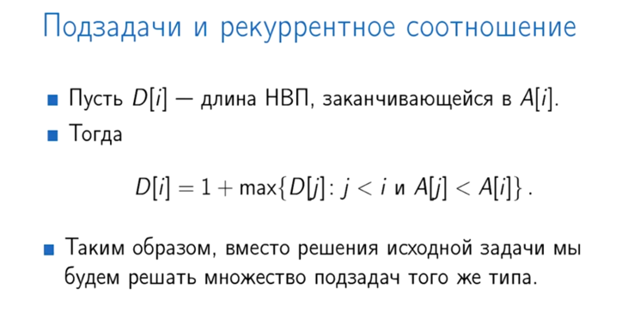

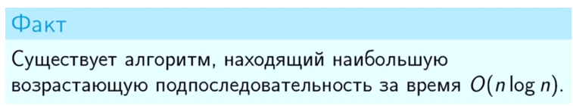

**Подзадача** – это отдельная задача, которая выполняется в контексте какой-то другой, главной задачи. А это и есть ключевой подход в динамическом программировании: разбиение задачи на подзадачи.

**Рекуррентное отношение** – это уравнение, которое рекурсивно определяет последовательность, в которой следующий член является функцией предыдущих членов (выражая Fn как некоторую комбинацию Fi с i<n).

**Пример** – ряд Фибоначчи – Fn=Fn−1+Fn−2, Ханойская башня – Fn=2Fn−1+1

**Определение рекуррентного отношения**

Необходимо четко оформить вышеизложенные размышления в виде функции со следующими свойствами:

* Она должна идентифицироваться по некоторым целочисленным входным данным. Это позволит связать вход с вычисленным результатом и выполнять вычисления в определенном порядке.
* Решение должно быть легко извлекаемо, иначе функция не имеет для нас никакой пользы.
* Функция должна основываться сама на себе.

Это и есть рекуррентное отношение – выражение одних членов последовательности через другие.

# Динамическое программирование. Задача о лягушке.



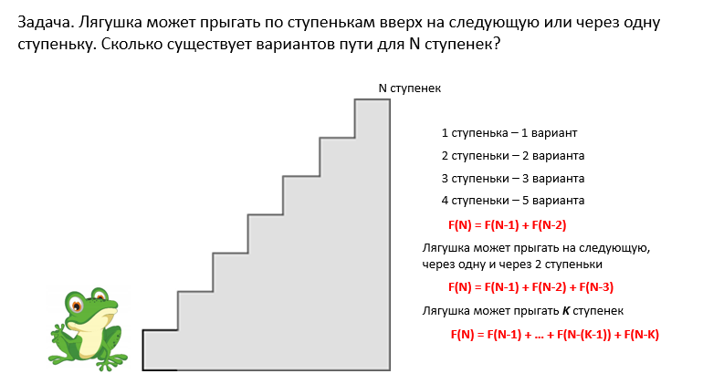

# Динамическое программирование. Расстояние редактирования. Взвешенное расстояние редактирования.



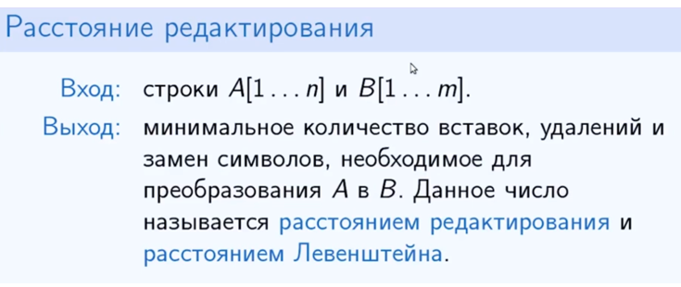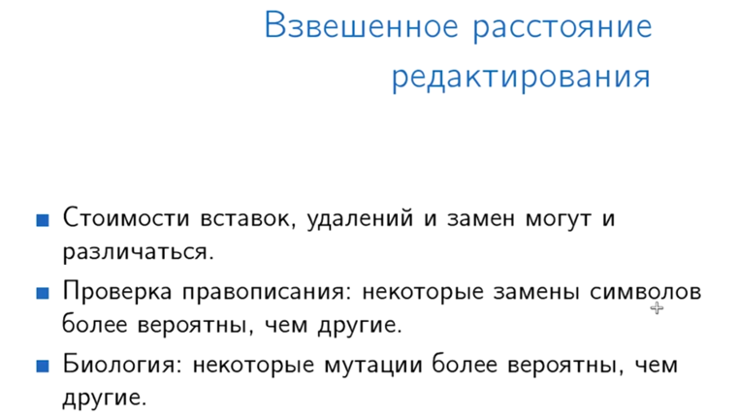

# Динамическое программирование. Задача о рюкзаке. Задача о рюкзаке с повторением и без повторения.

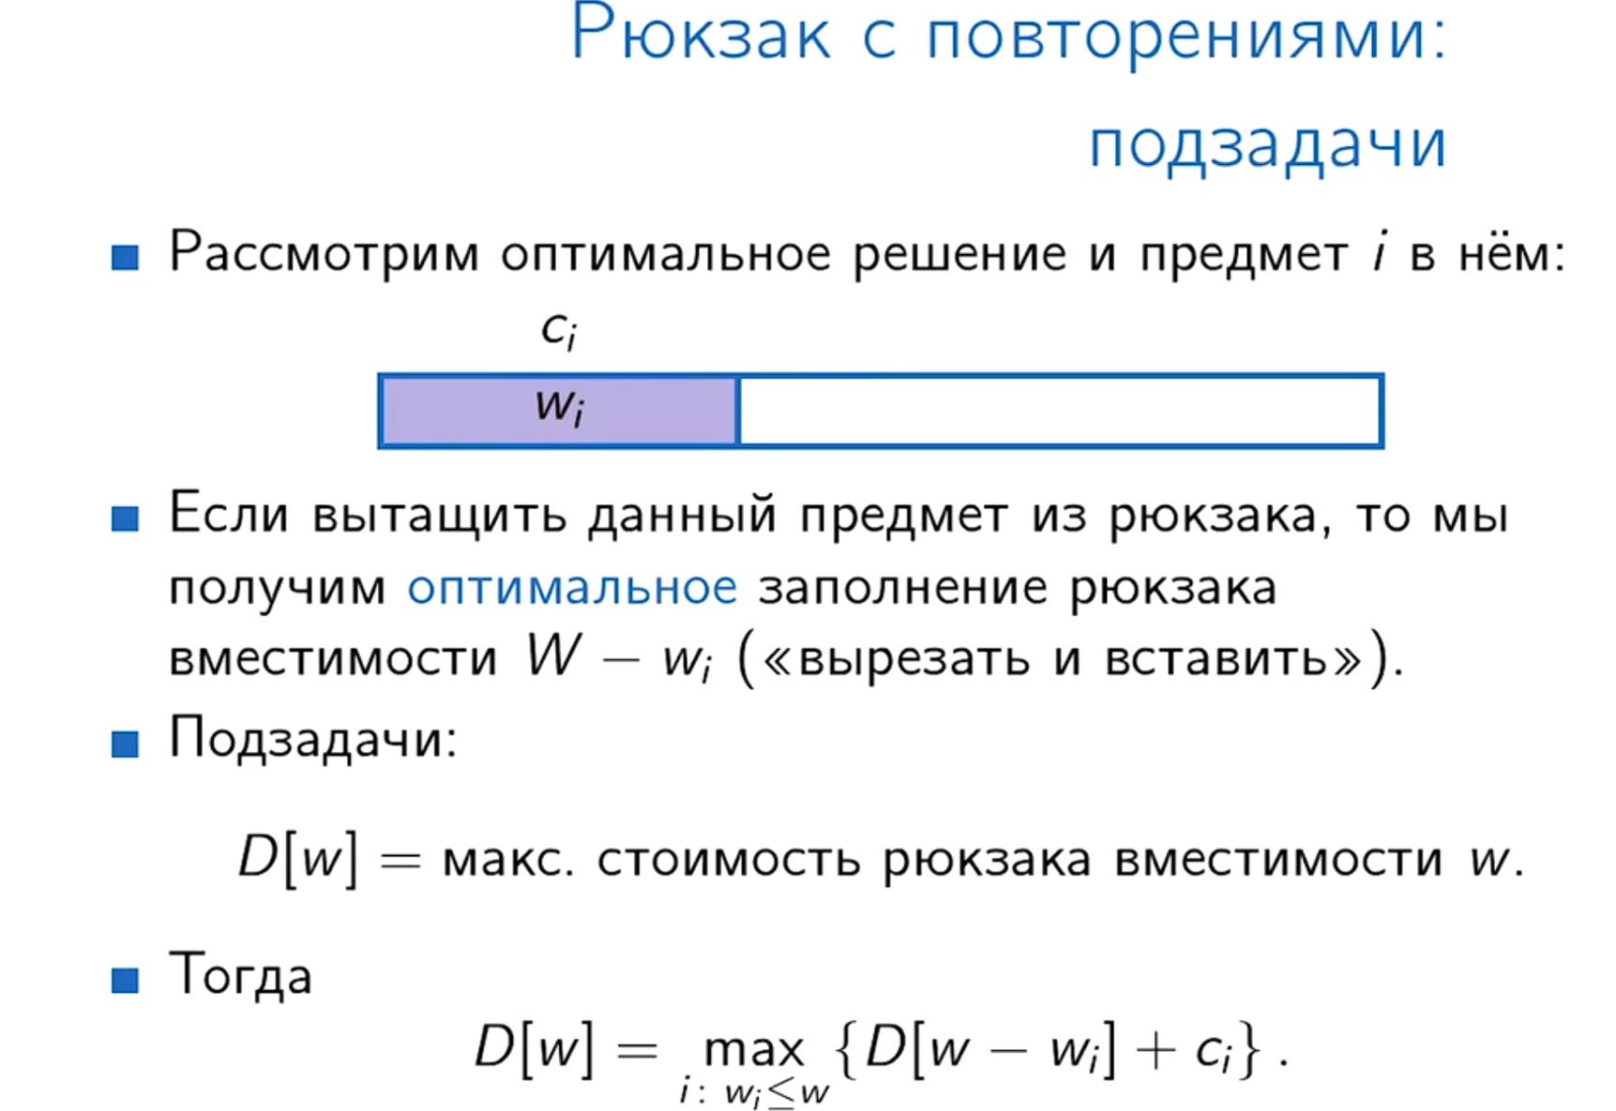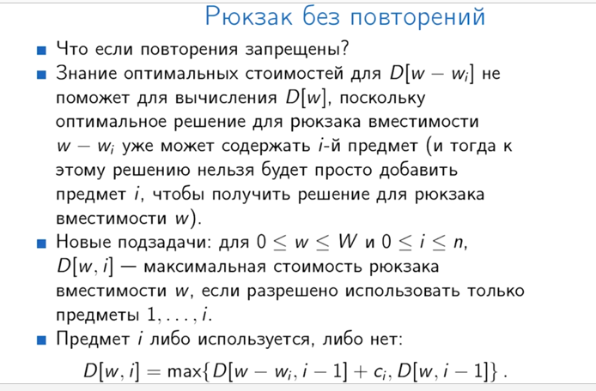

# Динамическое программирование. Перемножение матриц.



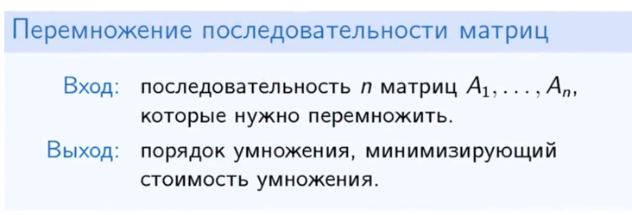

# 22. Недетерминированные полиномиальные задачи (NP-задачи). Задача коммивояжера. Генетический алгоритм.

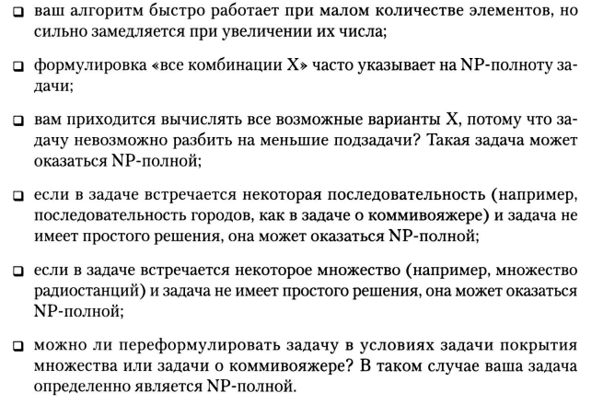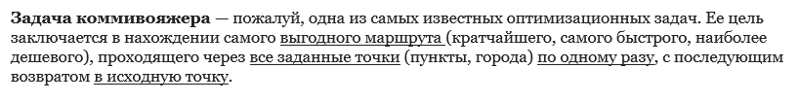

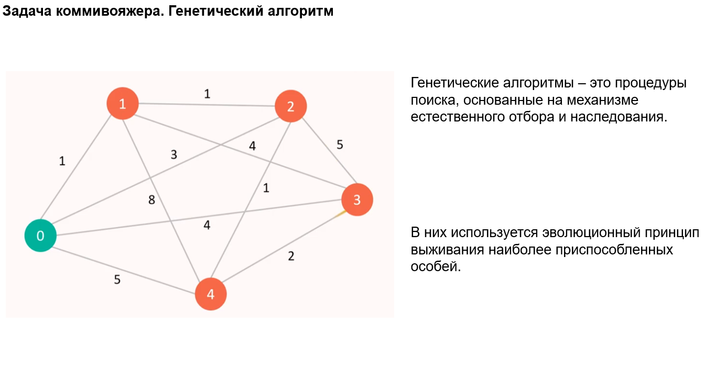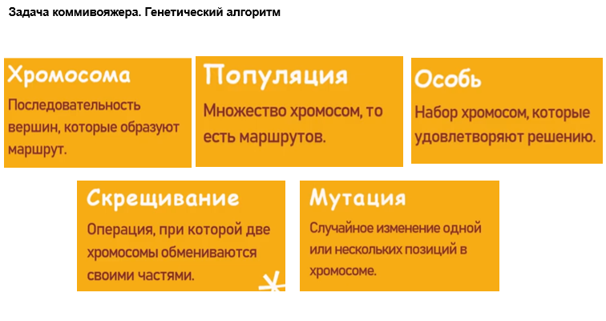

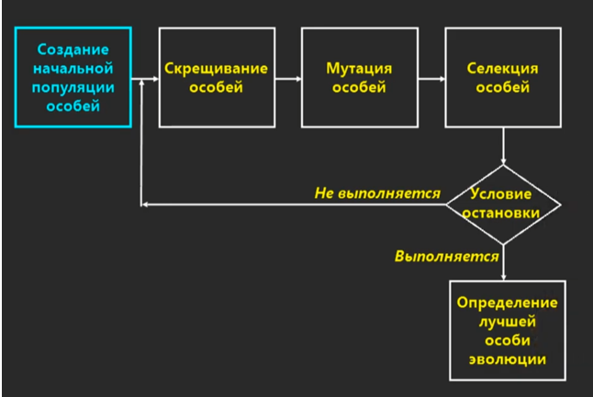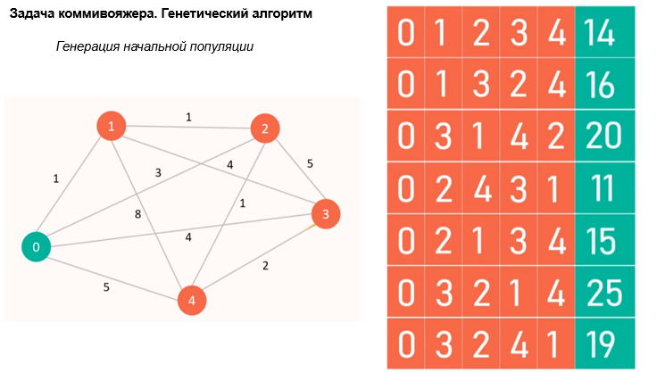

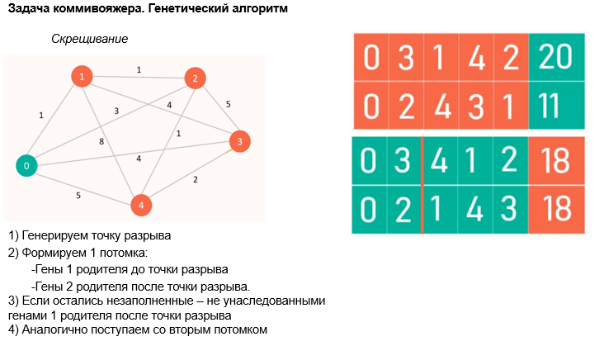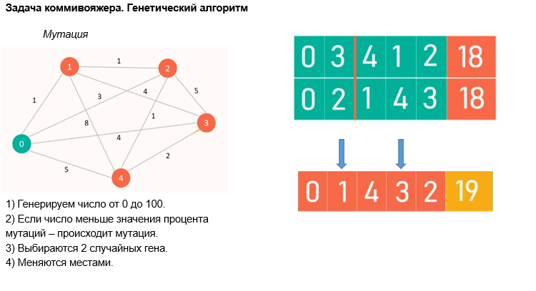

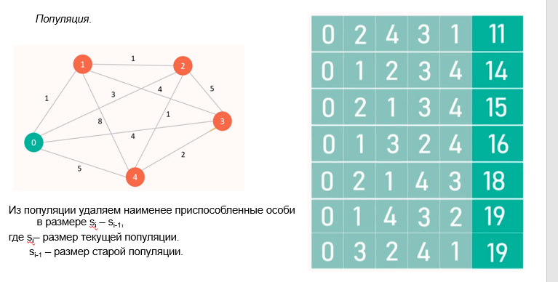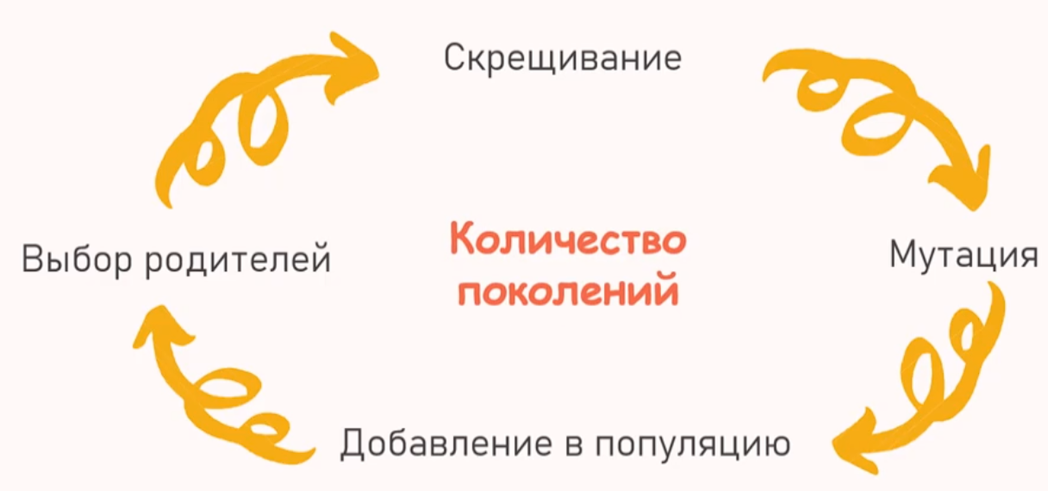

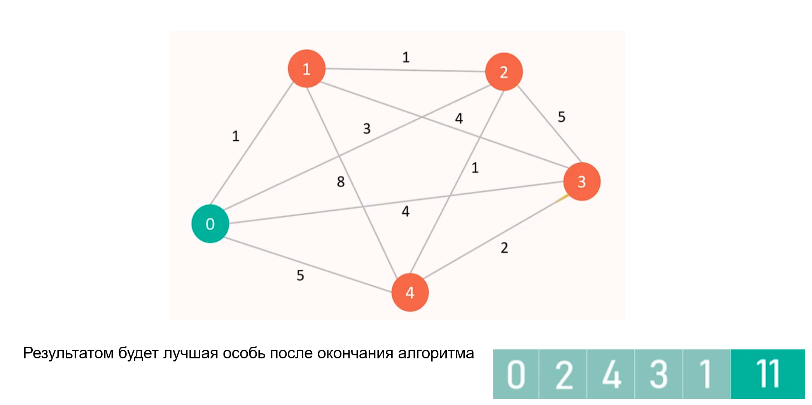

# Недетерминированные полиномиальные задачи (NP-задачи). Задача коммивояжера. Метод ветвей и границ (алгоритм Литтла).

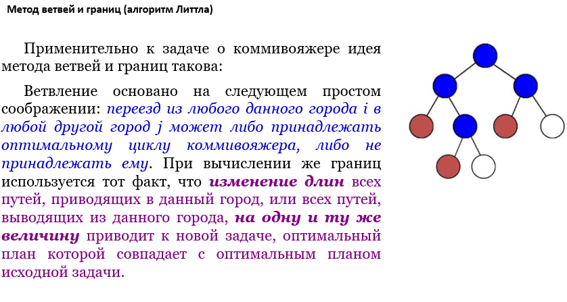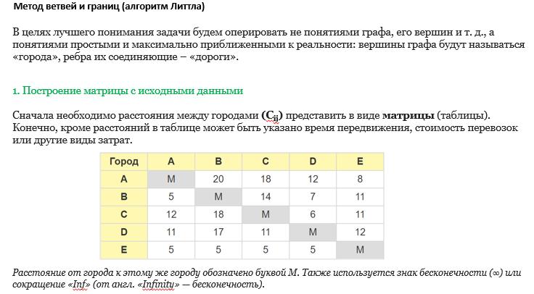

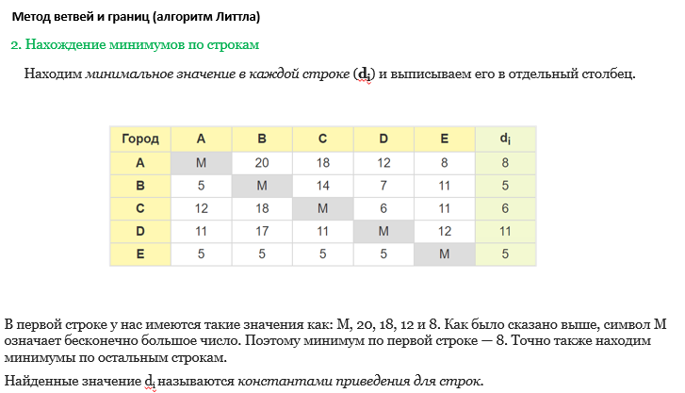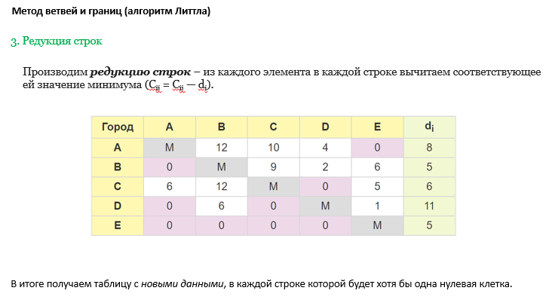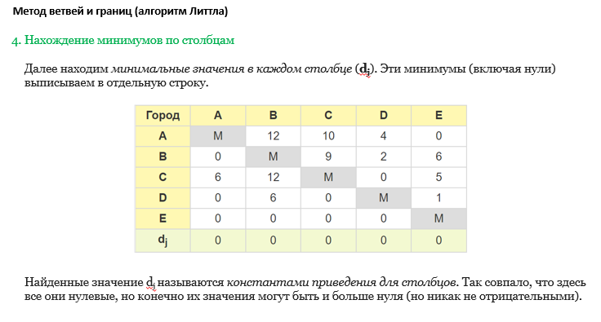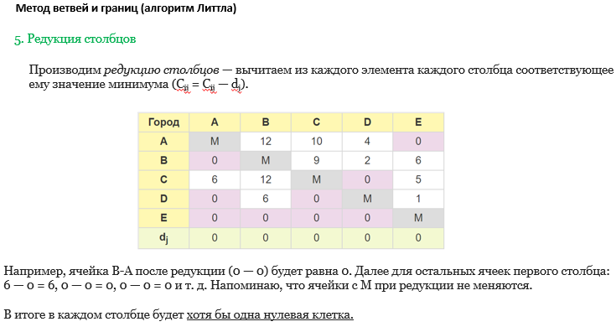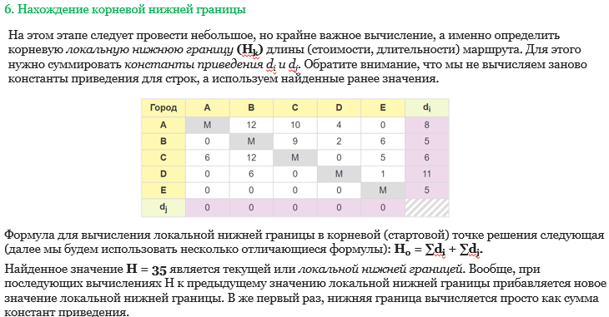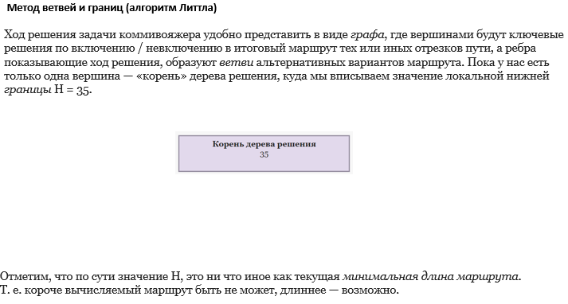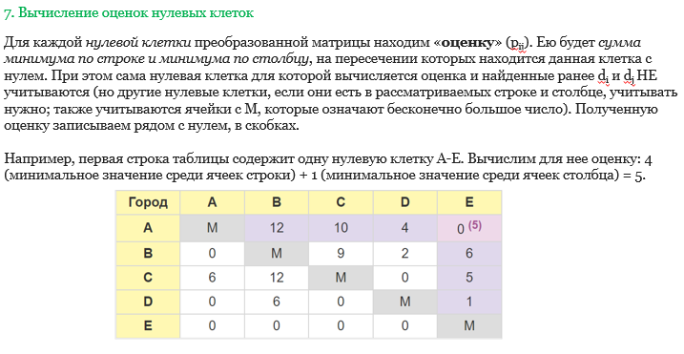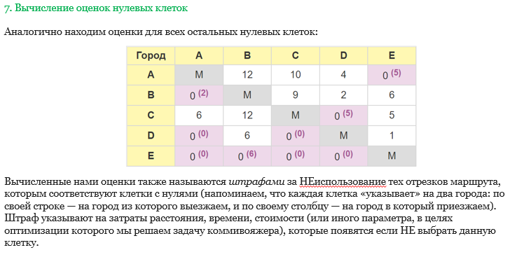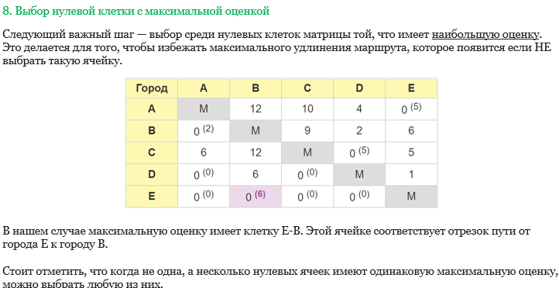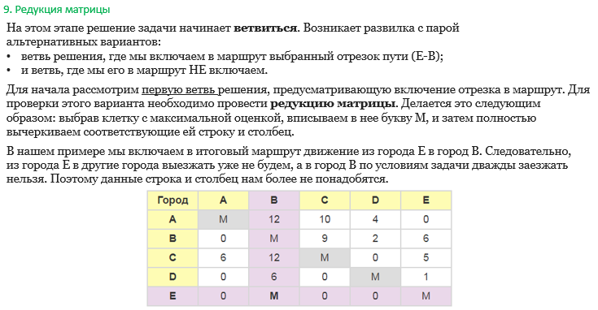

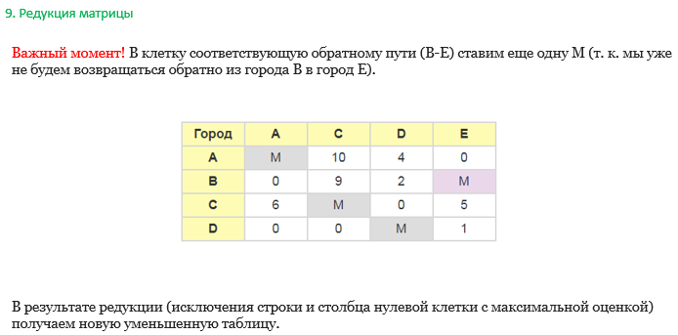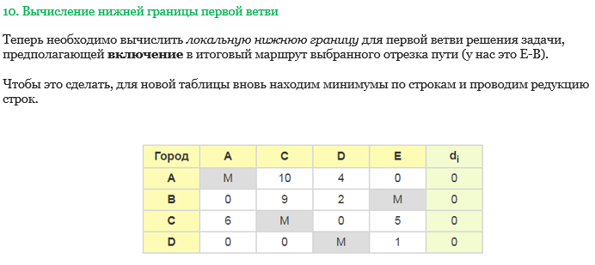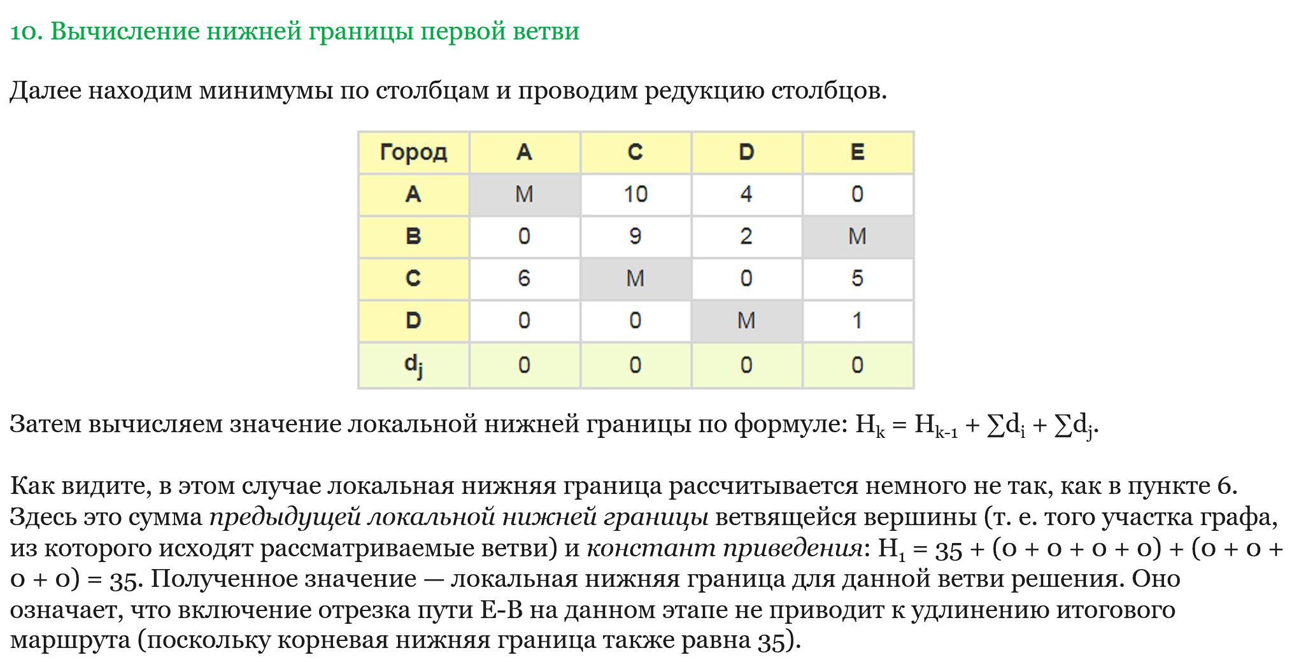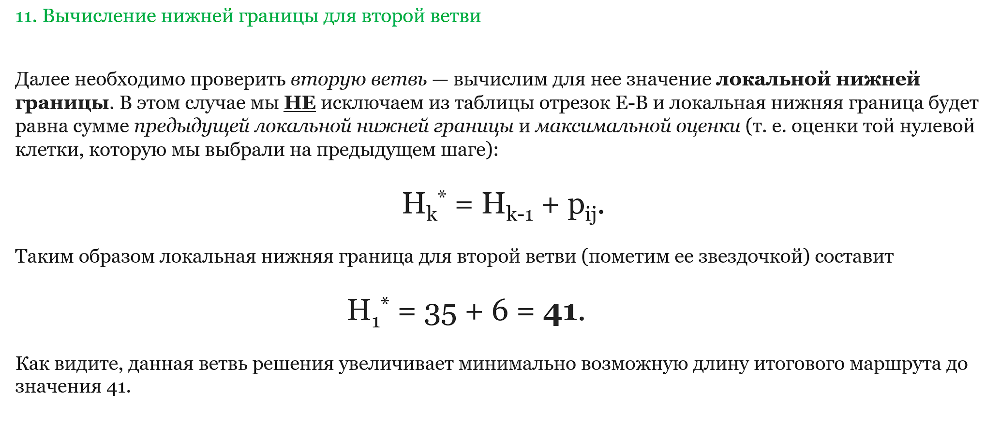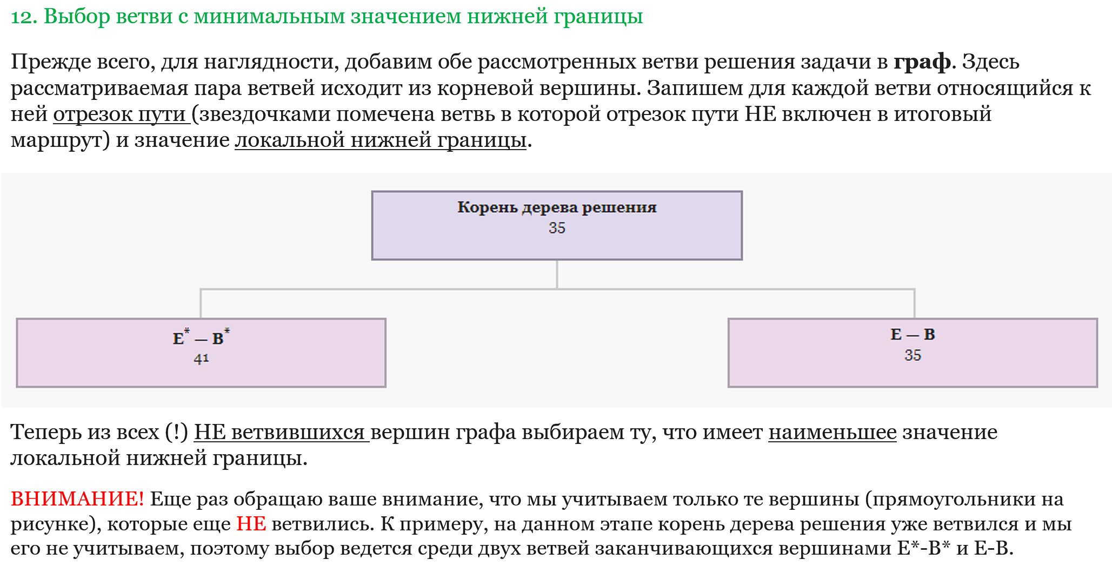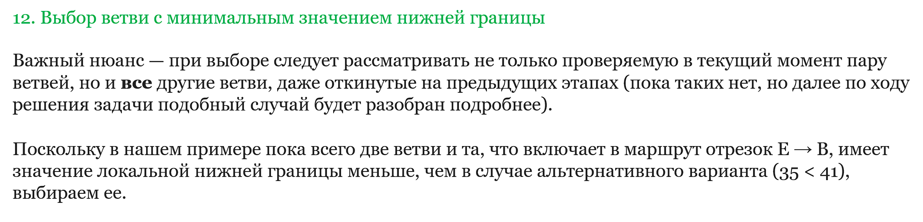

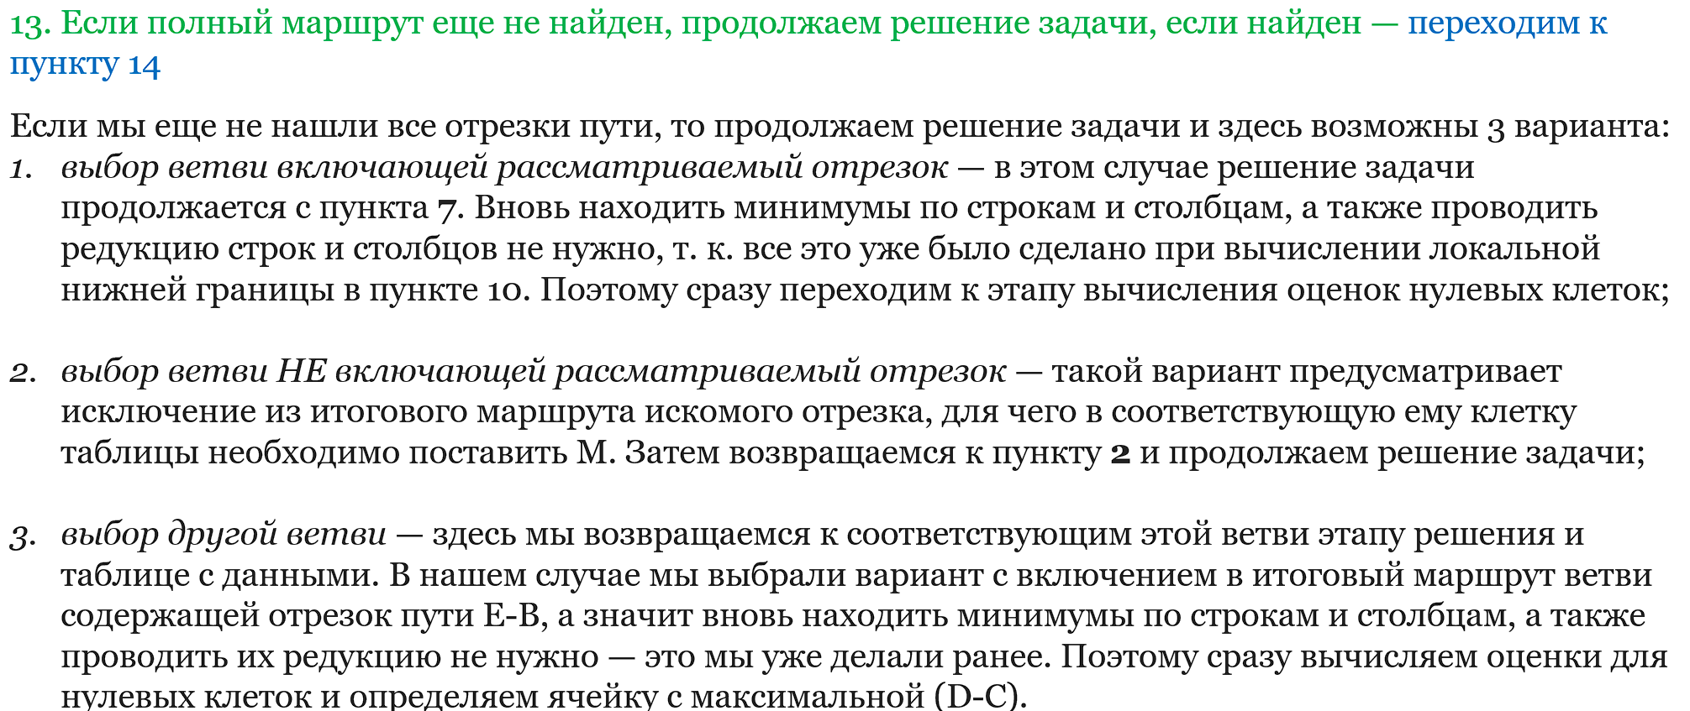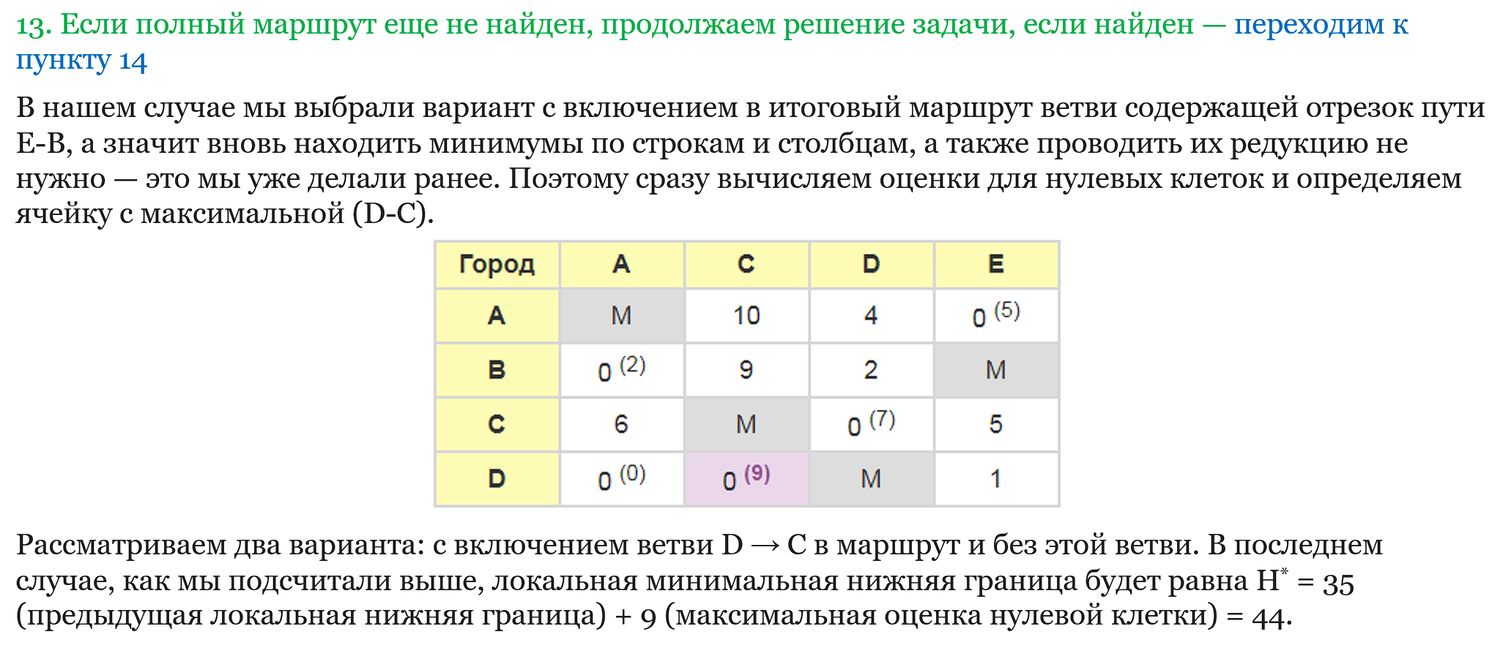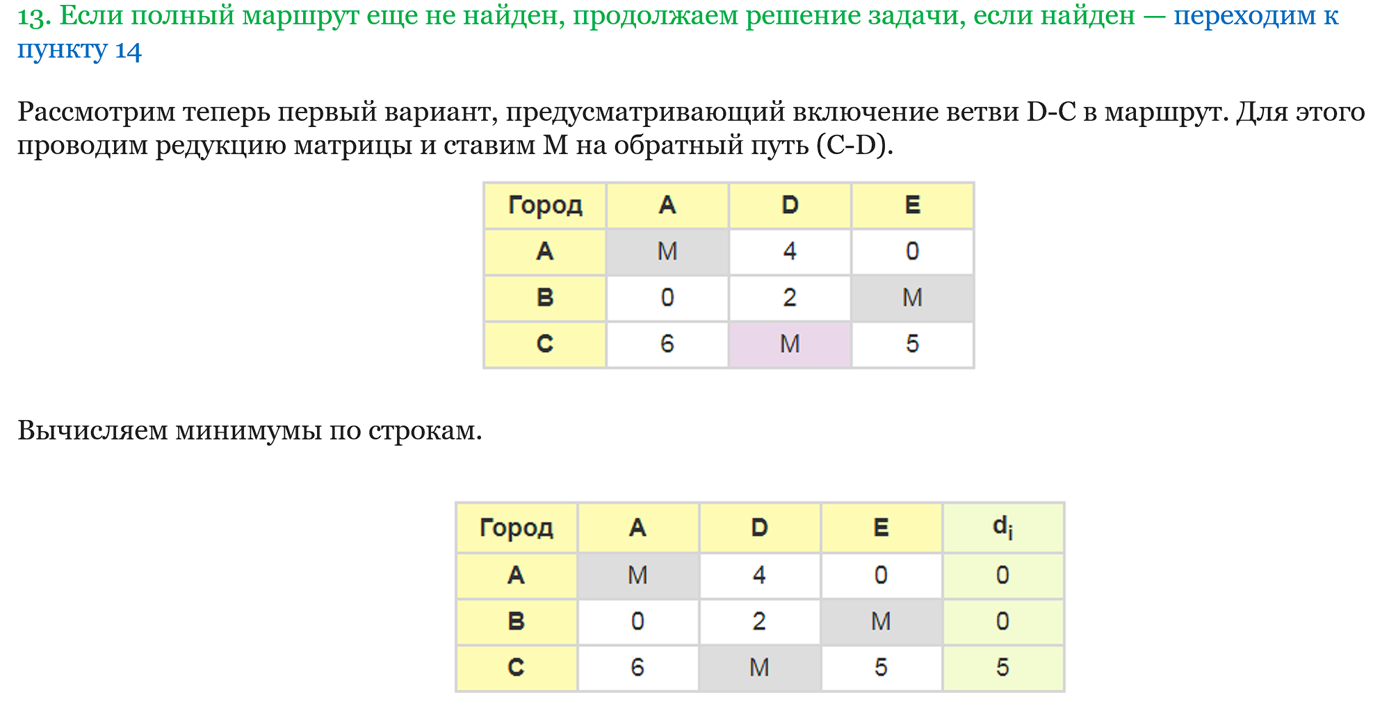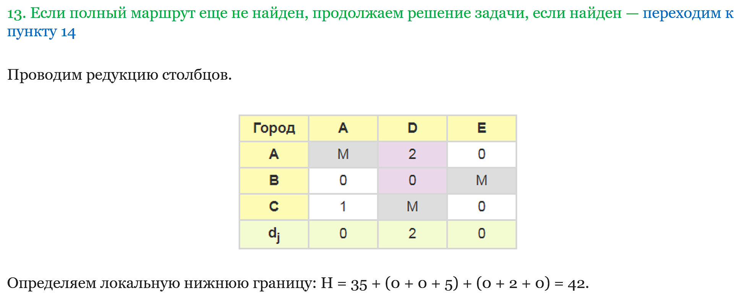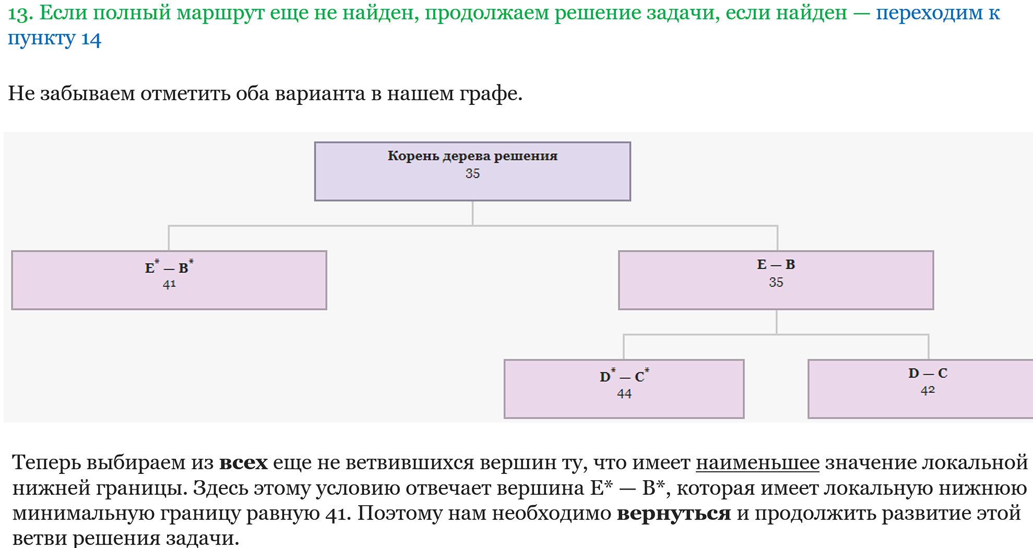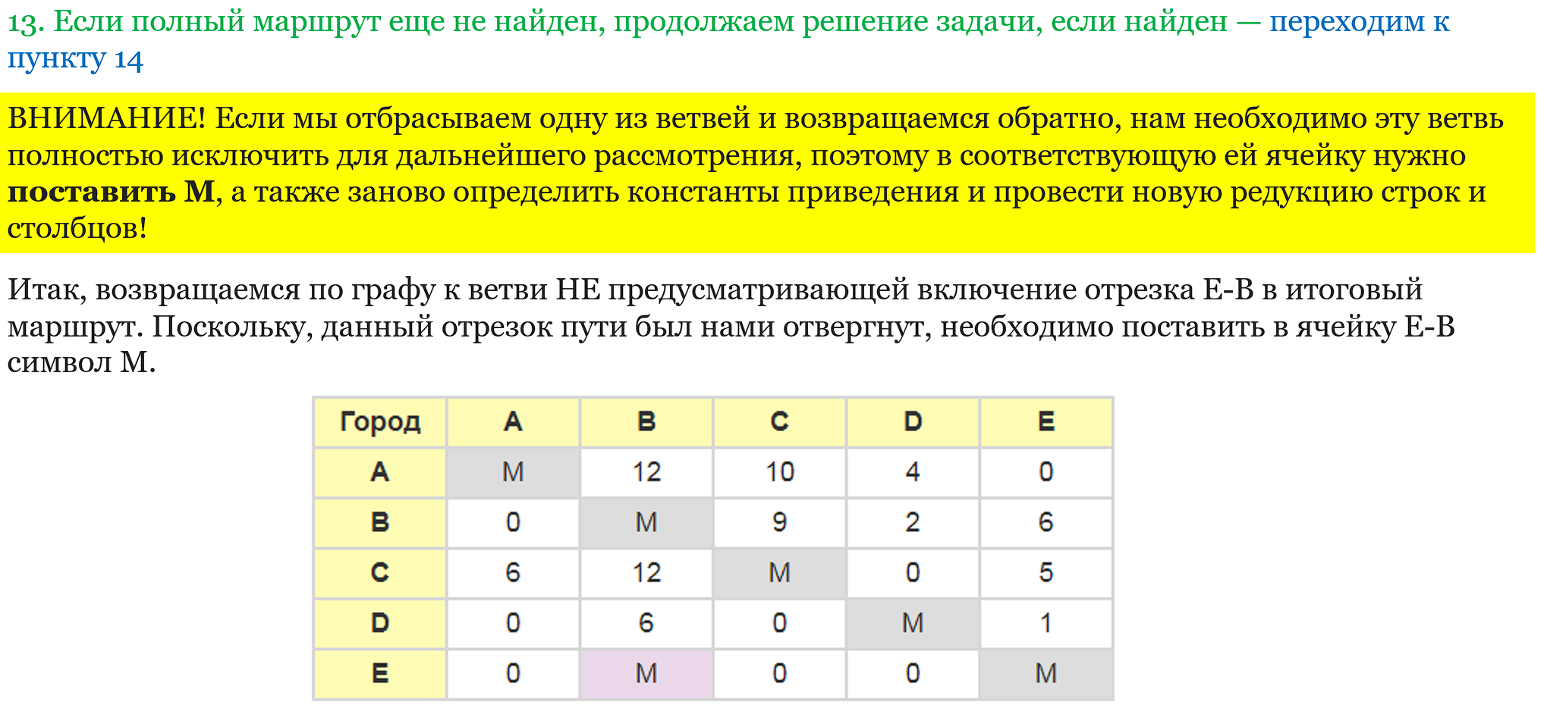

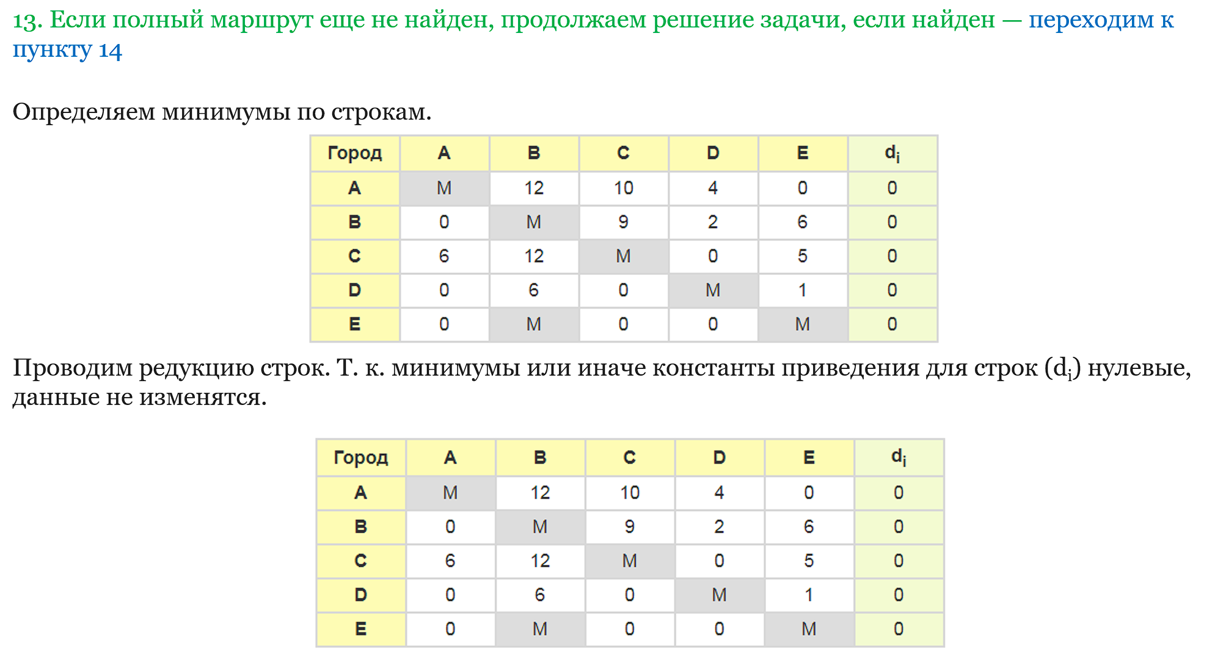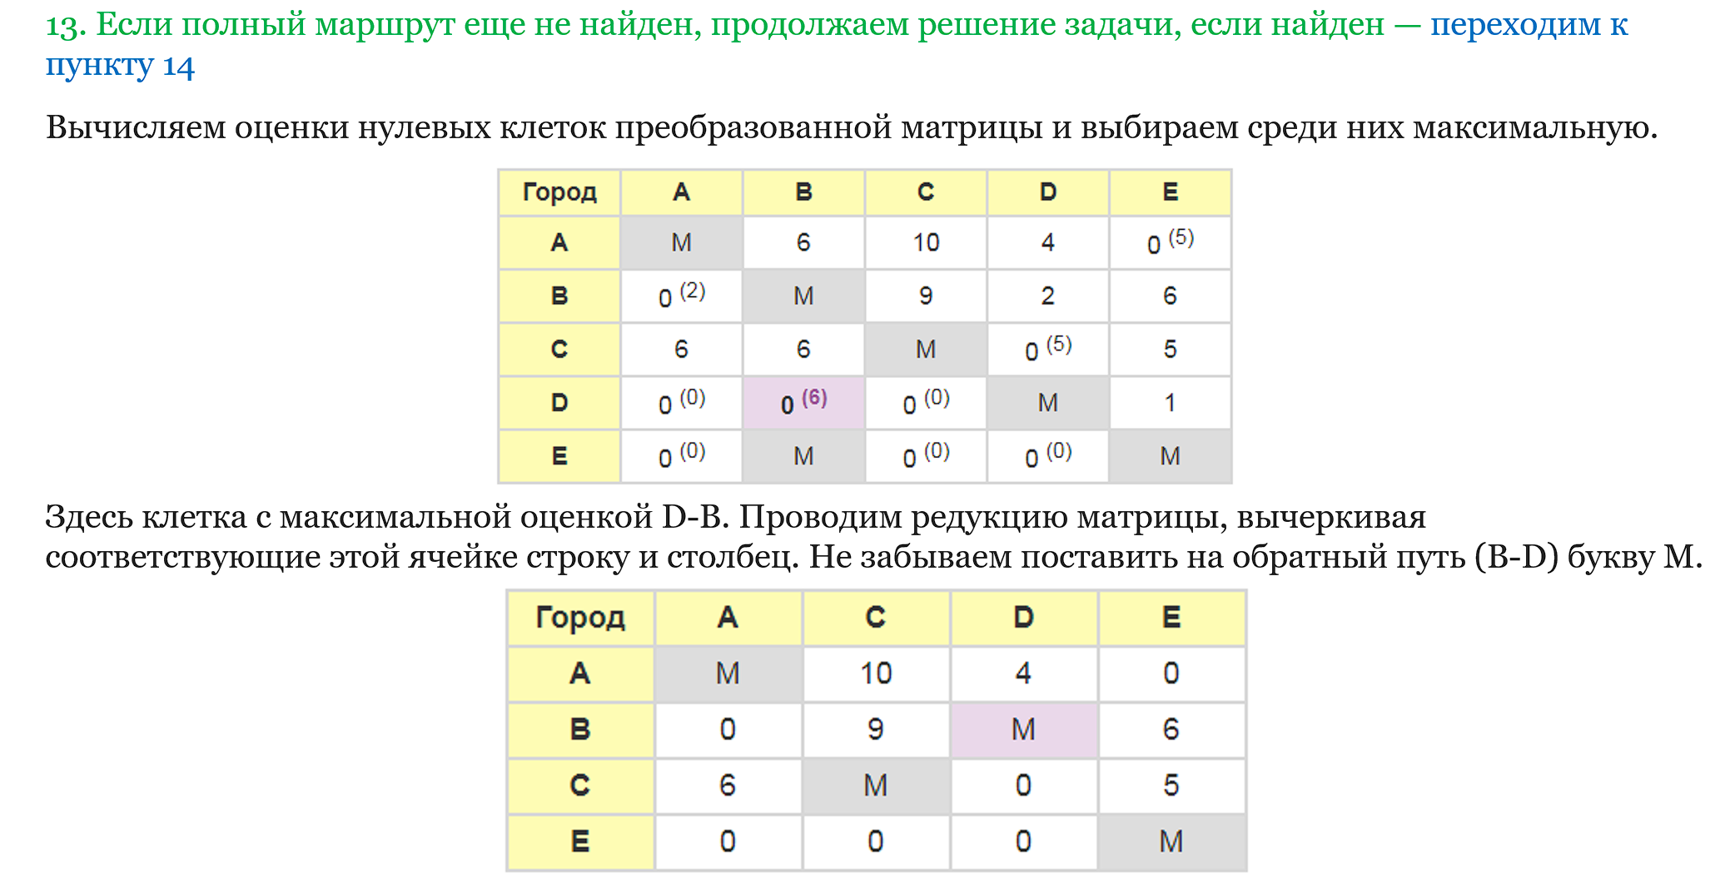

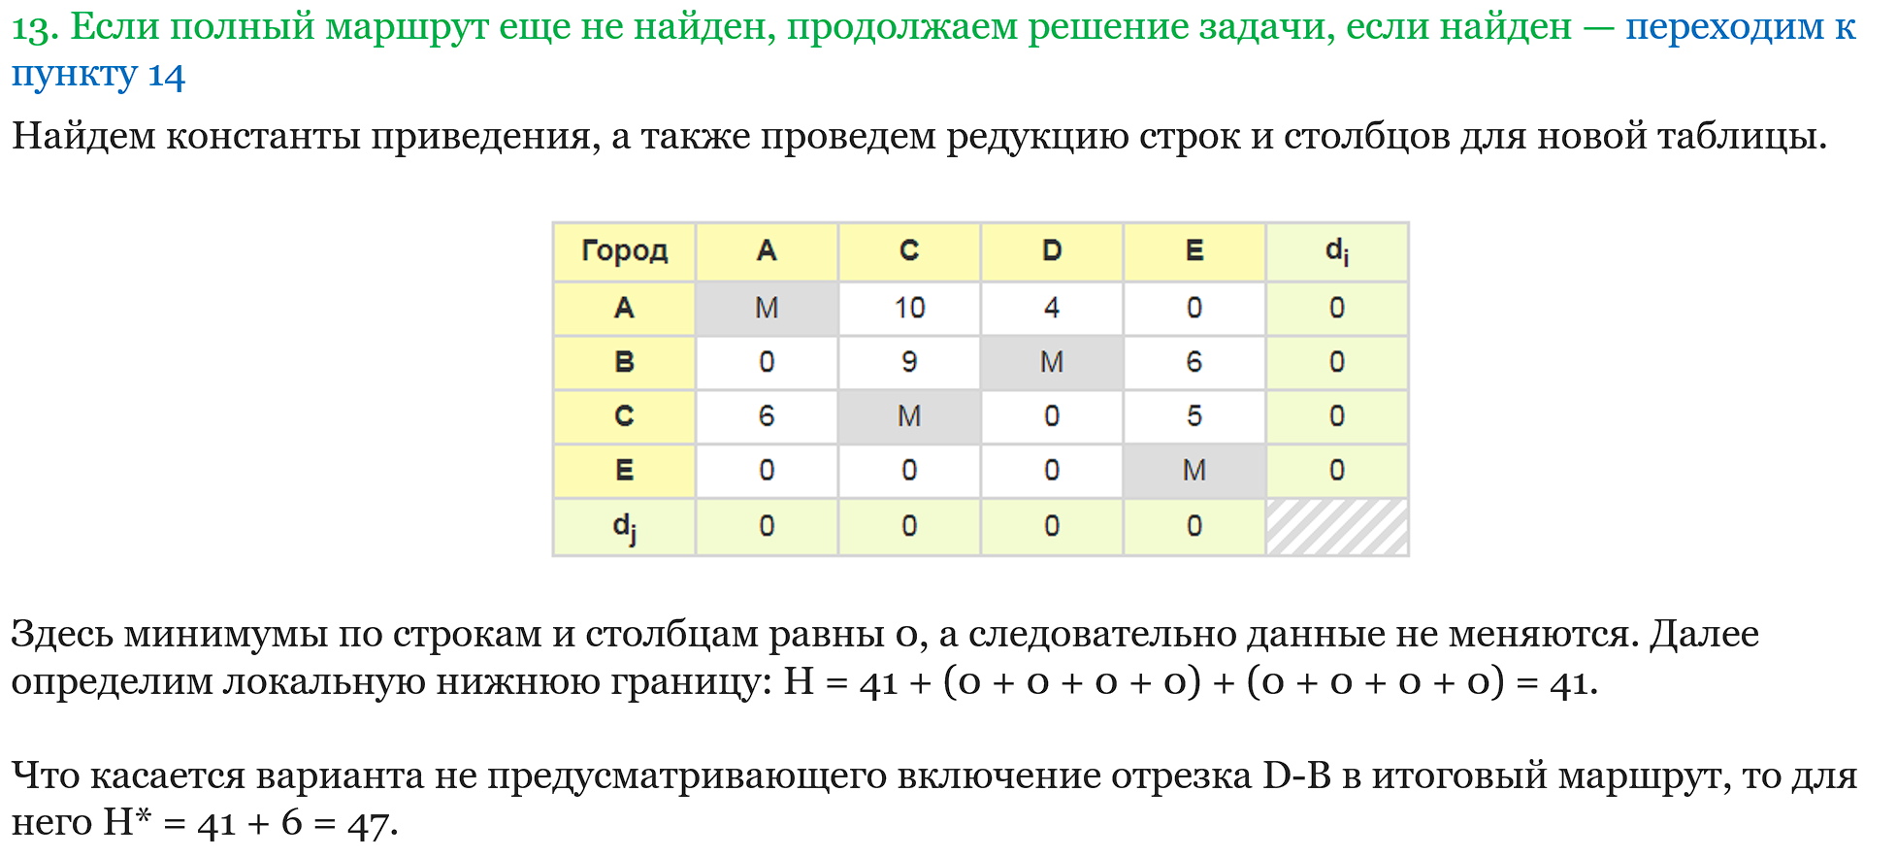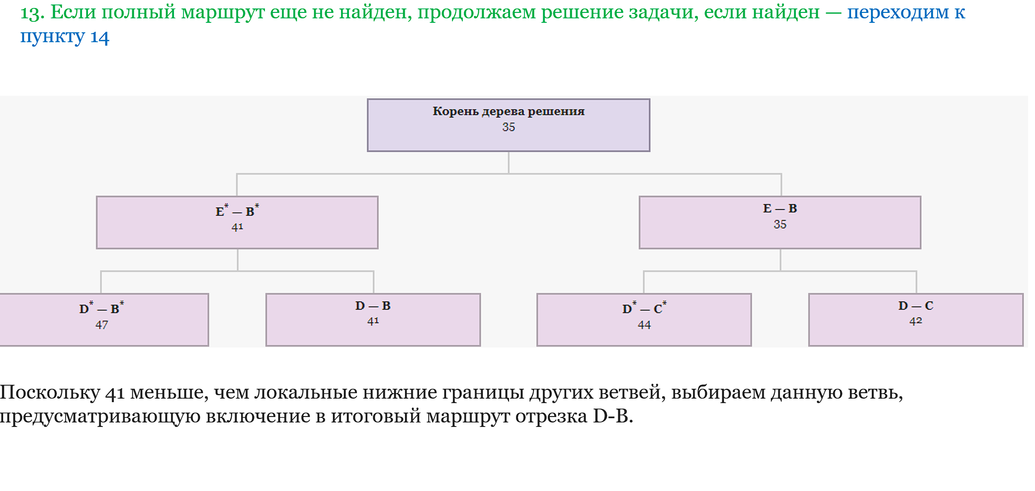 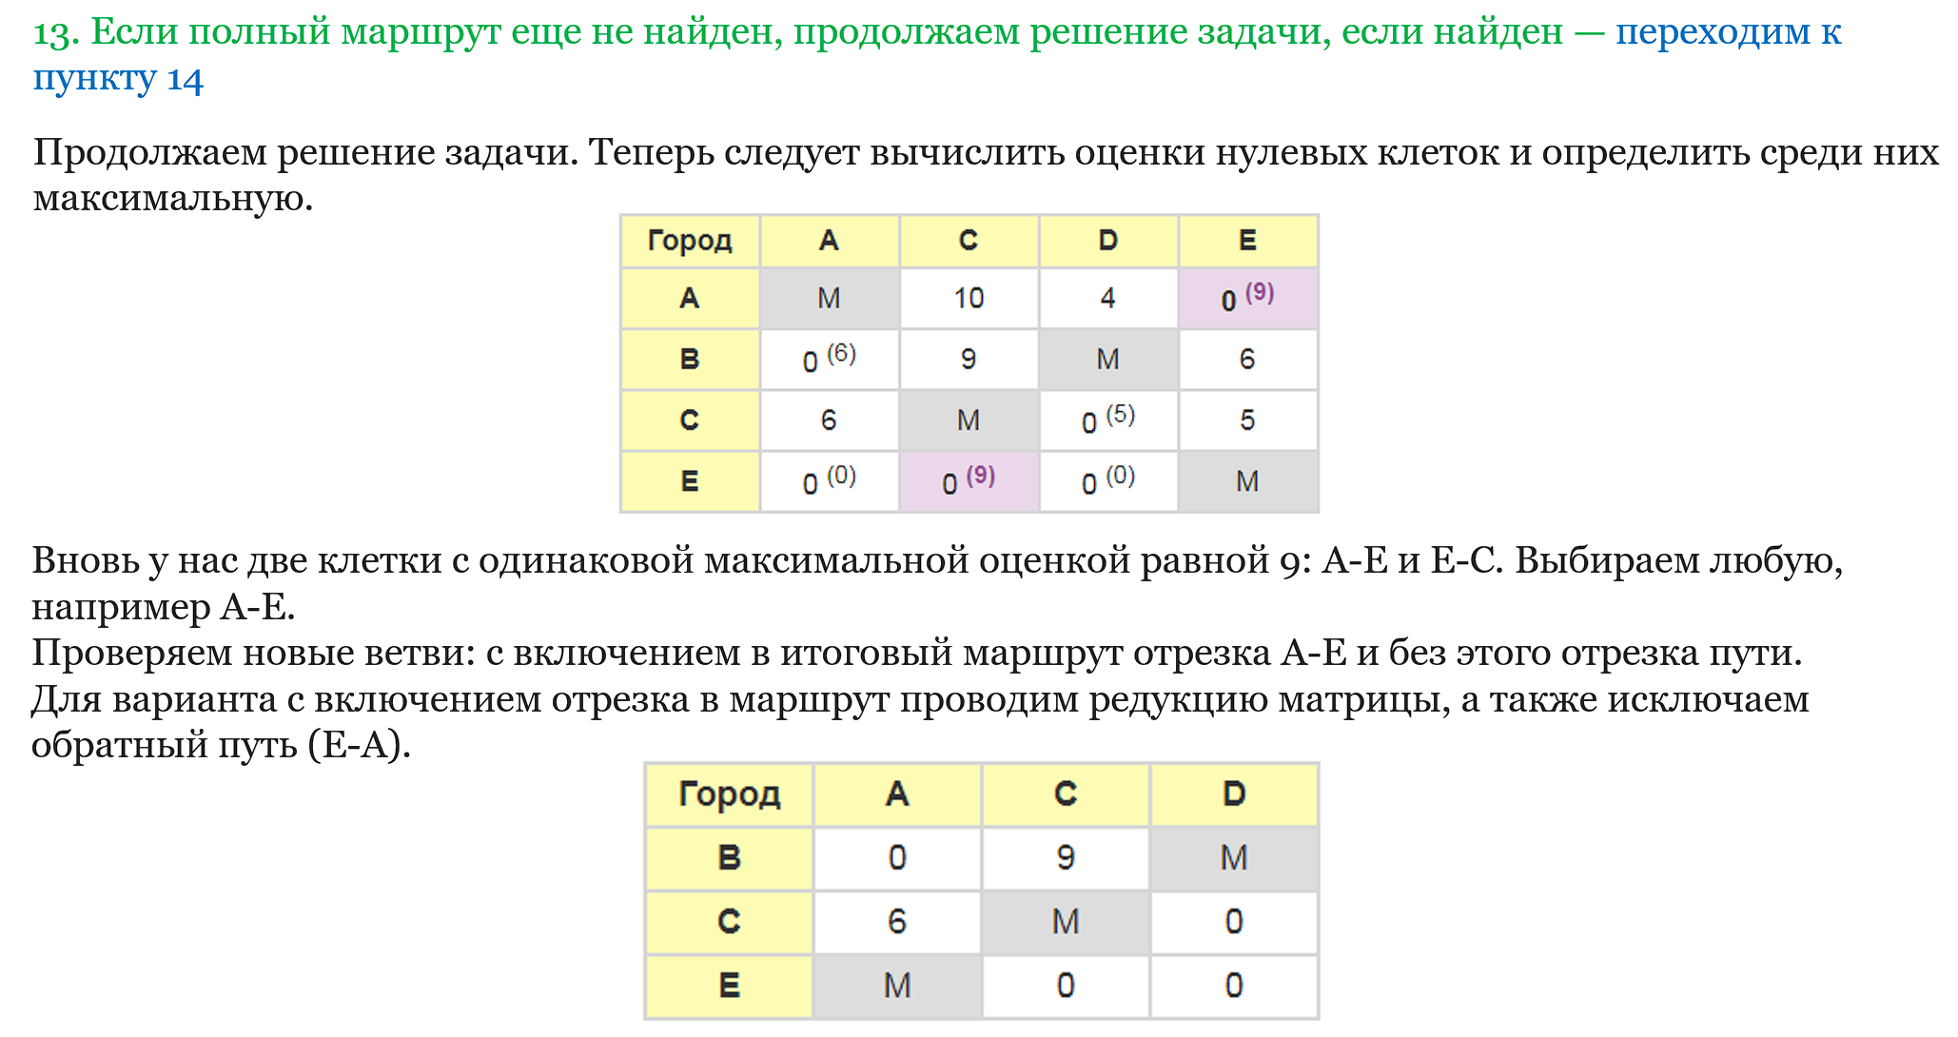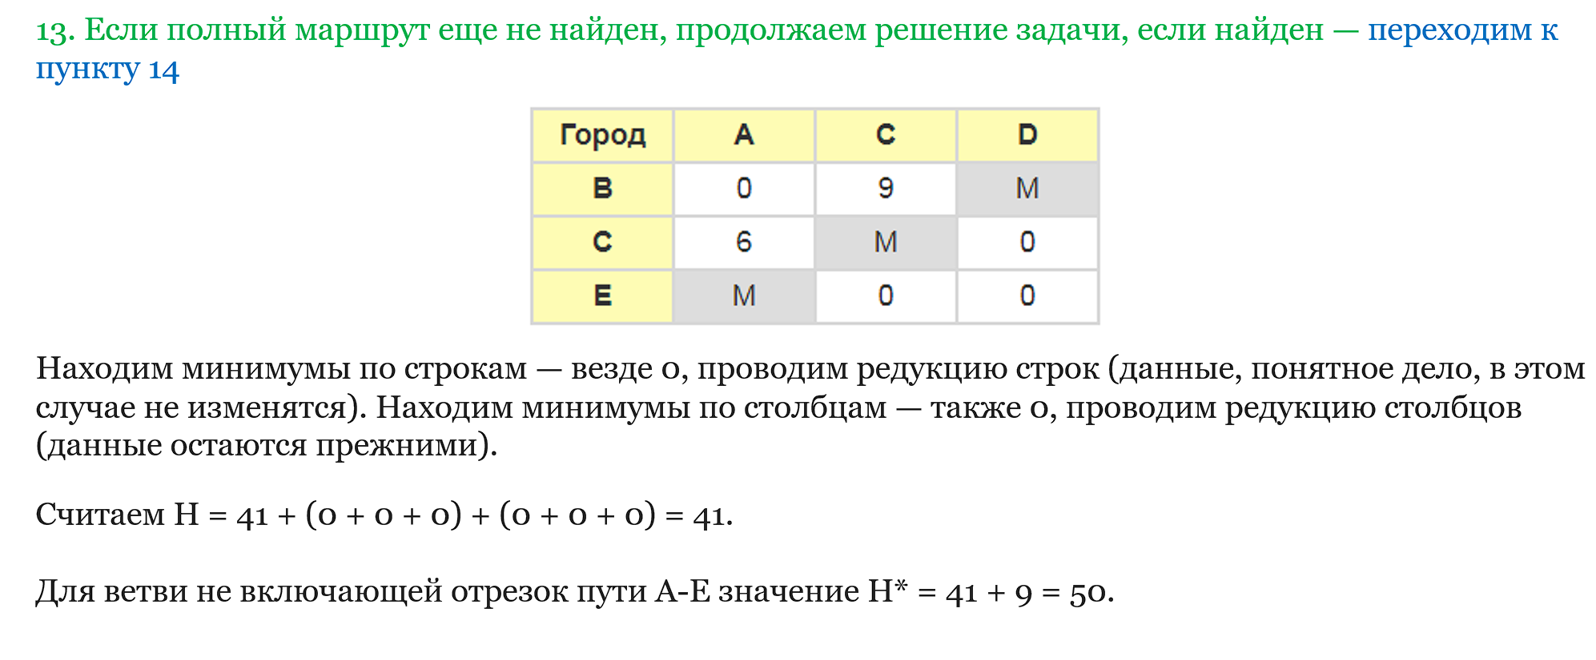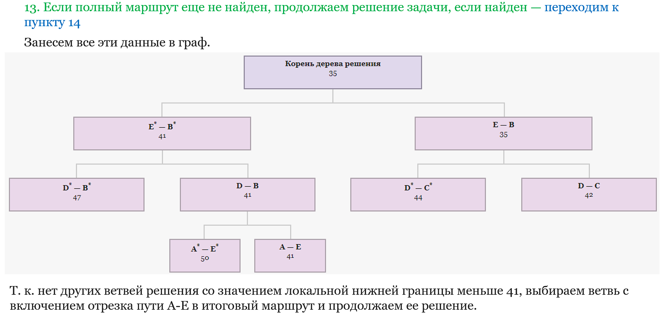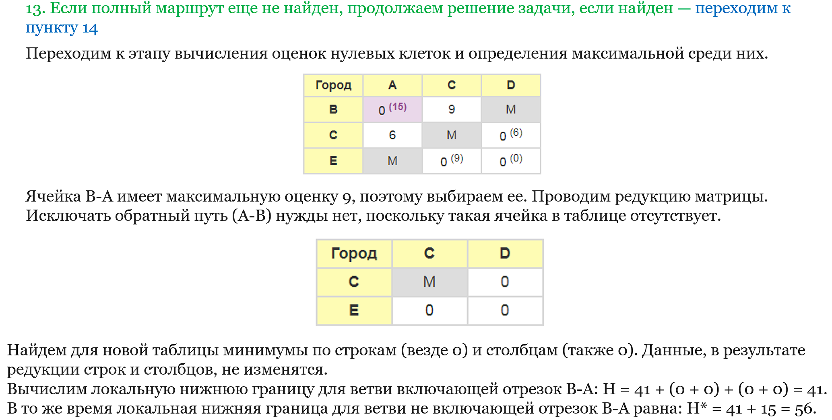 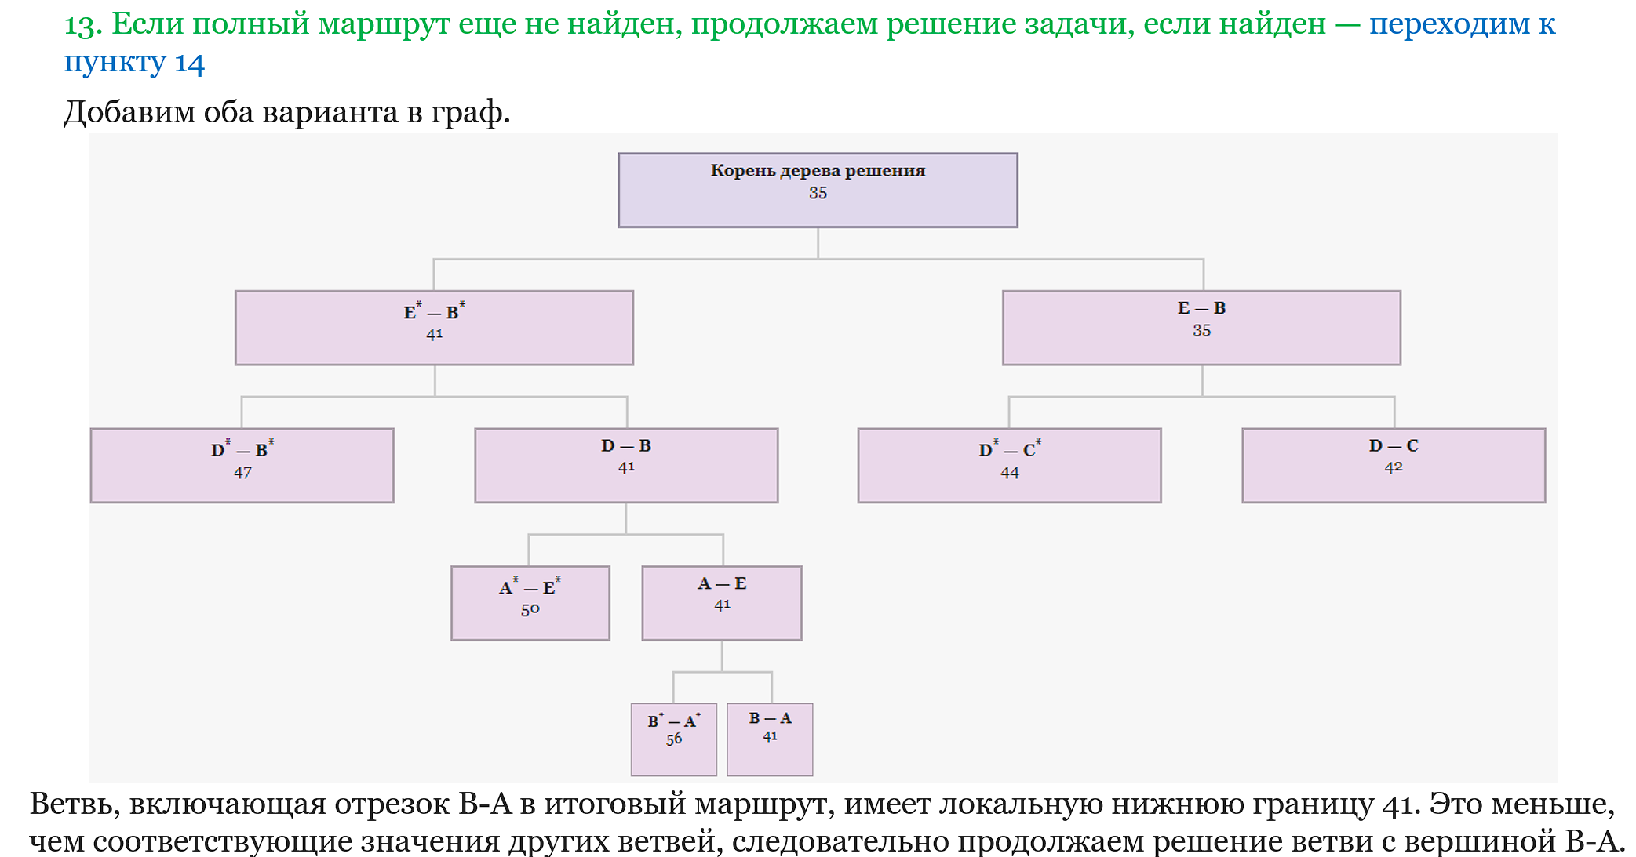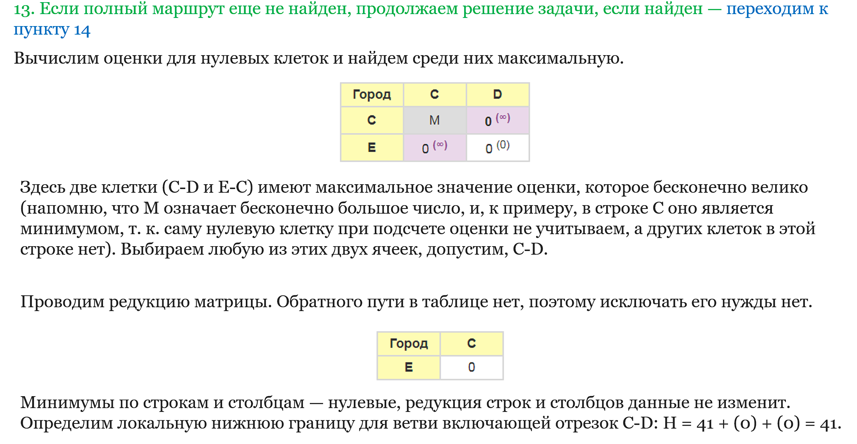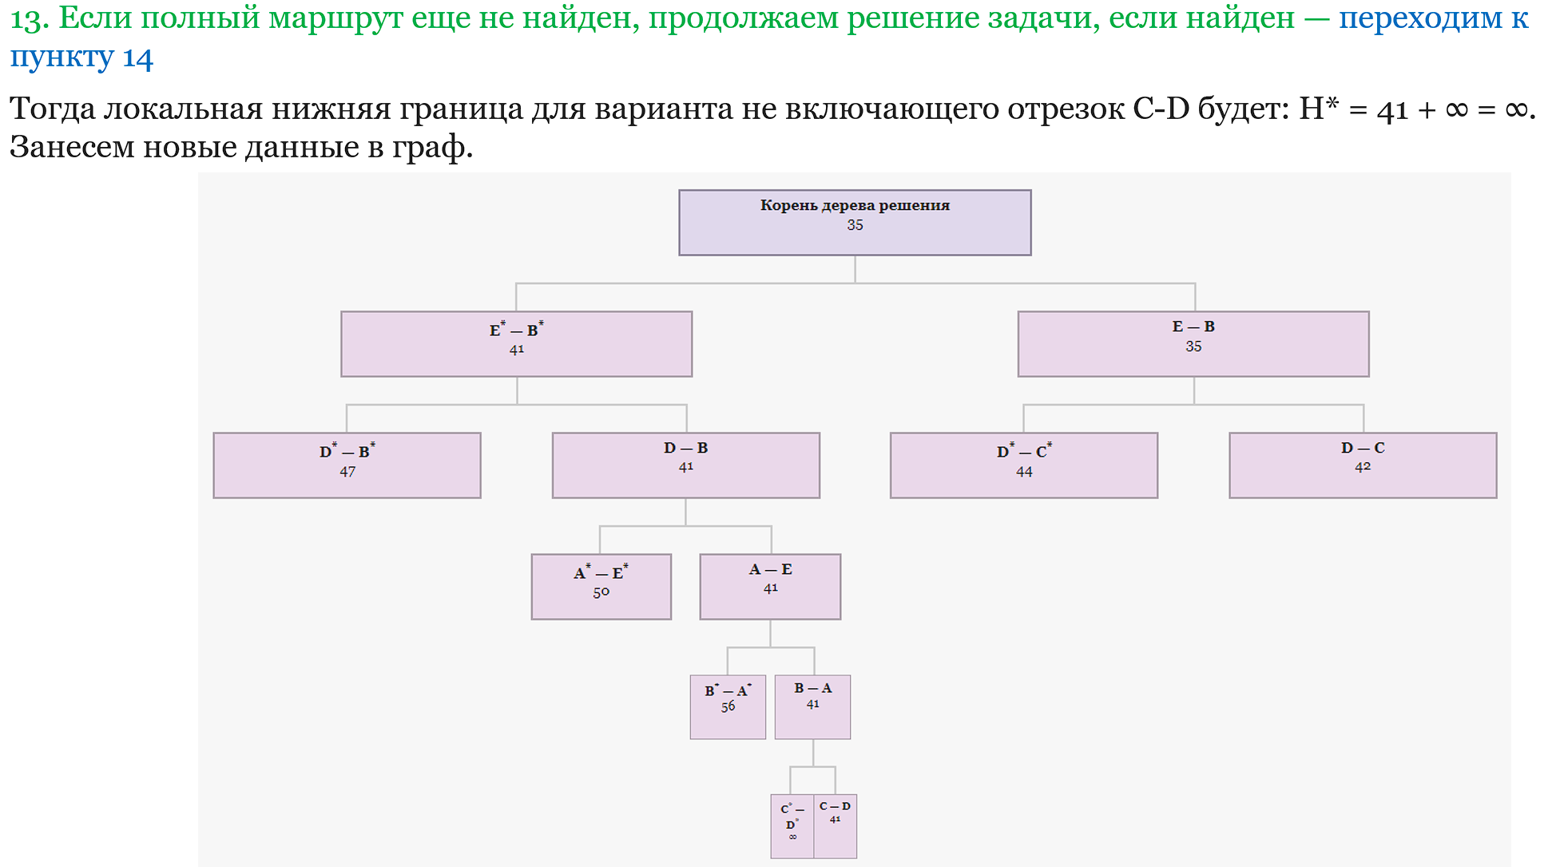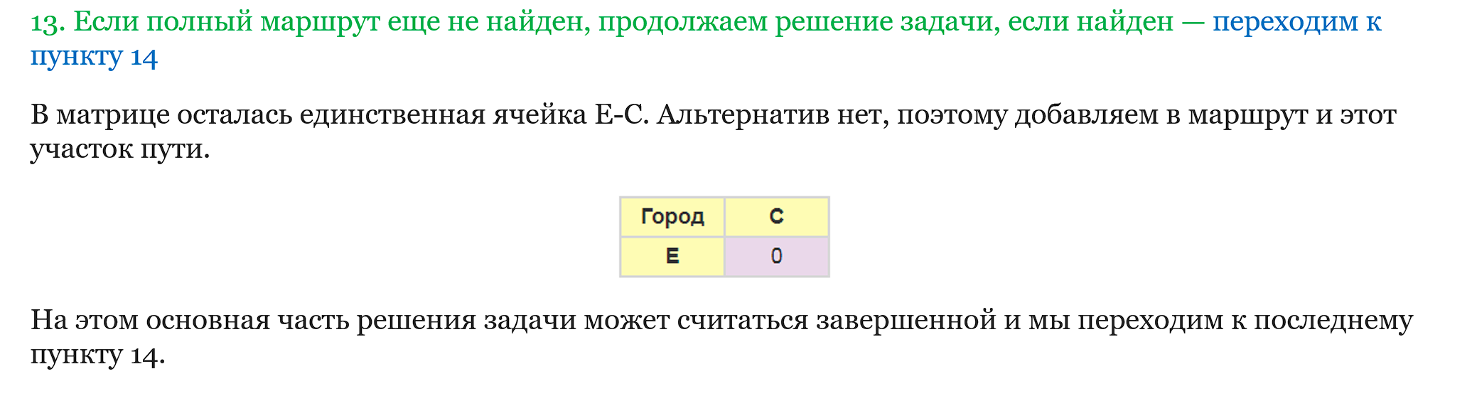

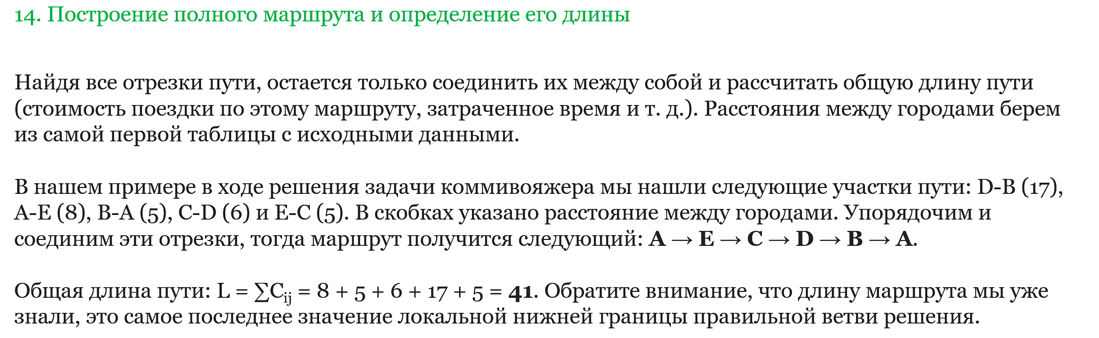

# 24. Недетерминированные полиномиальные задачи (NP-задачи). Задача коммивояжера. Муравьиный алгоритм.

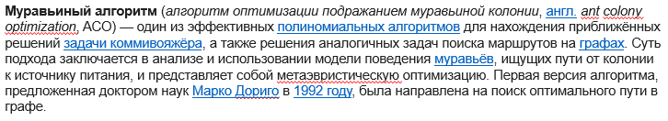 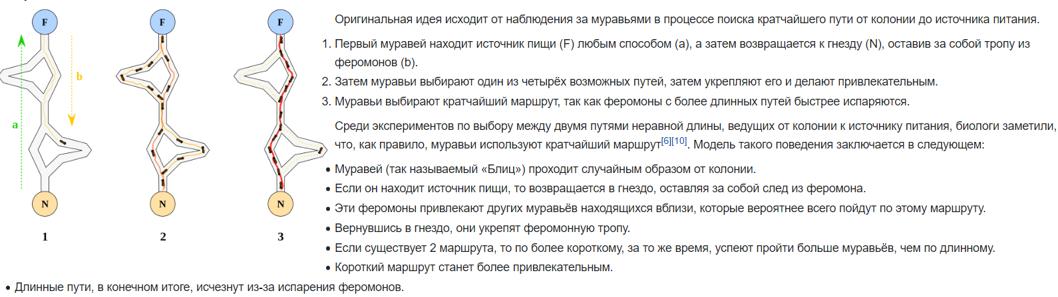

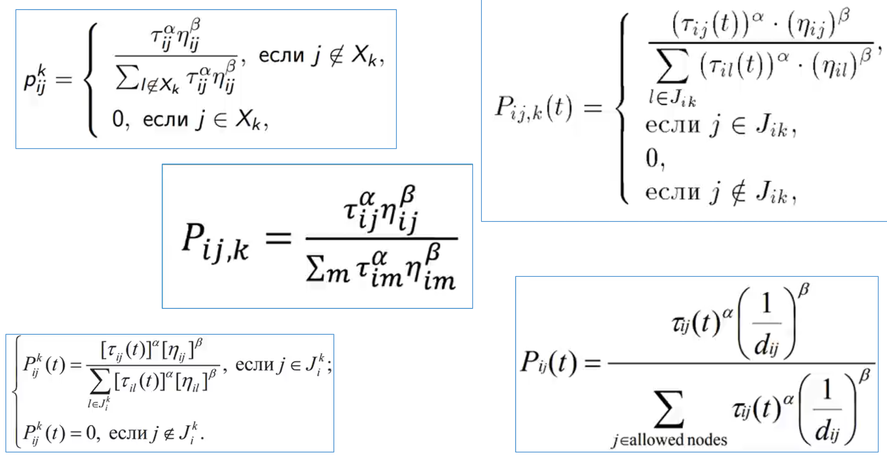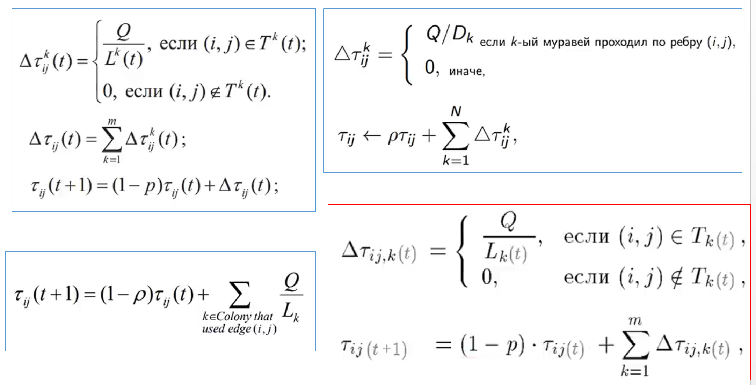

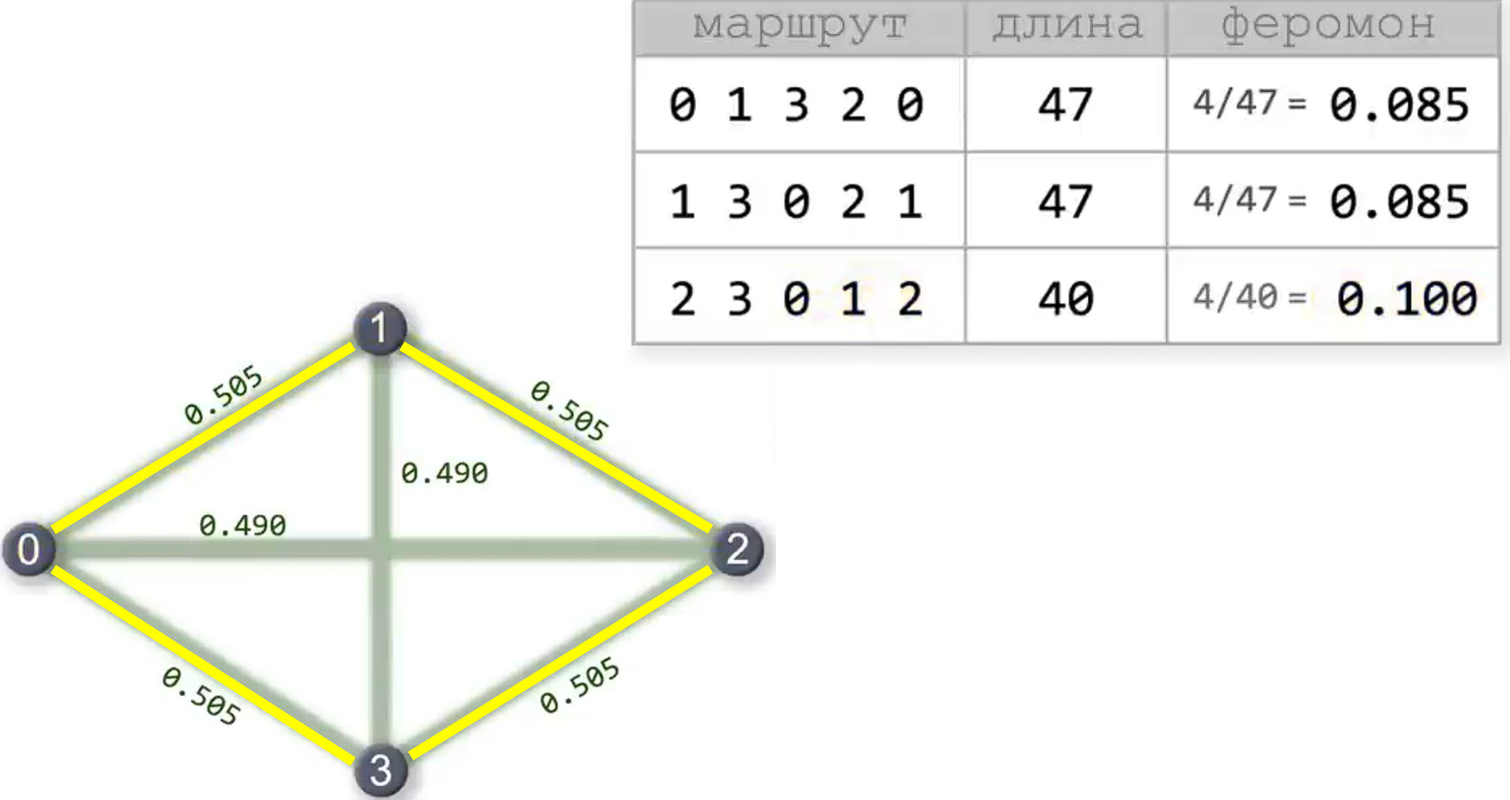 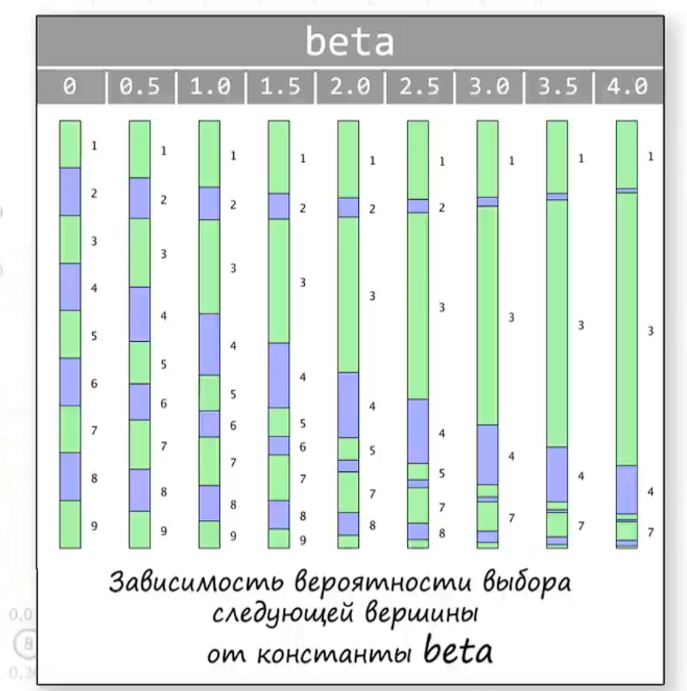

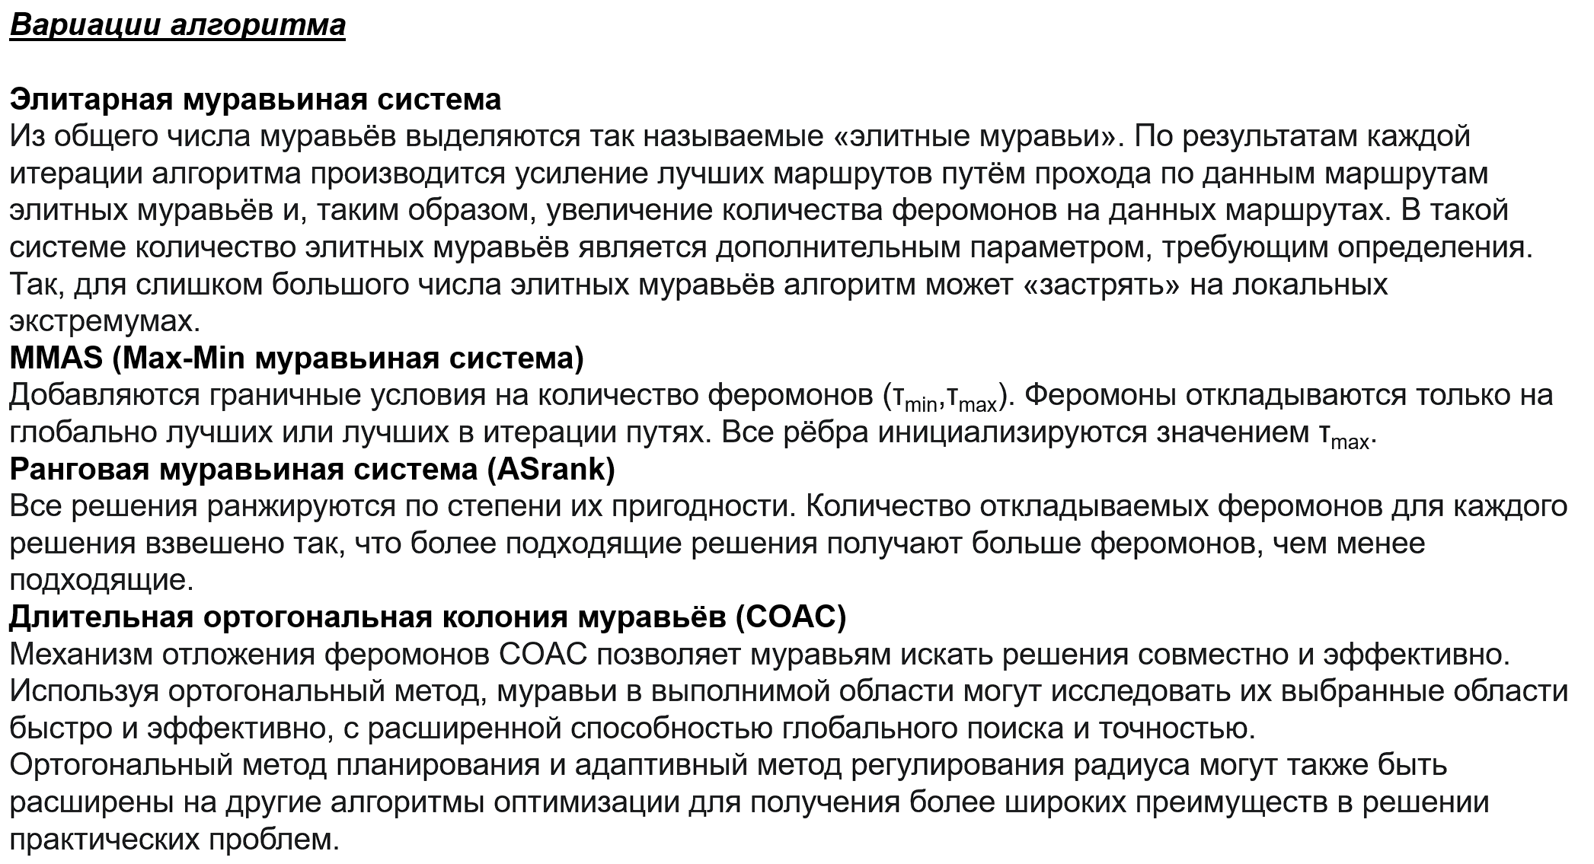

# 25. Алгоритмы с возвратом. Задача о ходе коня. Задача о ферзях.

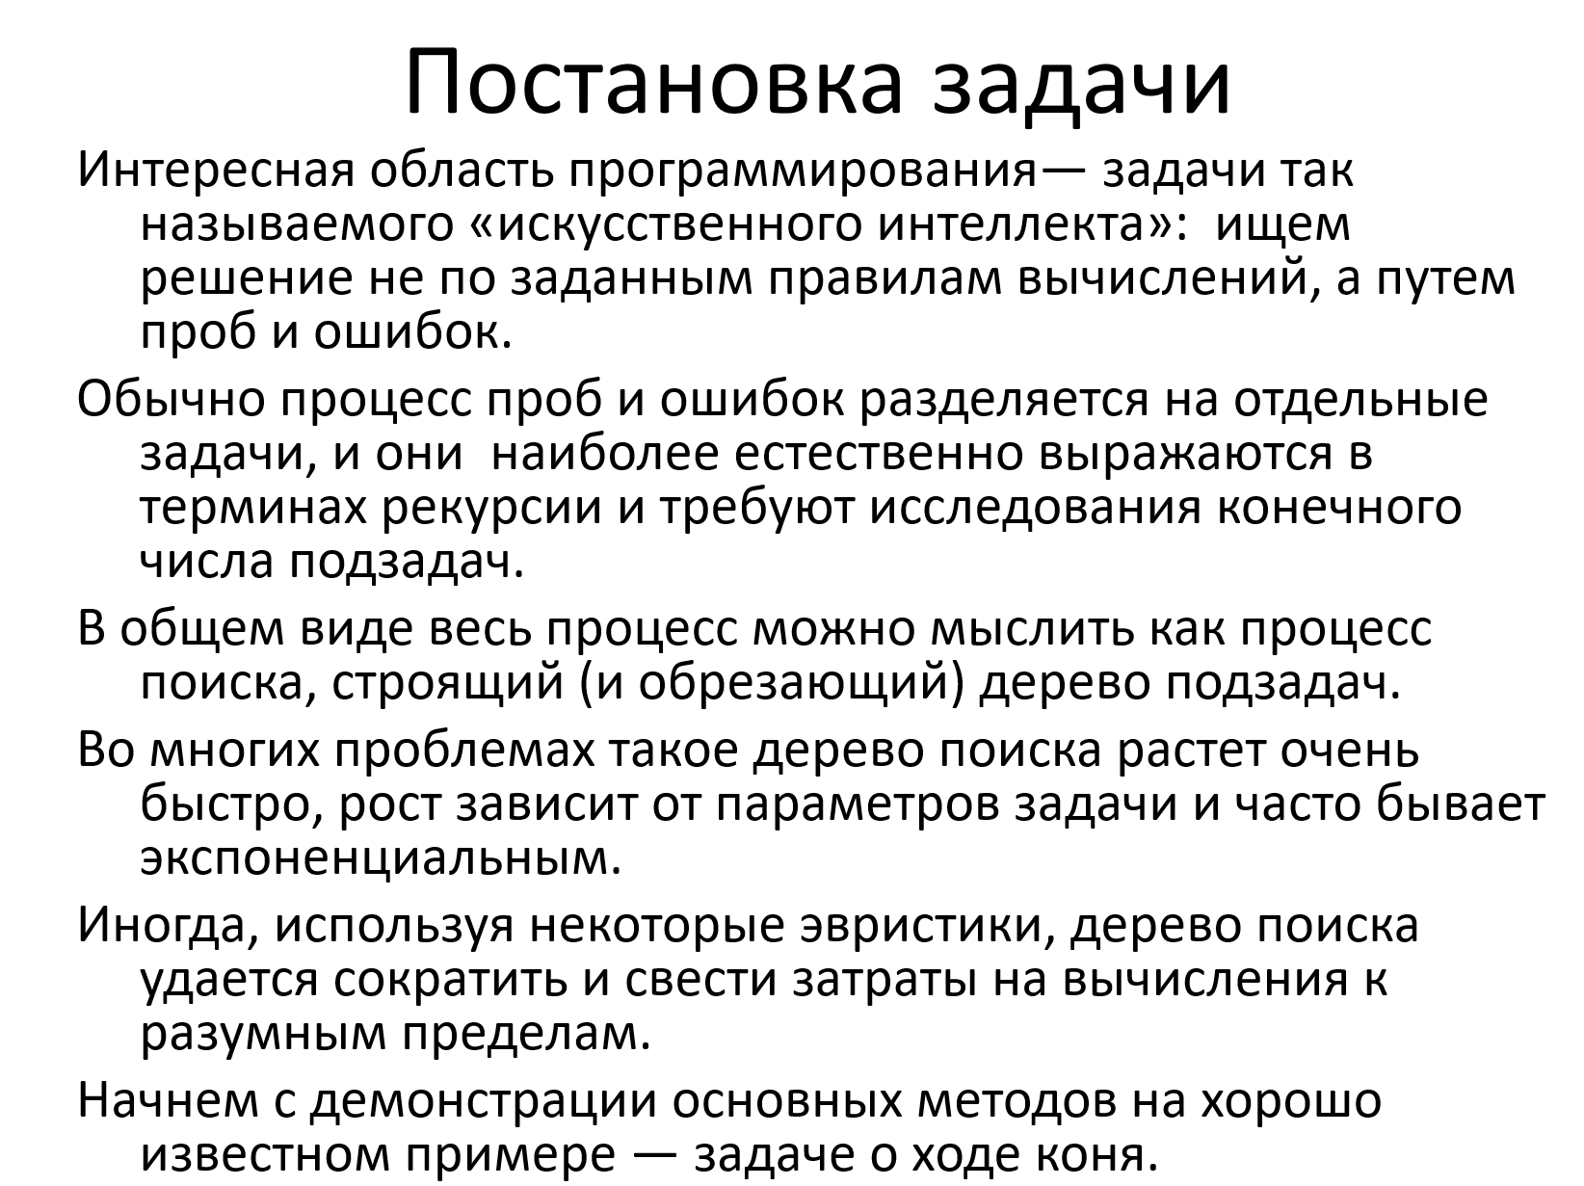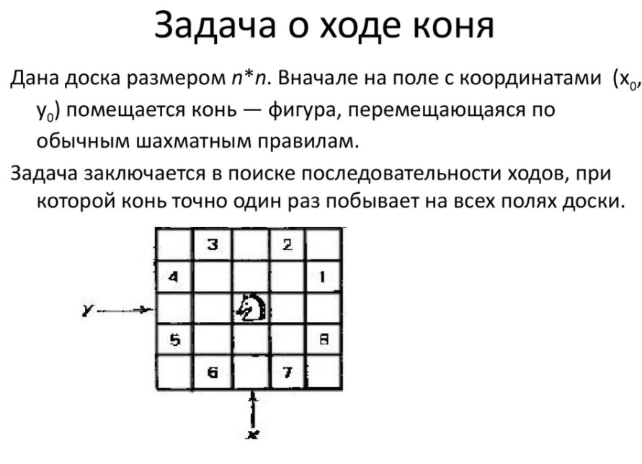

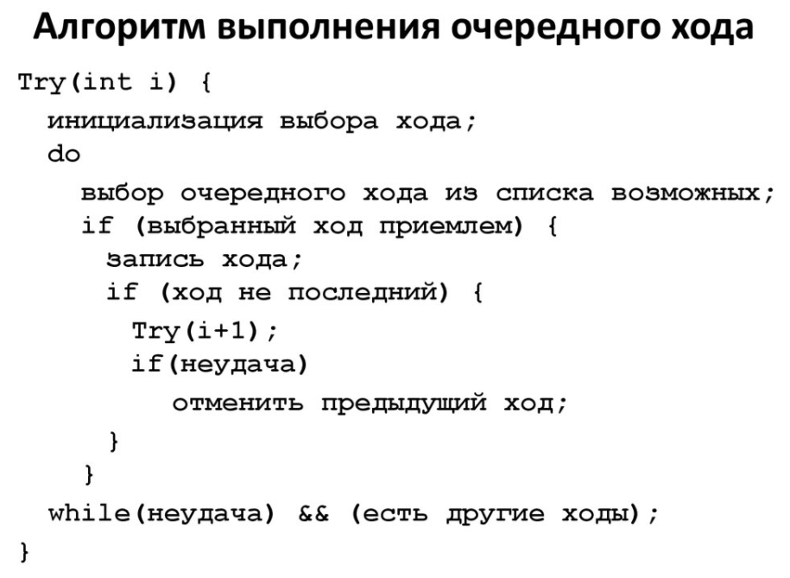 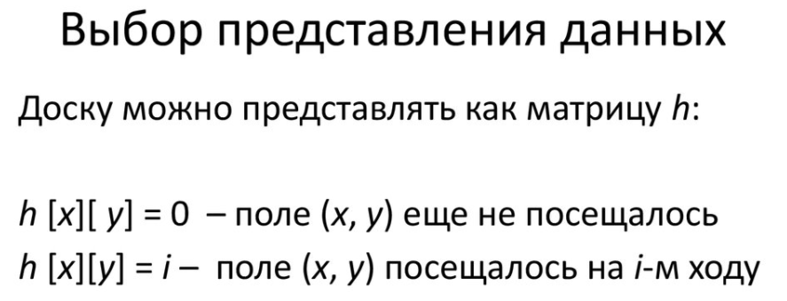 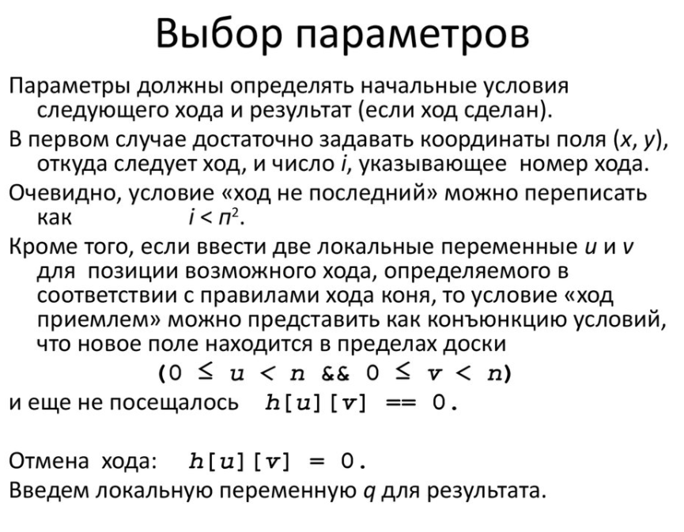 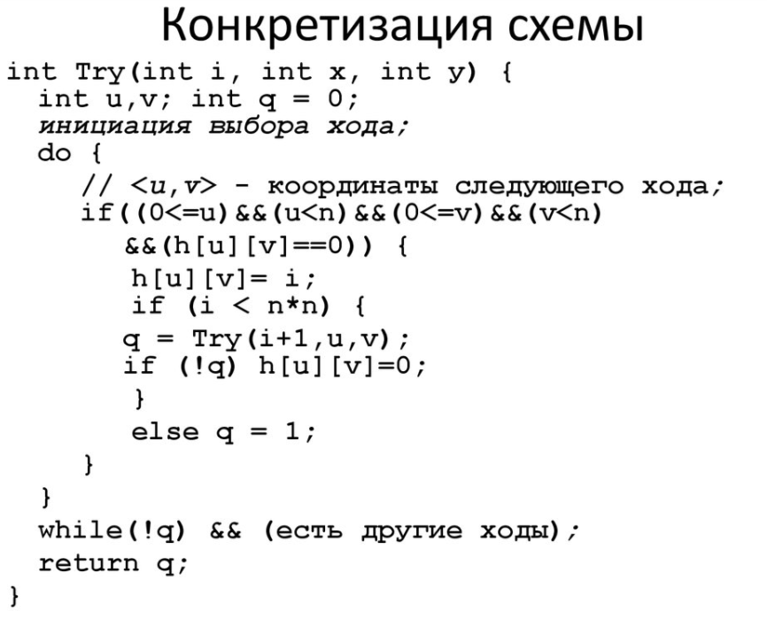

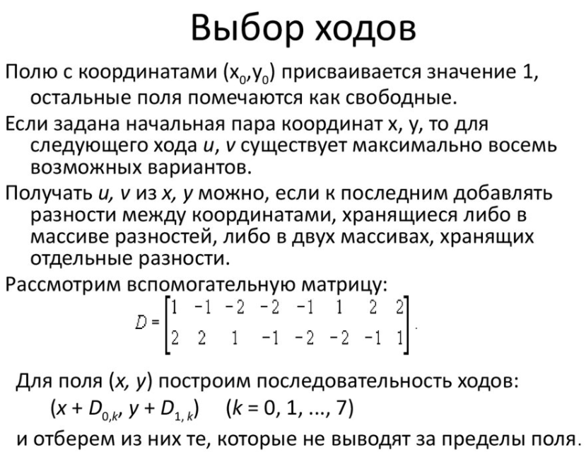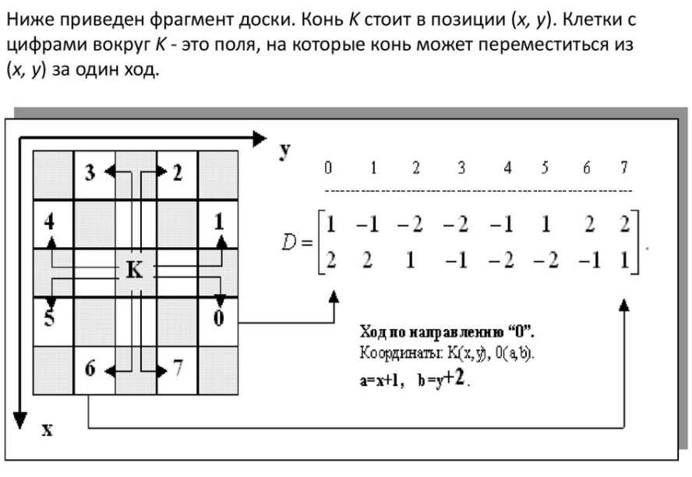

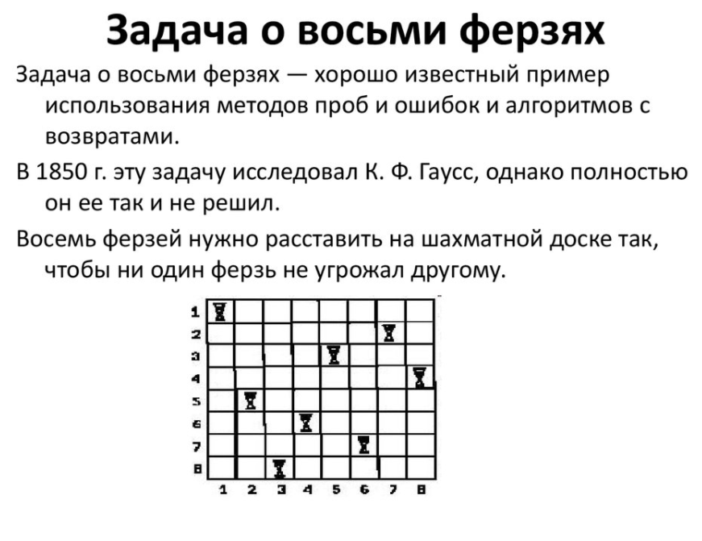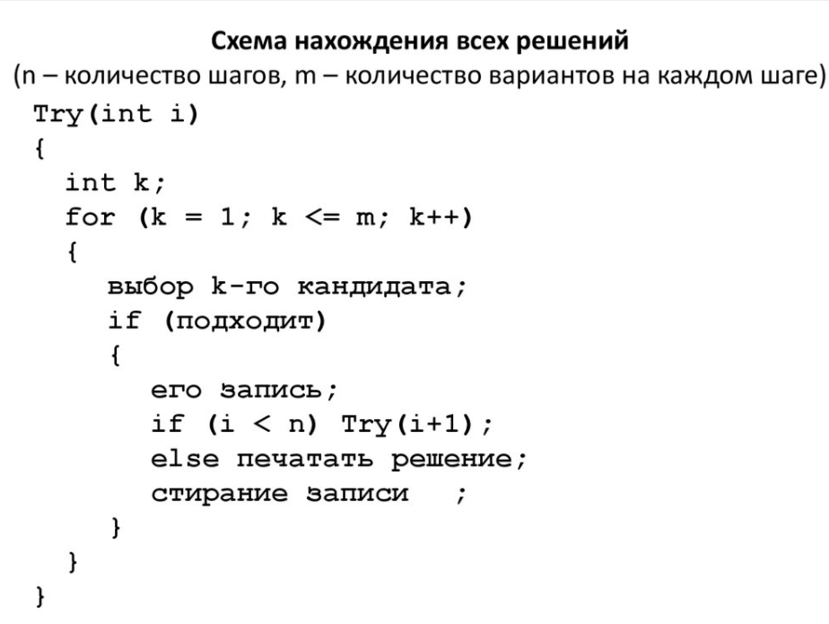

# 26. Алгоритм k-ближайших соседей.

Метод k-ближайших соседей (англ. k-nearest neighbors algorithm, k-NN) — метрический алгоритм для автоматической классификации объектов или регрессии.

В случае использования метода для классификации объект присваивается тому классу, который является наиболее распространённым среди k соседей данного элемента, классы которых уже известны. В случае использования метода для регрессии, объекту присваивается среднее значение по k ближайшим к нему объектам, значения которых уже известны.

Алгоритм может быть применим к выборкам с большим количеством атрибутов (многомерным). Для этого перед применением нужно определить функцию расстояния; классический вариант такой функции — евклидова метрика[1][2].

# 27. Асимптотические обозначения. Математическое определение. Обозначение Омега-большое, Тета-большое и о-малое.

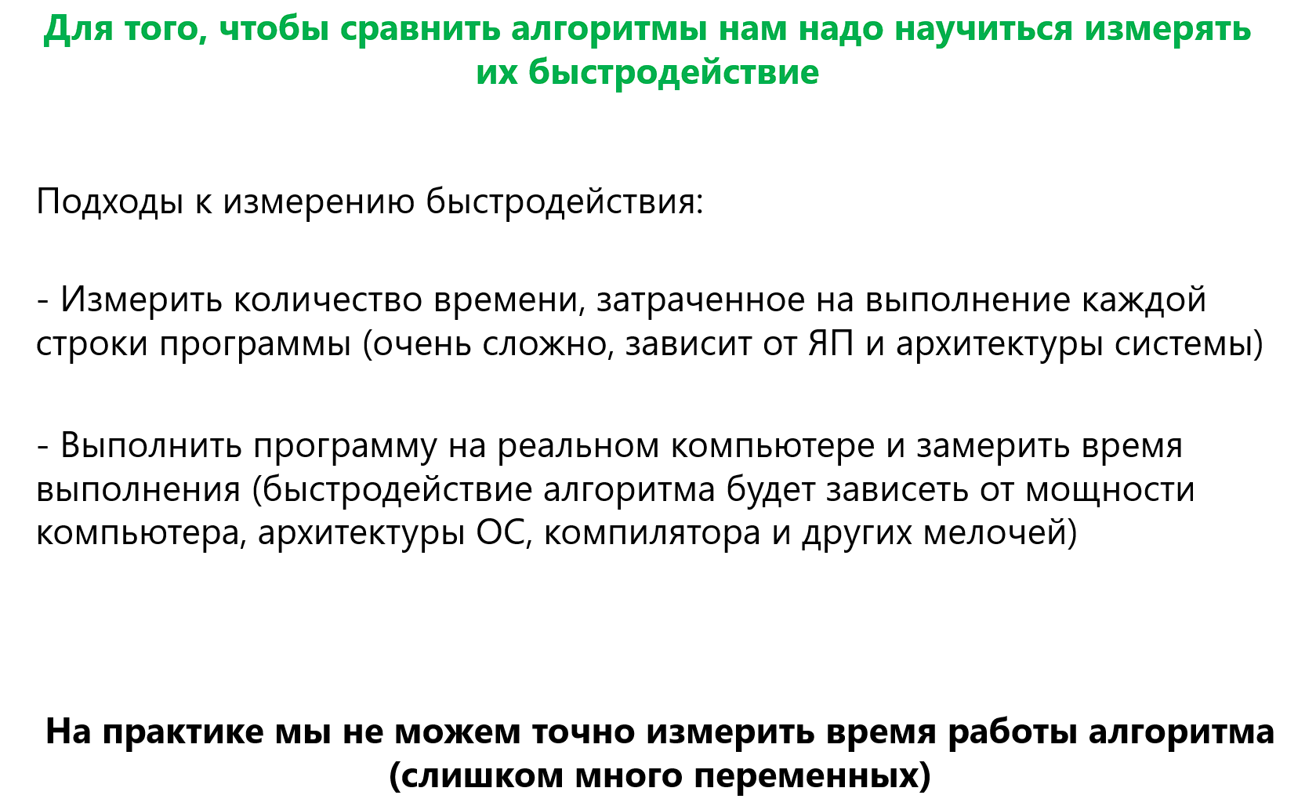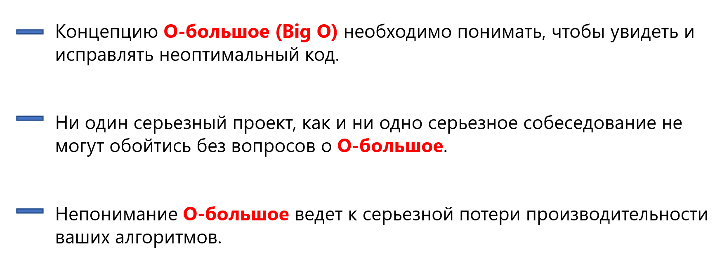

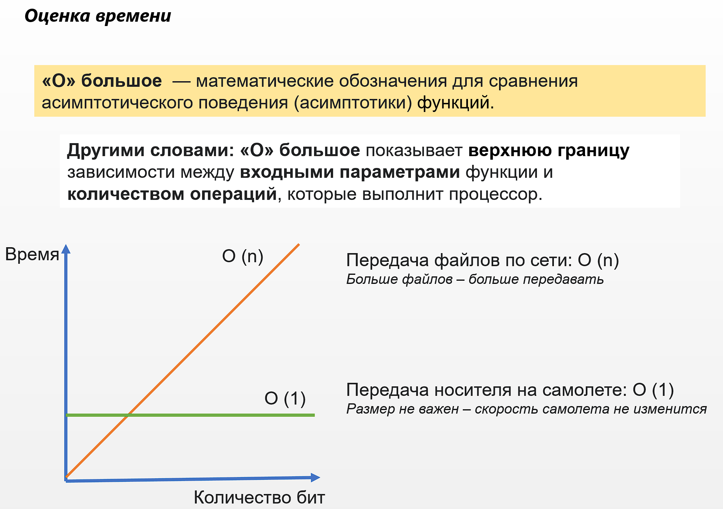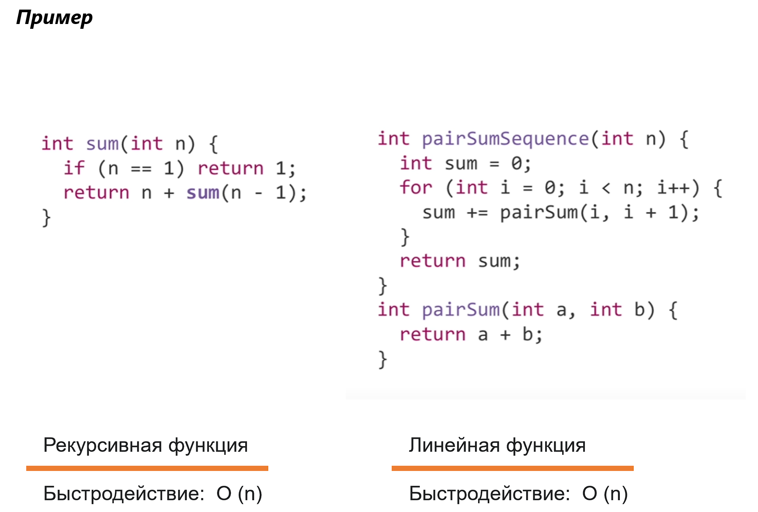

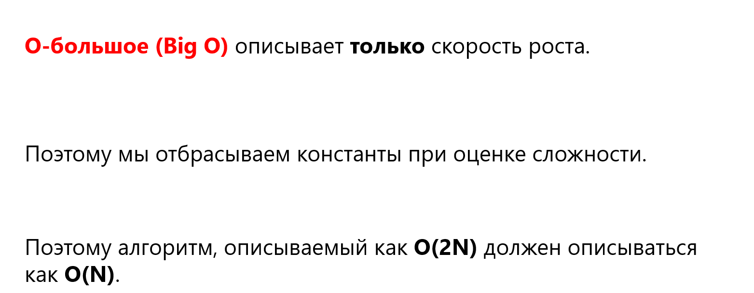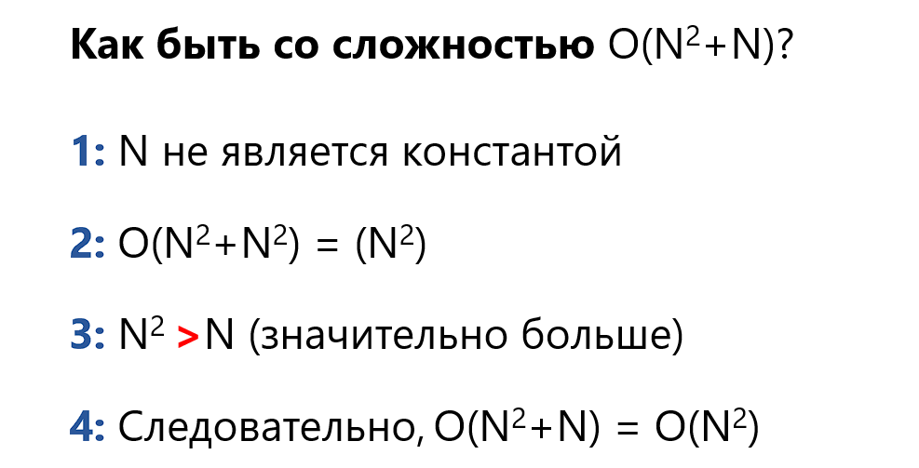

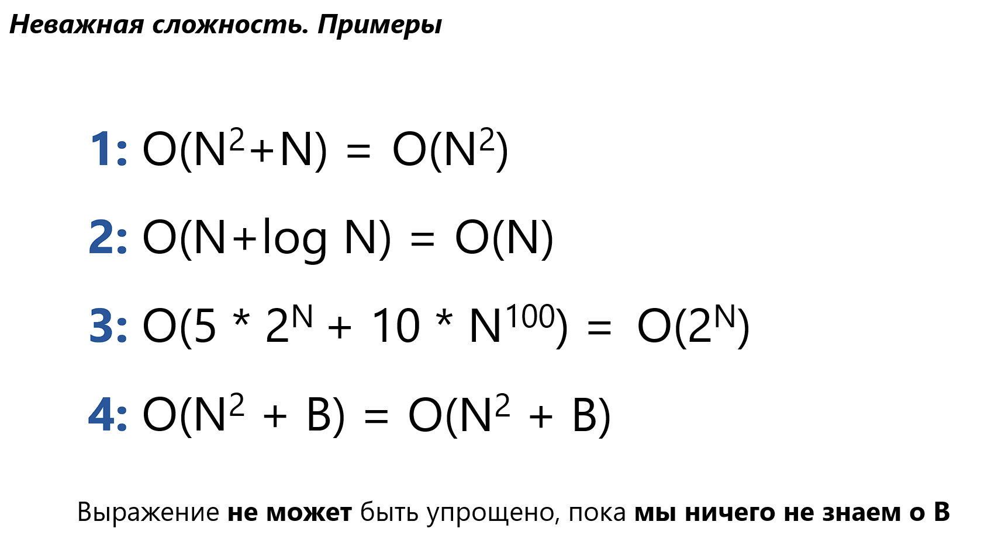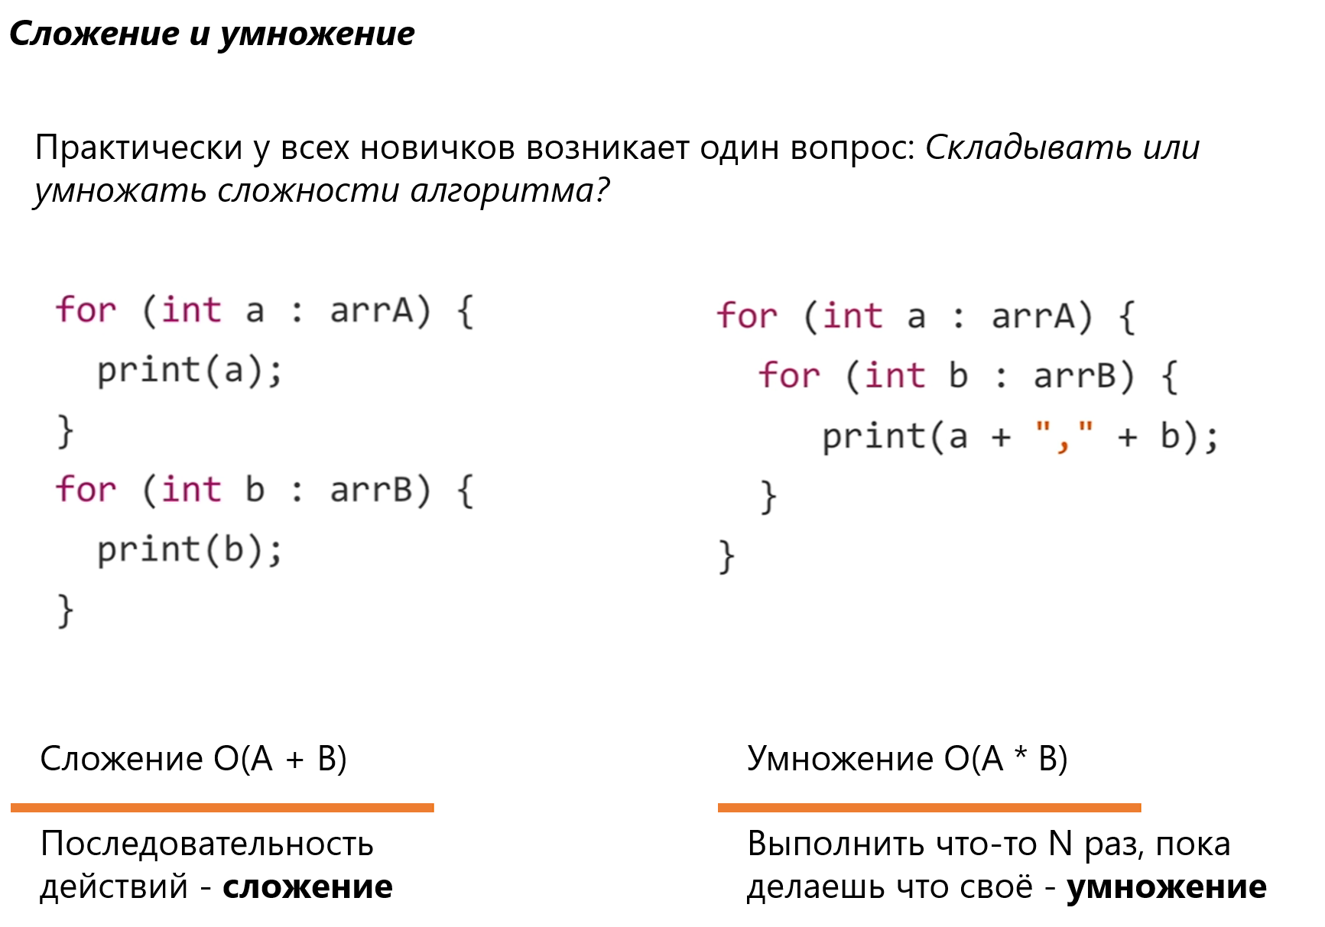

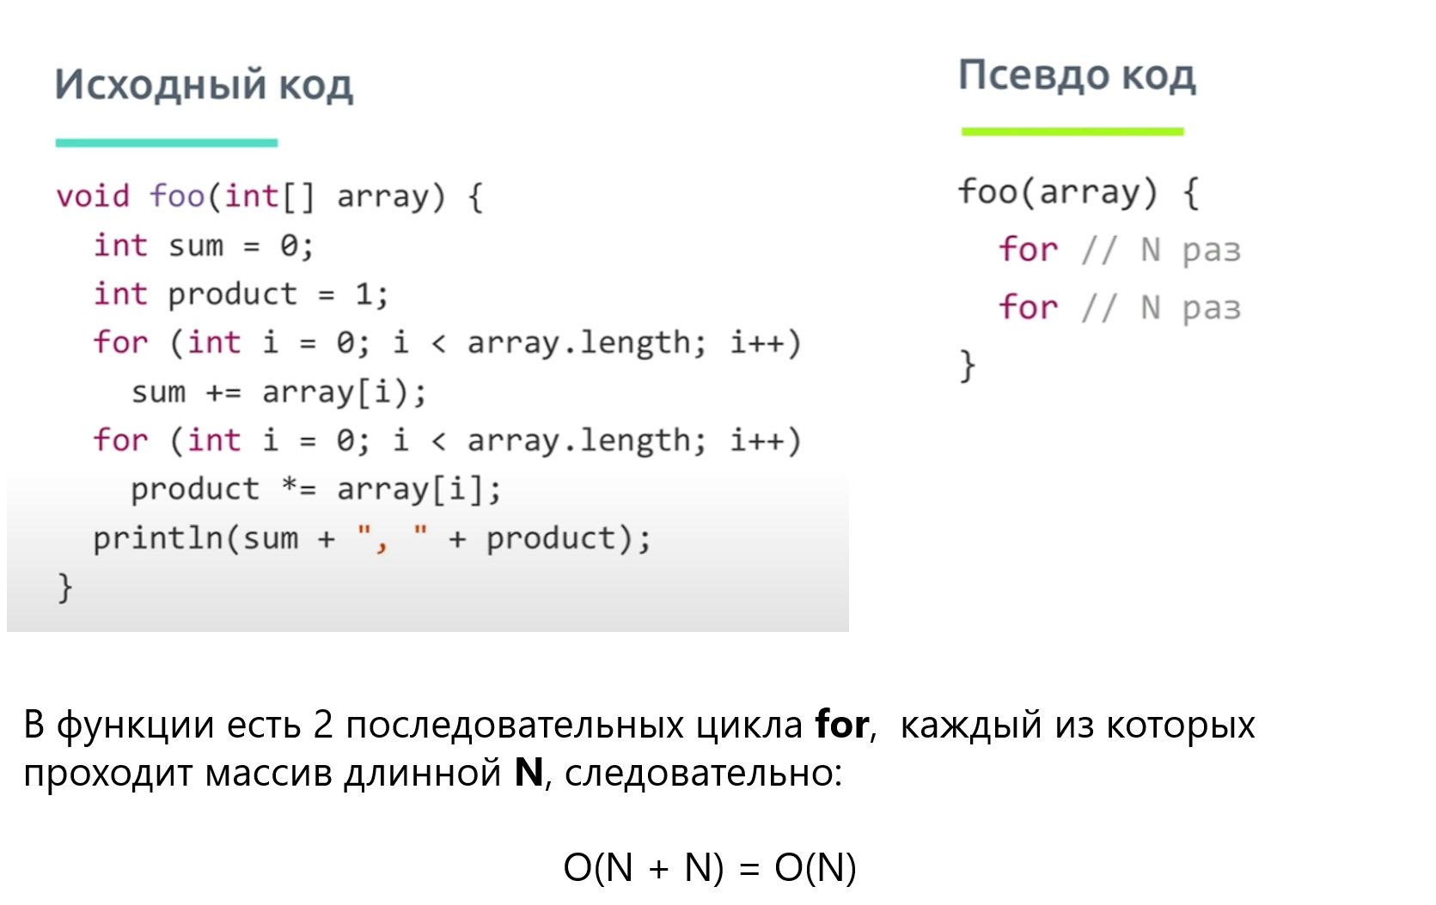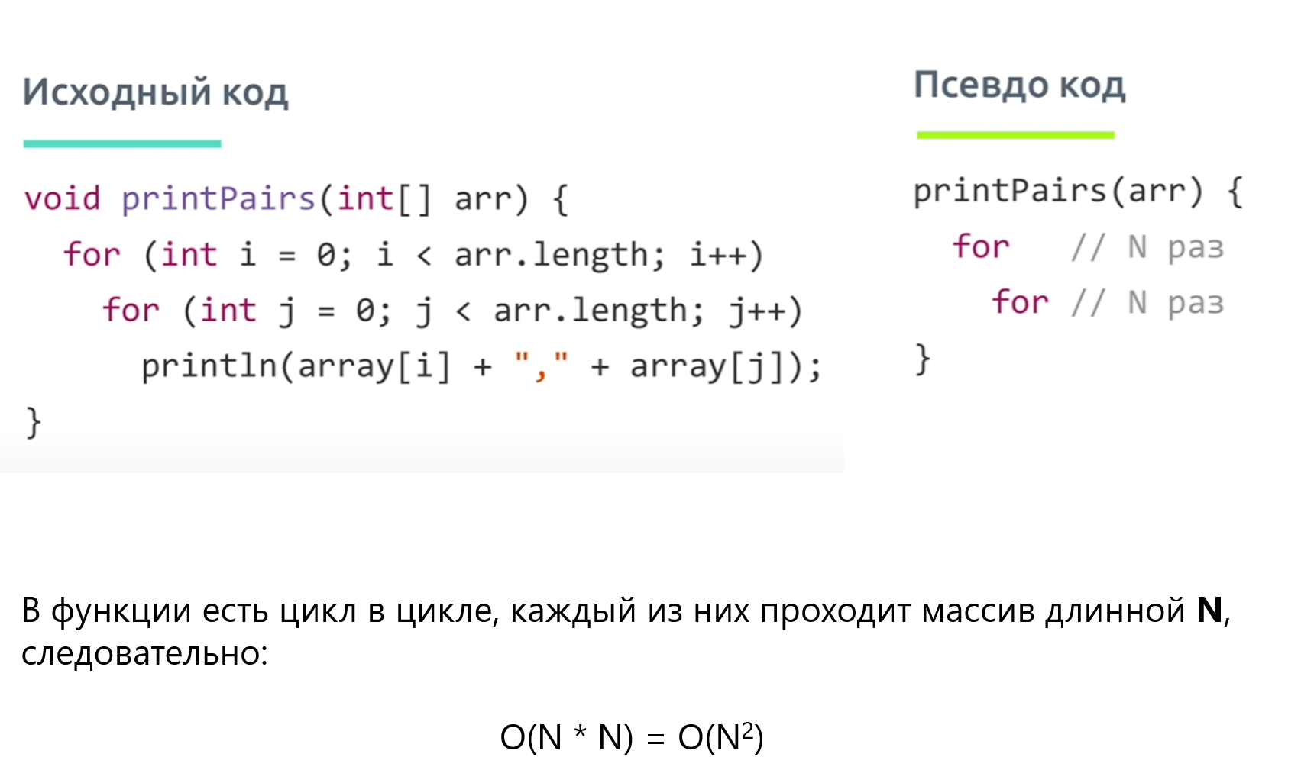

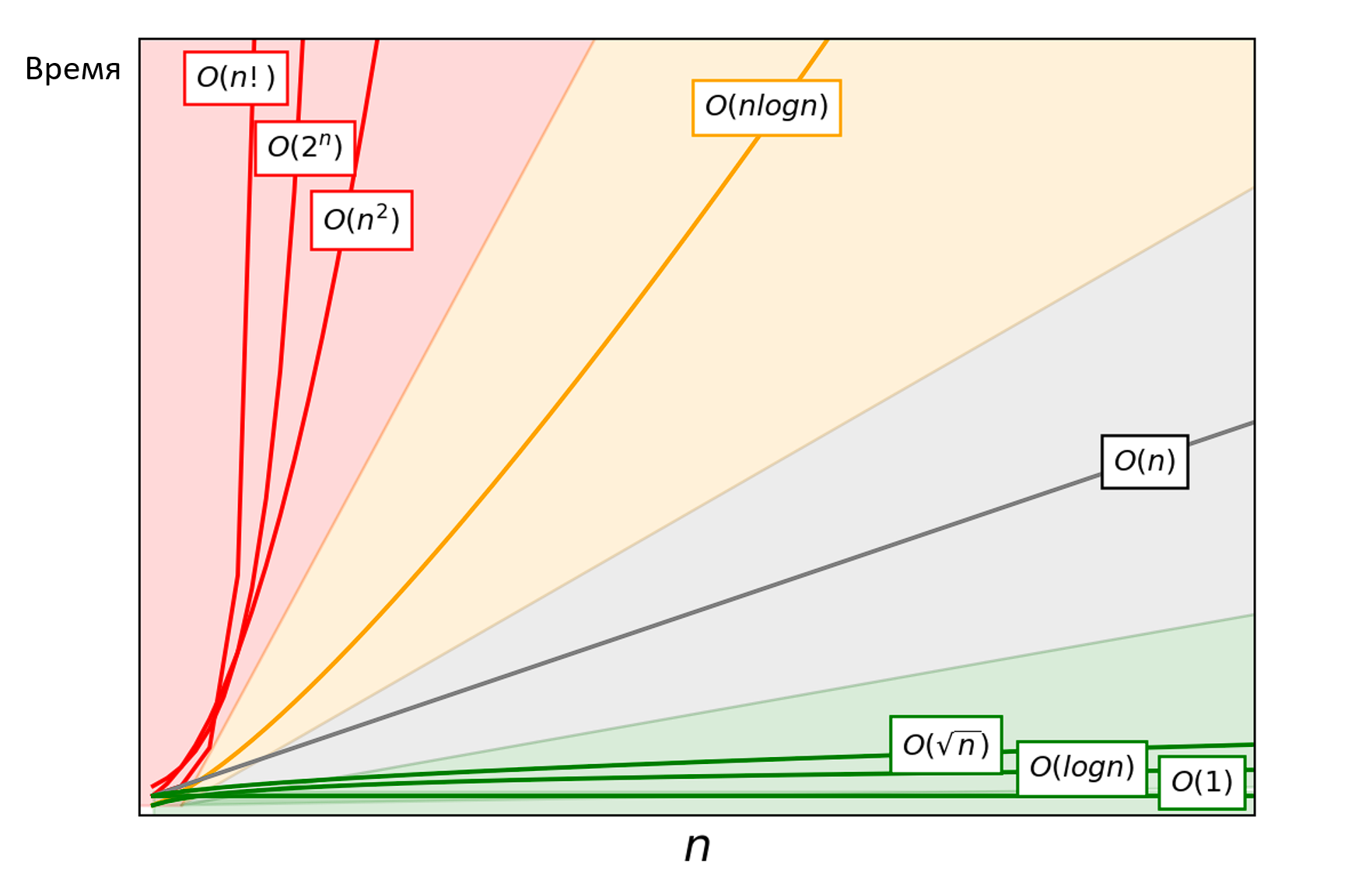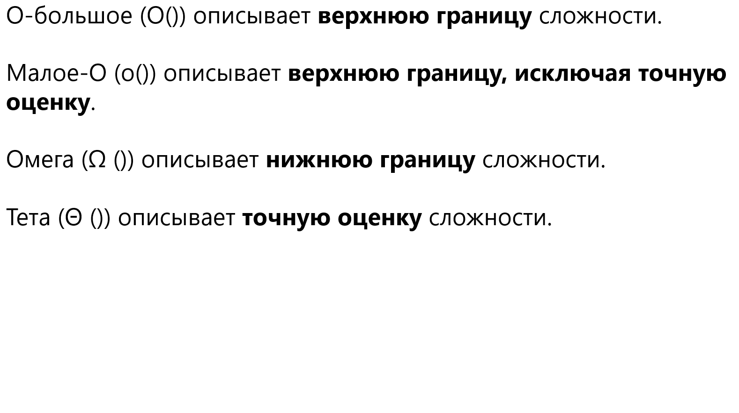

# 28. Сортировки данных. Классы алгоритмов сортировки. Оценка алгоритмов сортировки. Обменная сортировка. Пузырьковая сортировка. Быстрая сортировка. Сортировка вставками.

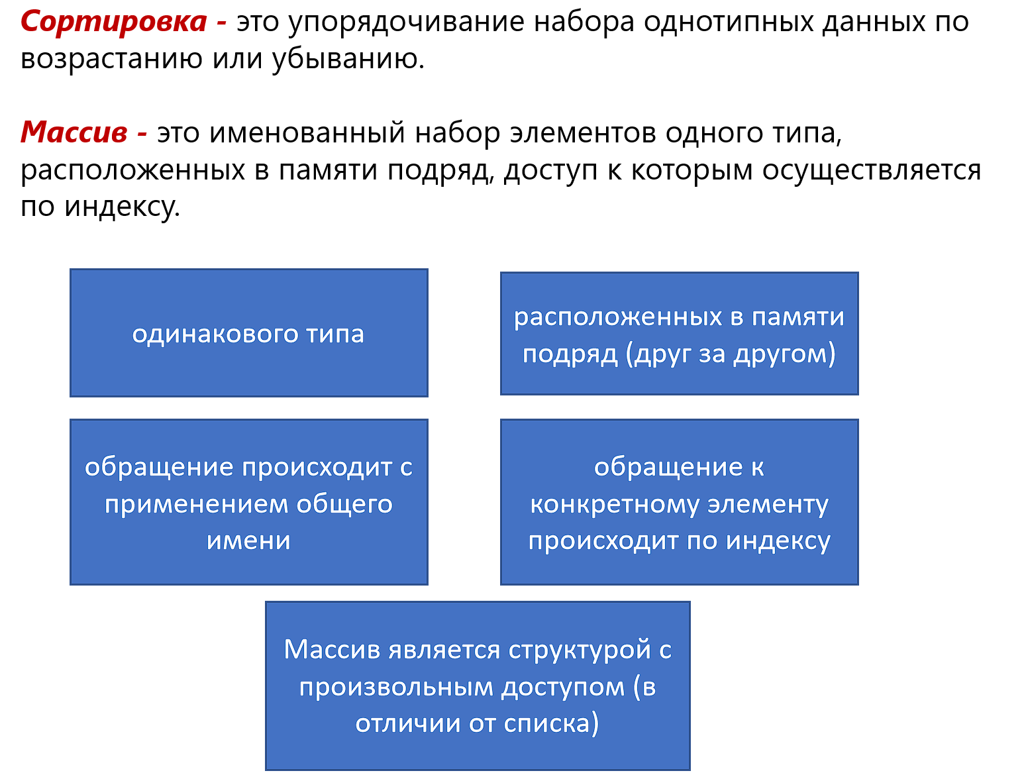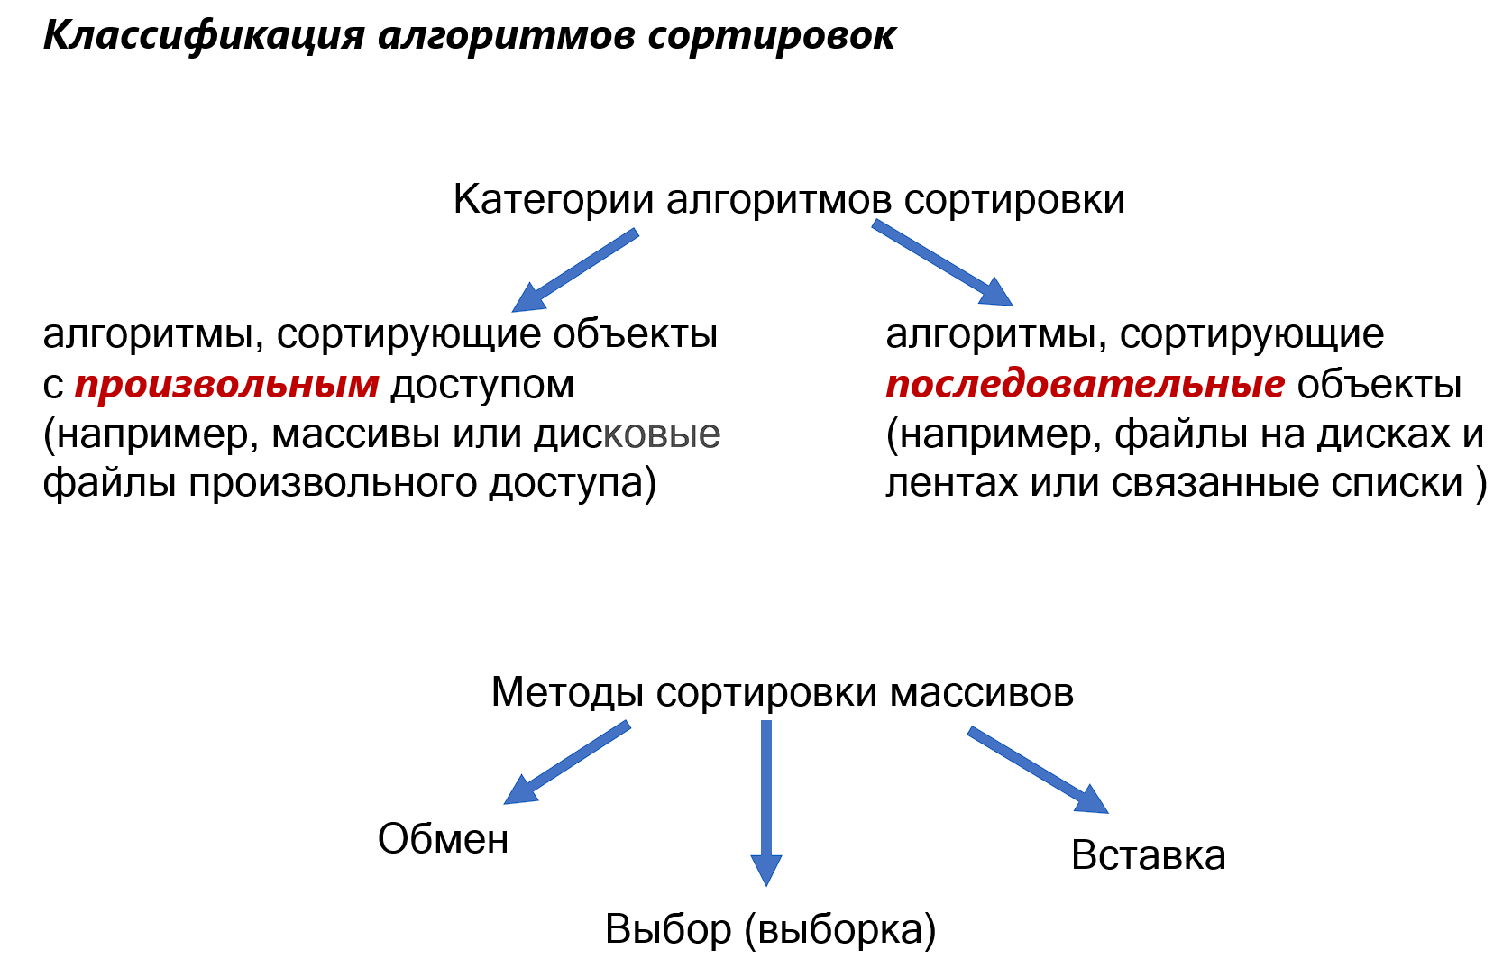 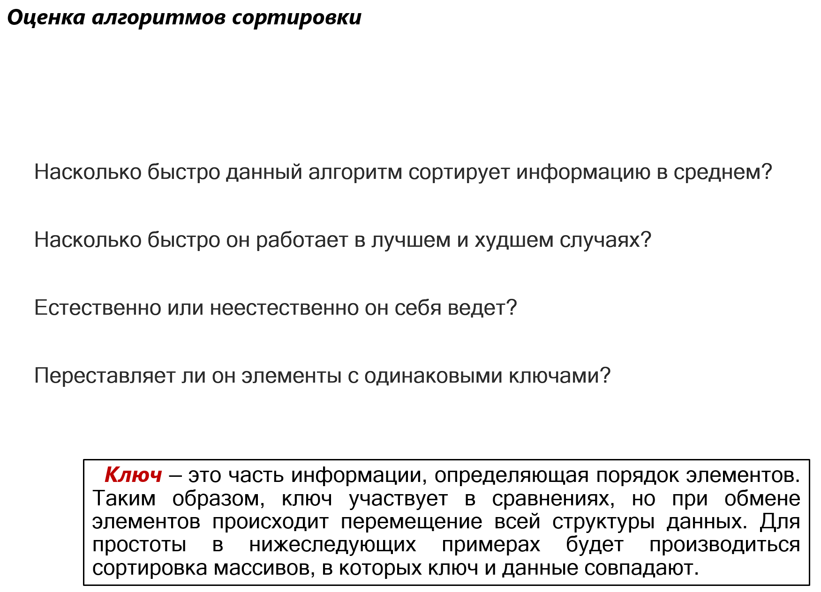

***Обменная сортировка. Шейкерная сортировка (сортировка перемешивания)***

***Шейкерная*** сортировка отличается от ***пузырьковой*** тем, что она двунаправленная: алгоритм перемещается не строго слева направо, а сначала слева направо, затем справа налево.

***Сортировка пузырьком(bubble sort)*** — это простейший и один из самых известных алгоритмов сортировки. Идея заключается в последовательном сравнении значений соседних элементов. Если текущий элемент больше следующего, меняем их местами. Алгоритм необходимо повторять до тех пор, пока массив не будет отсортирован. Этот алгоритм считается учебным и почти не применяется на практике из-за низкой эффективности: он медленно работает на тестах, в которых маленькие элементы (их называют «черепахами») стоят в конце массива. Однако на нём основаны многие другие методы, например, шейкерная сортировка и сортировка расчёской.

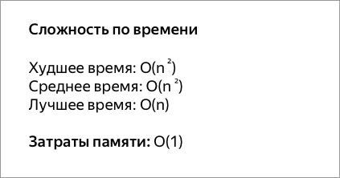

***Быстрая сортировка*** - это алгоритм типа “разделяй и властвуй”.

Быстрая сортировка подобно алгоритму сортировки слиянием, этот алгоритм также использует подход «разделяй и властвуй».

Шаги в быстрой сортировке:

1. Выбираем значение в массиве, которое назовем **опорным**. Обычно это значение в середине массива.
2. Осуществляем операцию распределения, в результате которой значения меньше опорного смещаются влево от опорного, а большие — вправо от него.
3. Повторяем первые два шага для каждого подмассива (левого и правого), пока массивы не будут полностью отсортированы.

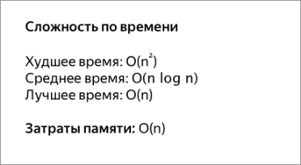

***Сортировка вставками.***

При сортировке вставками массив постепенно перебирается слева направо. При этом каждый последующий элемент размещается так, чтобы он оказался между ближайшими элементами с минимальным и максимальным значением.

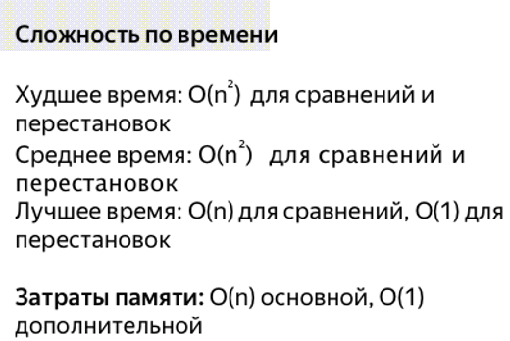

# 29. Динамические структуры данных. Вектор. Связанный список. Двухсвязный список. Стек. Очередь. Словарь. Множество.

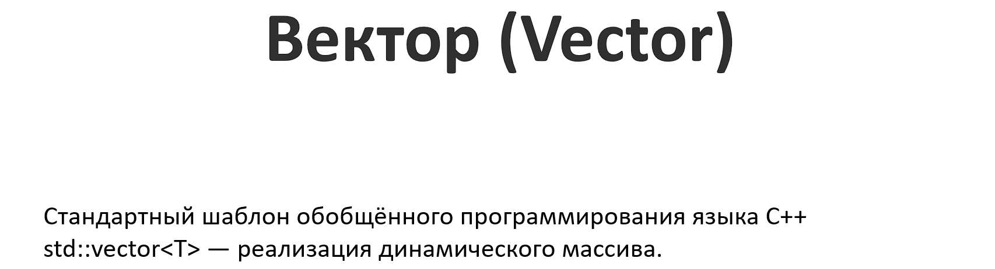

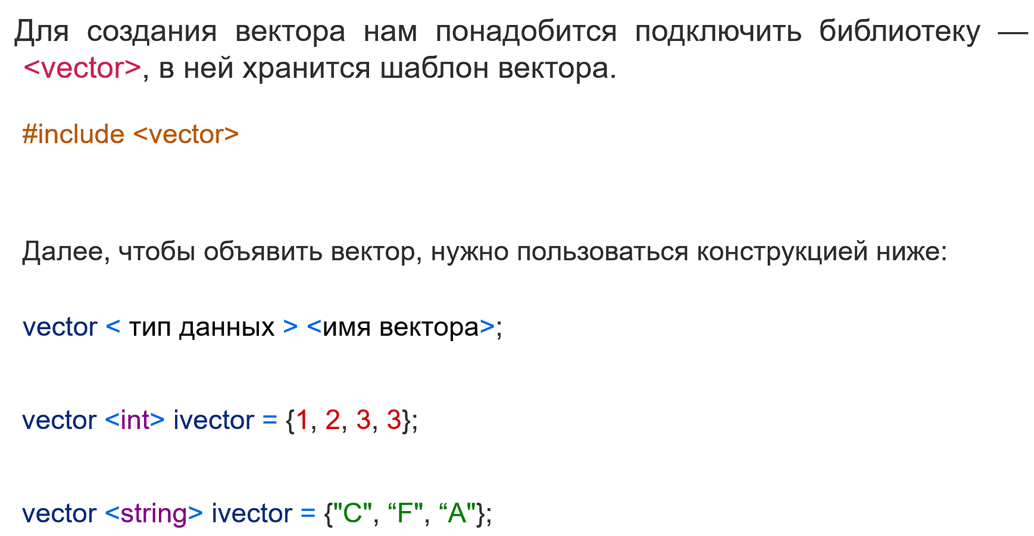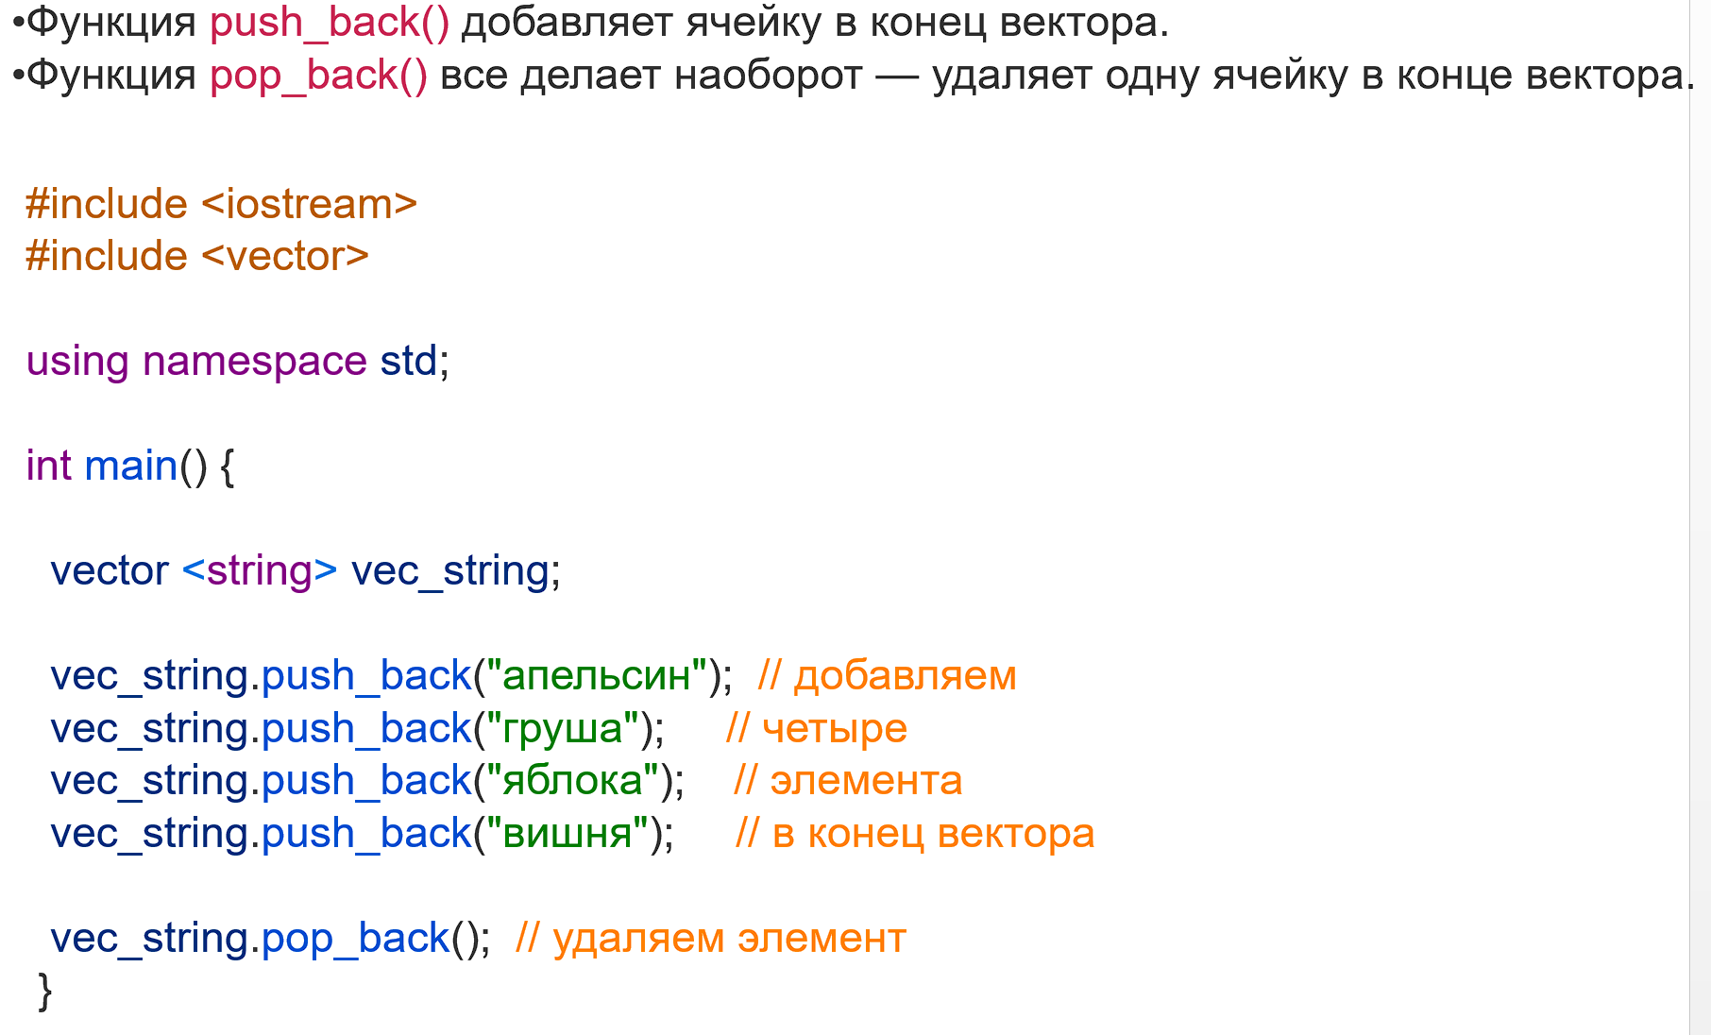

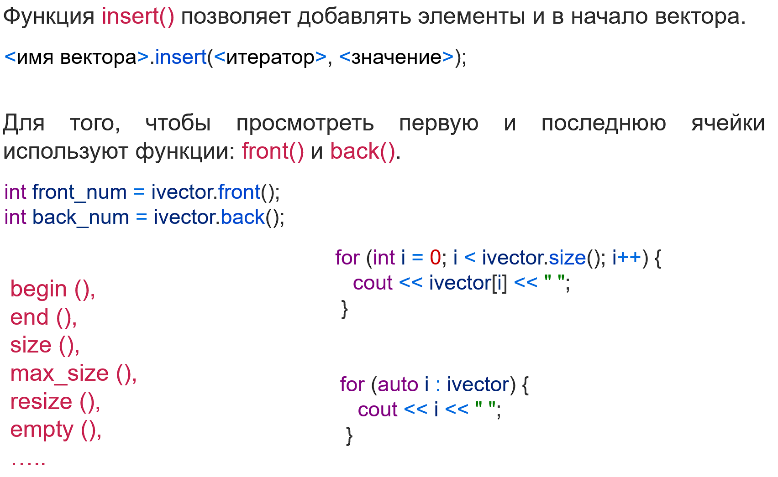

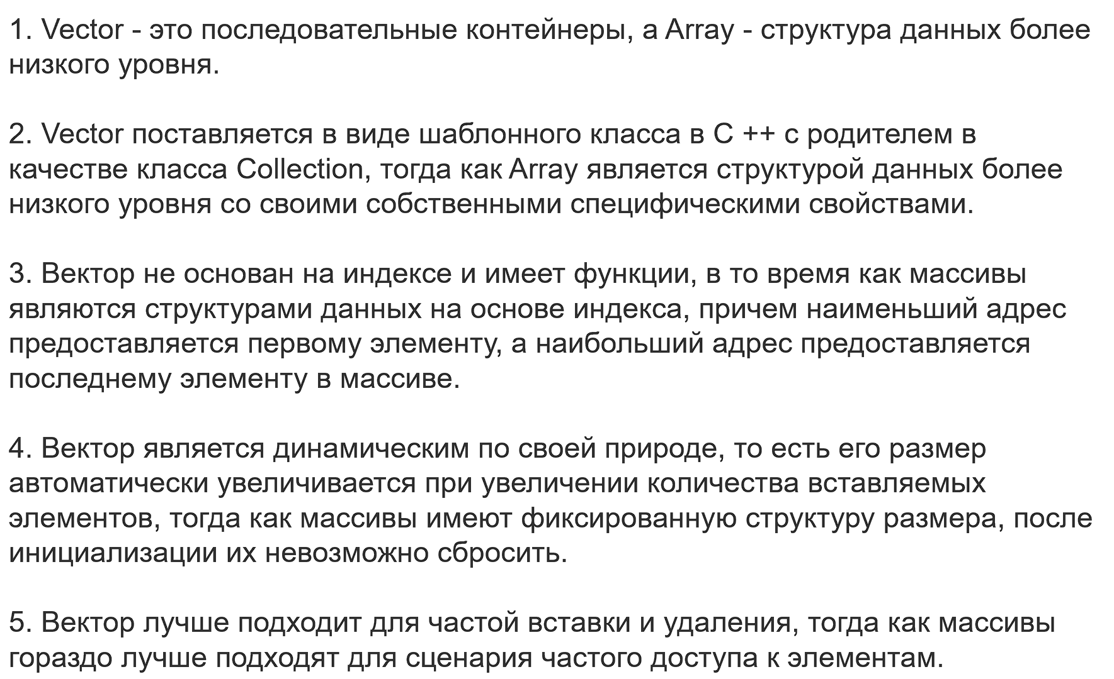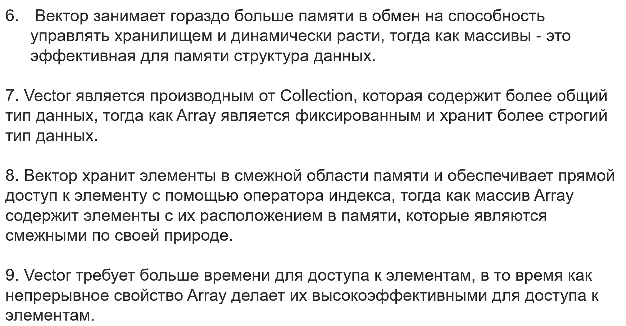

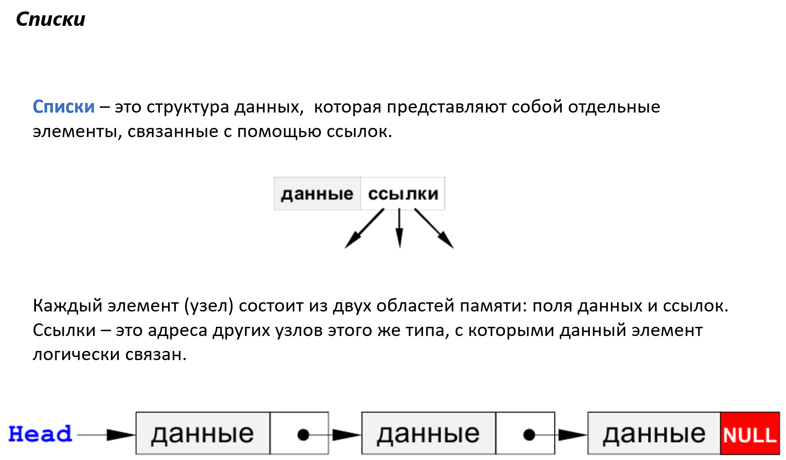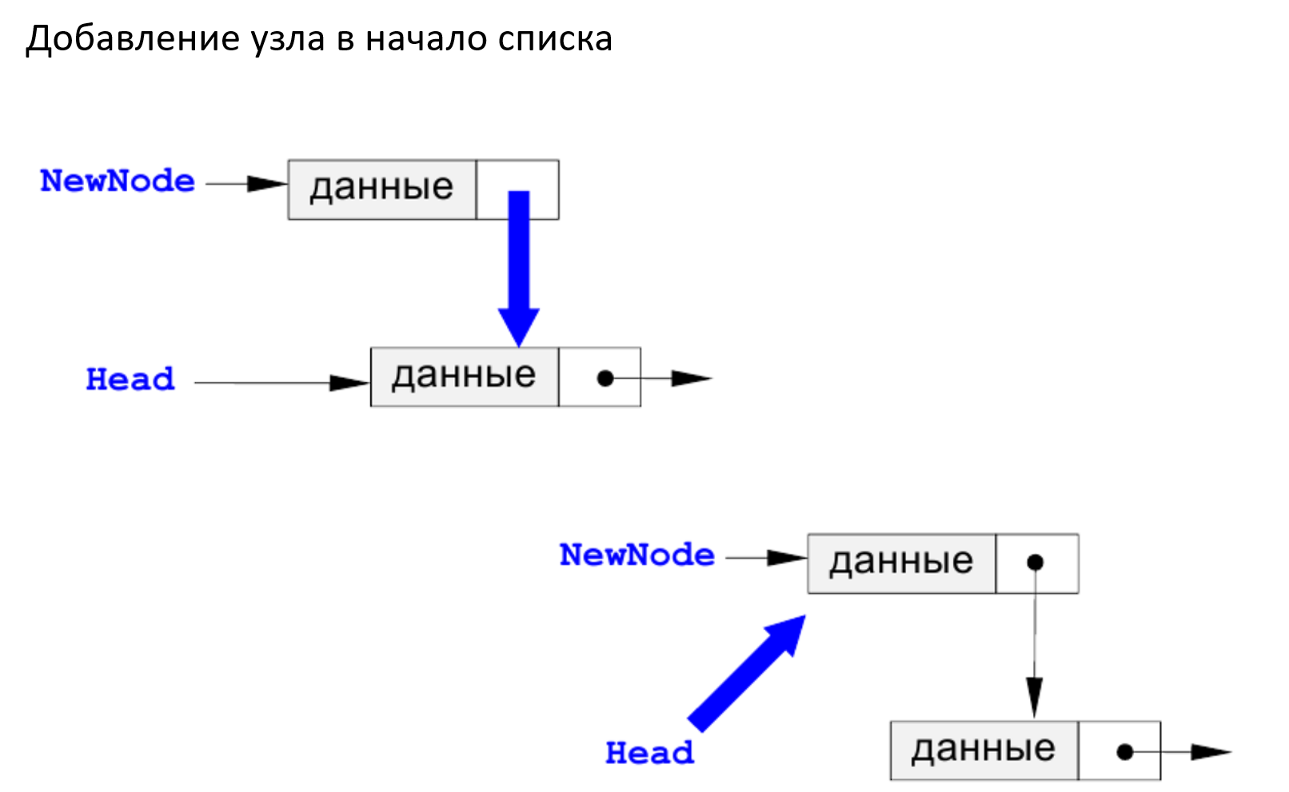

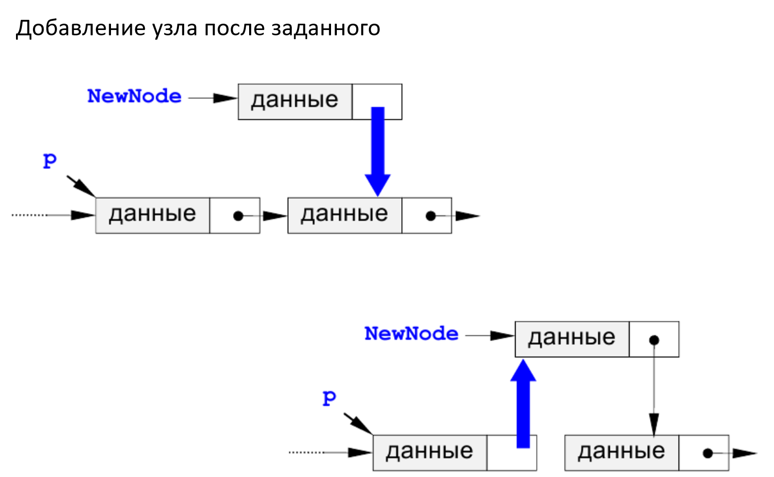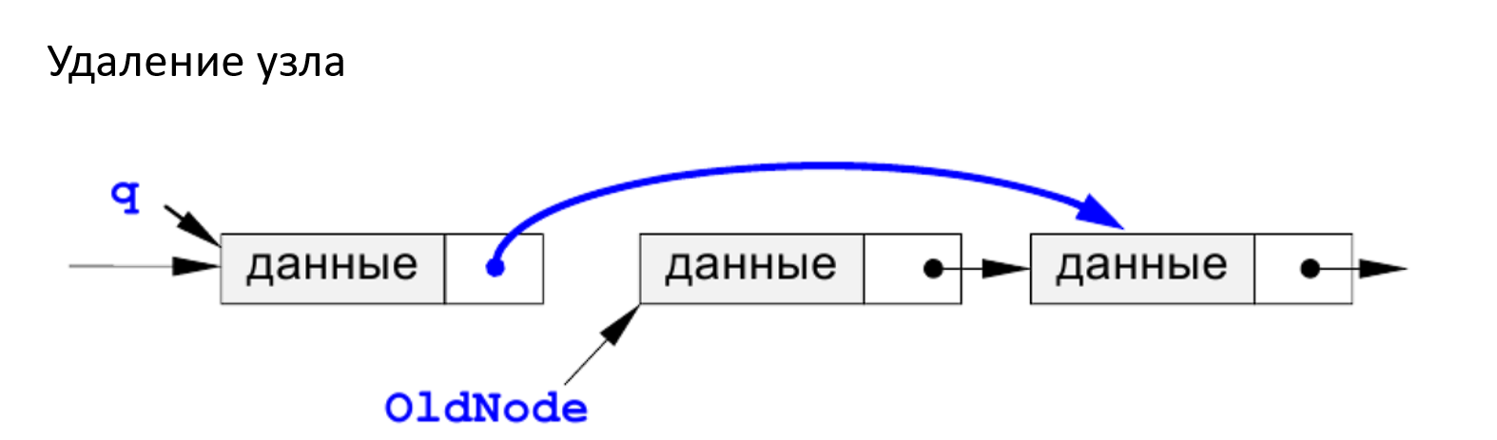

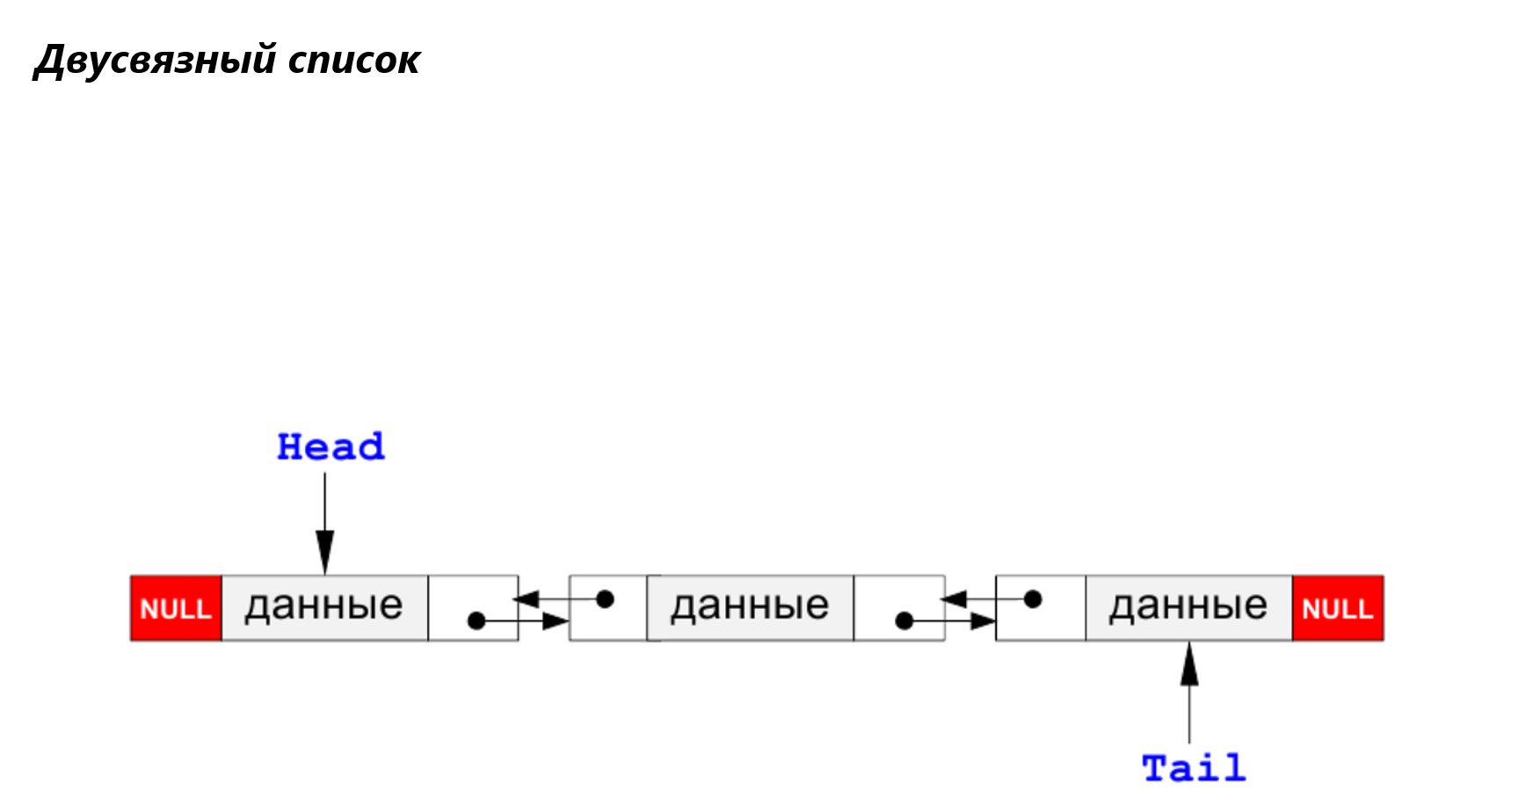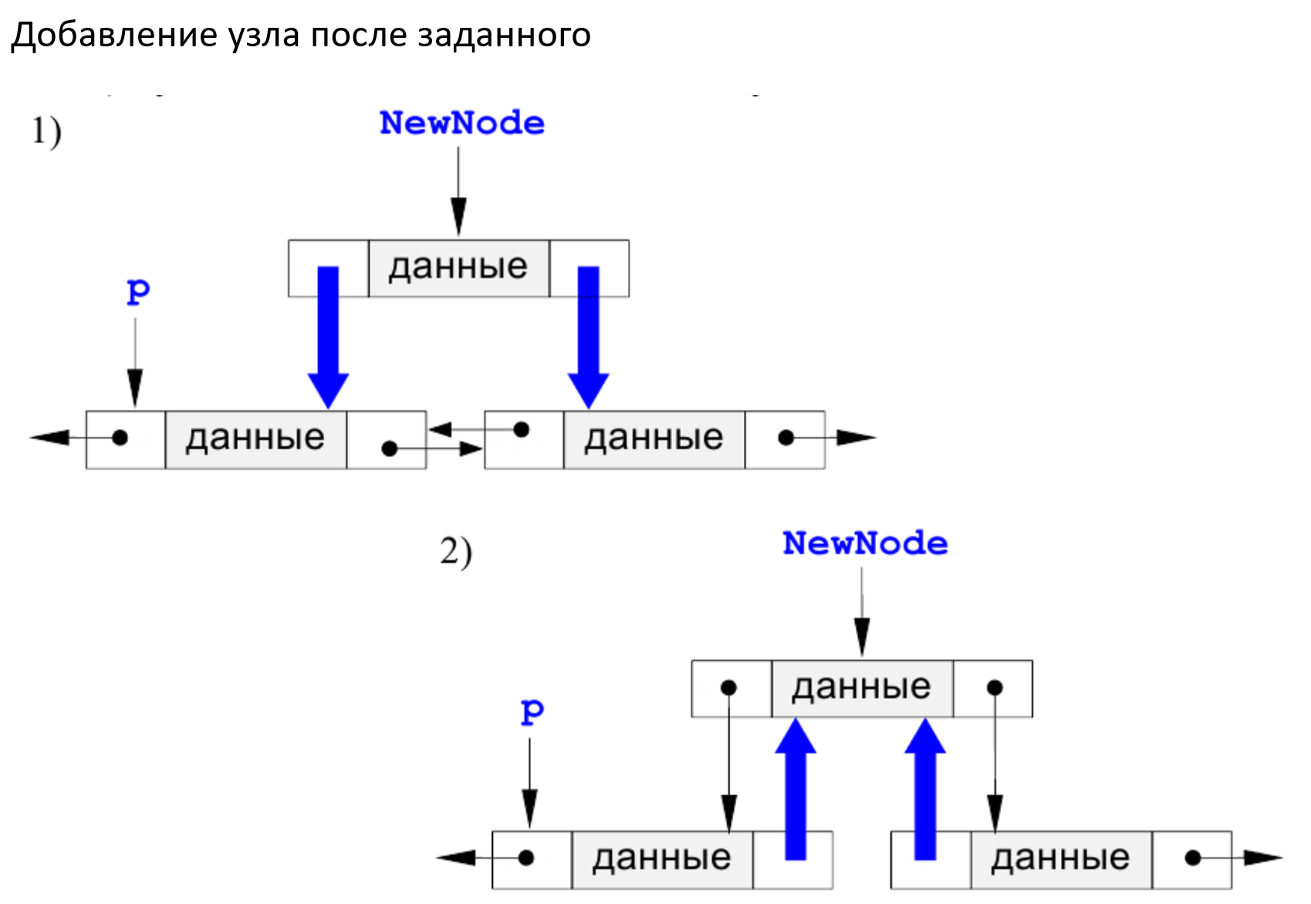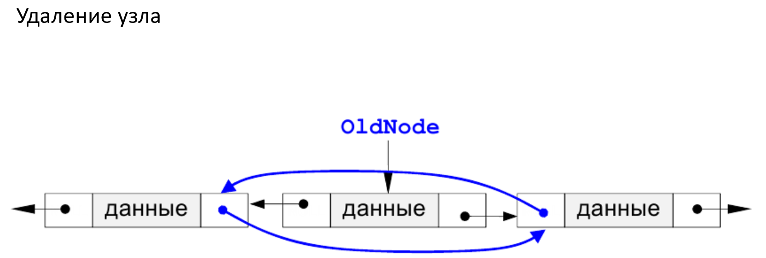

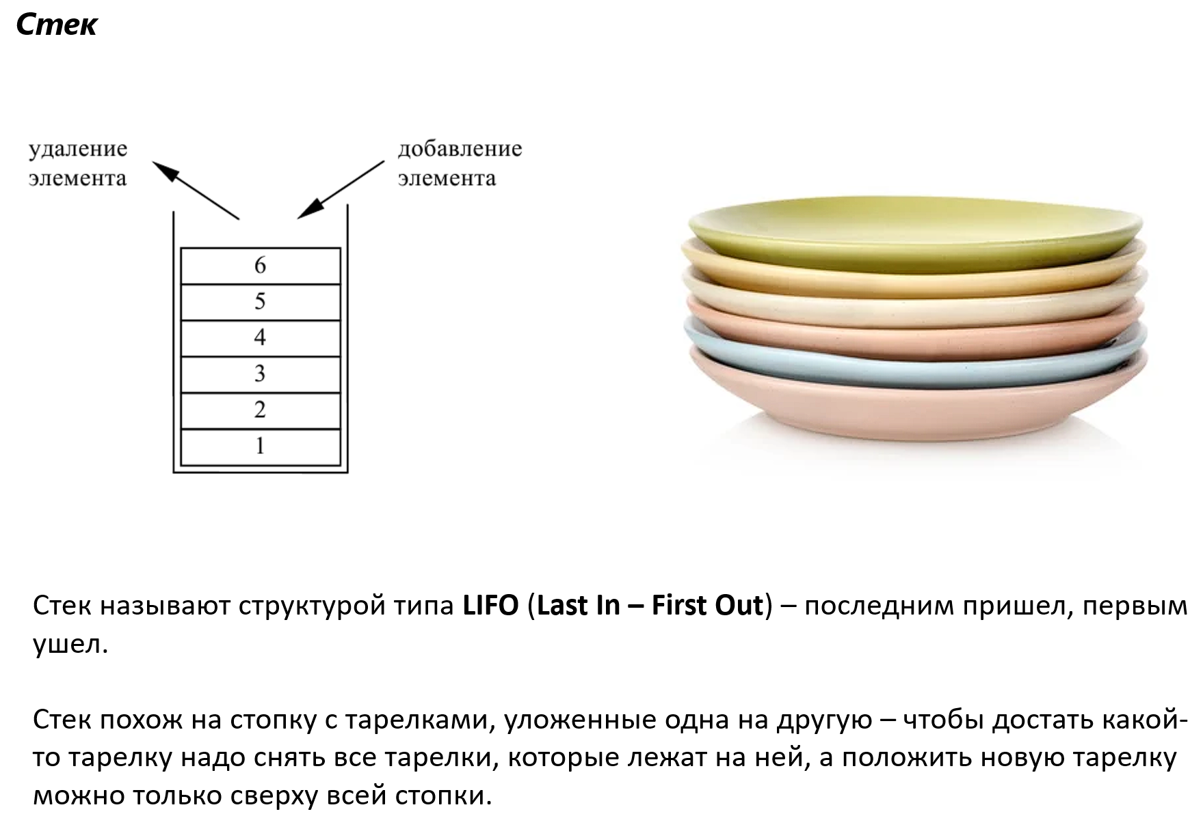

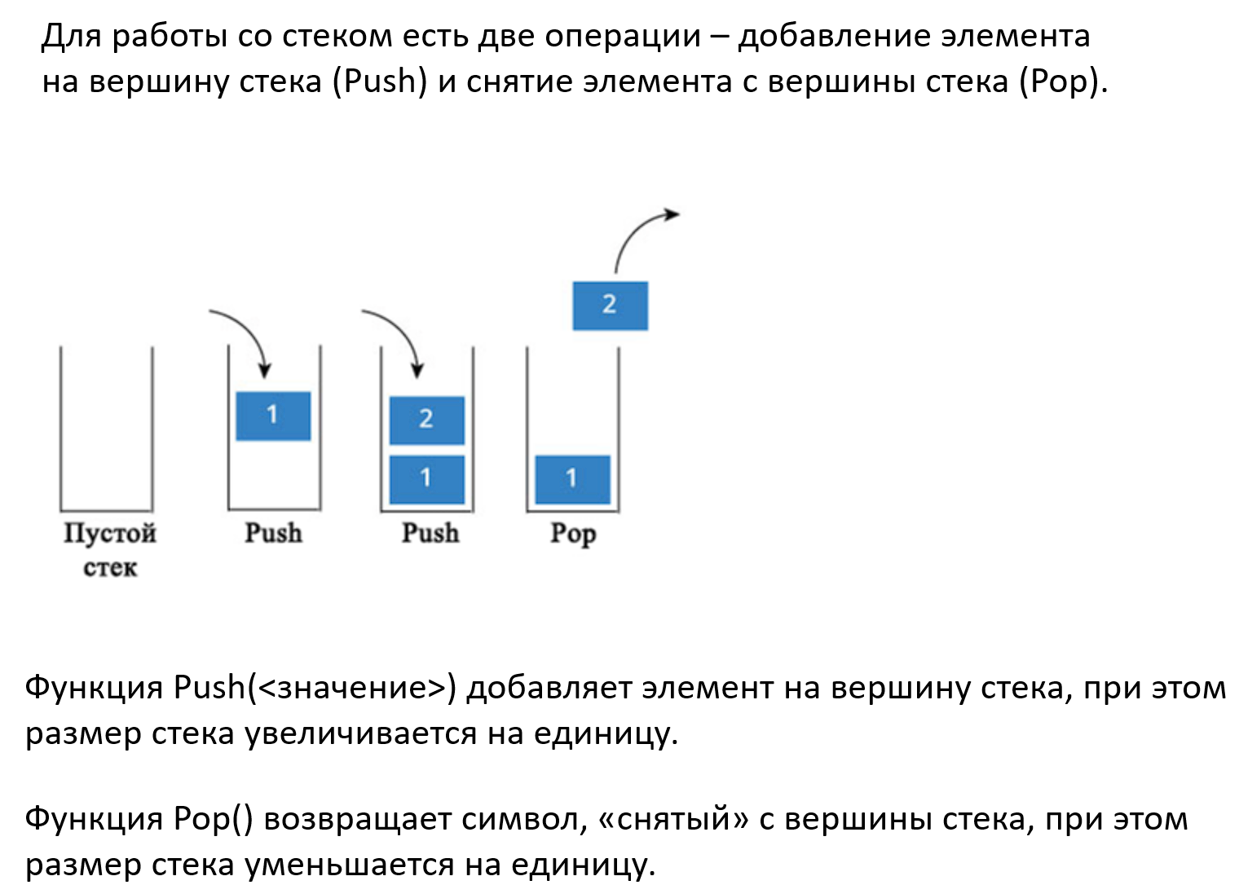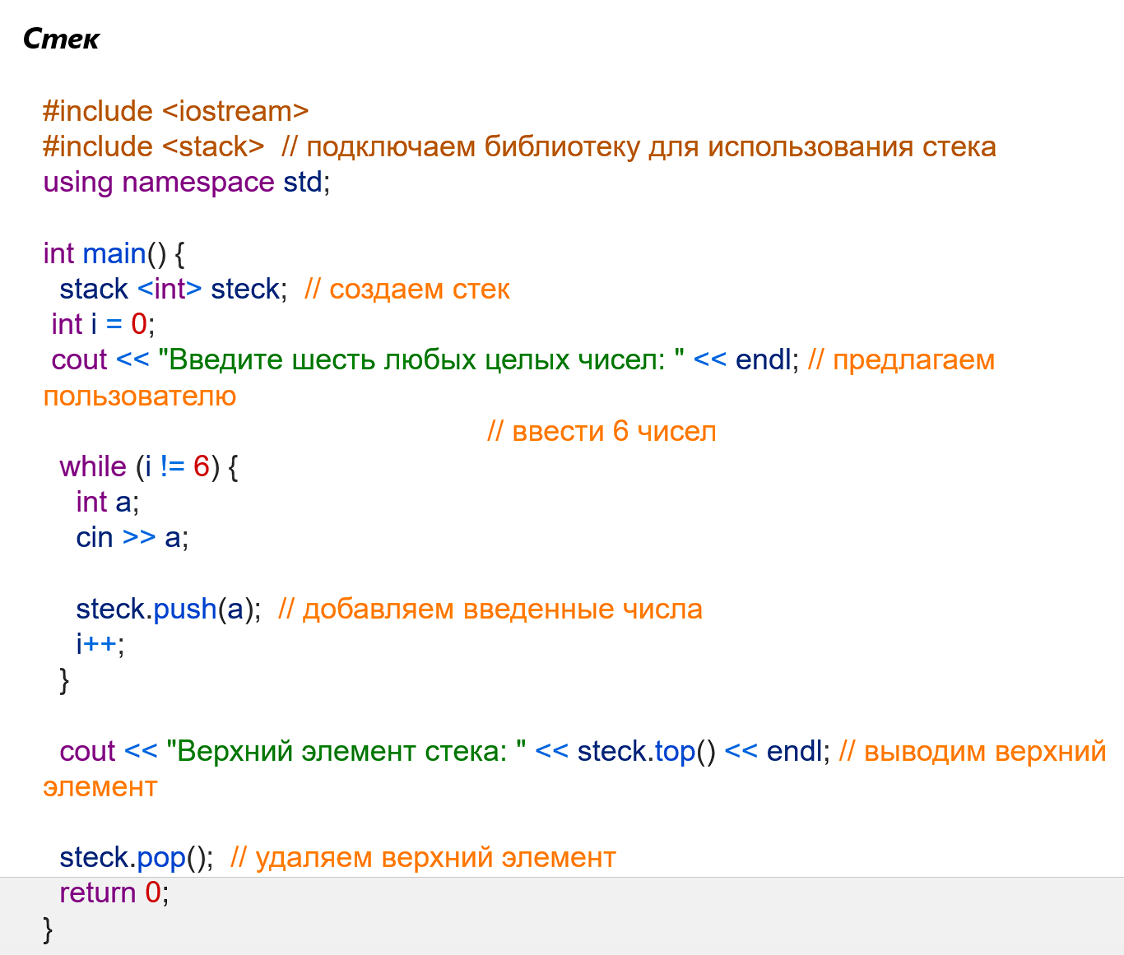

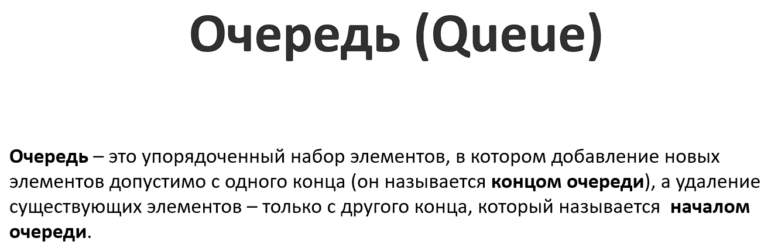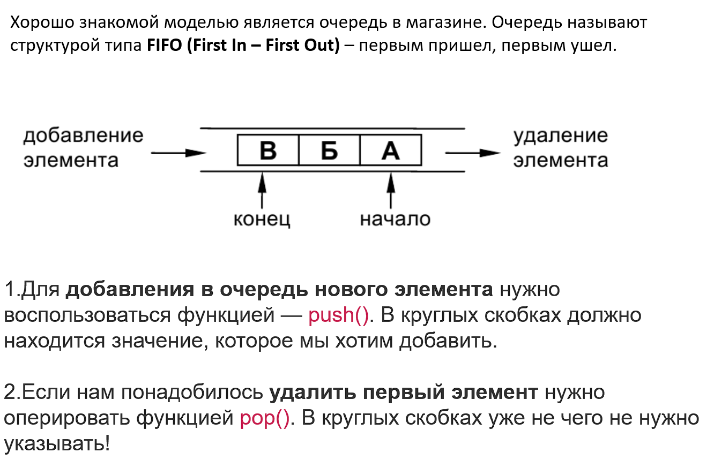 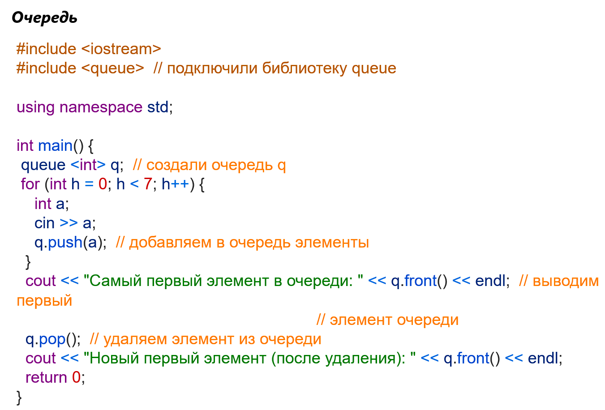

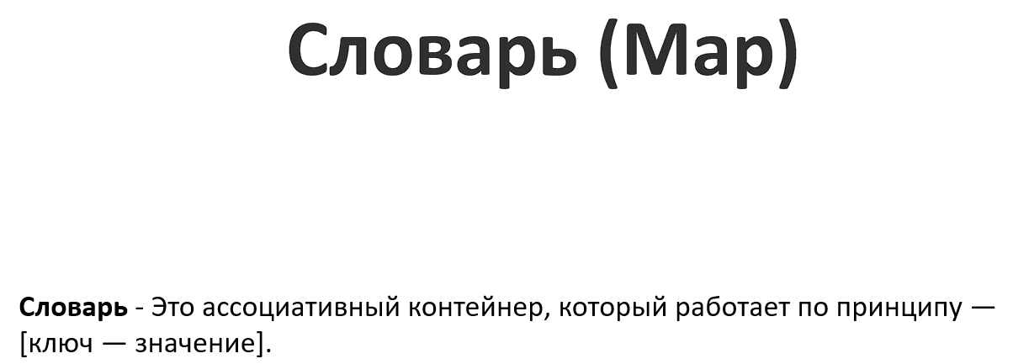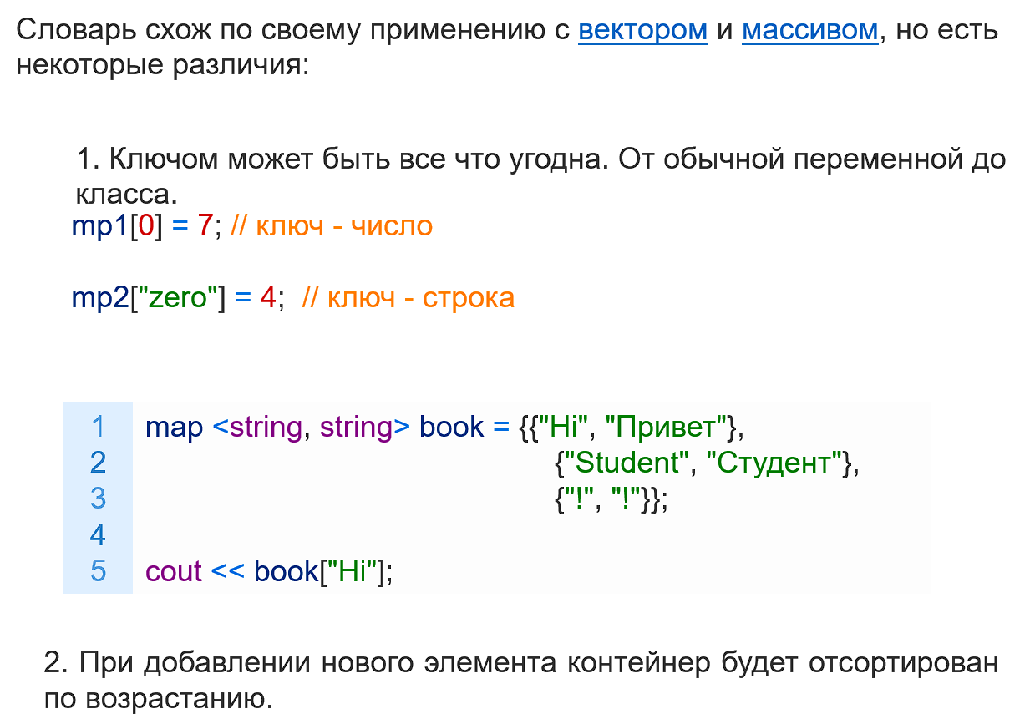

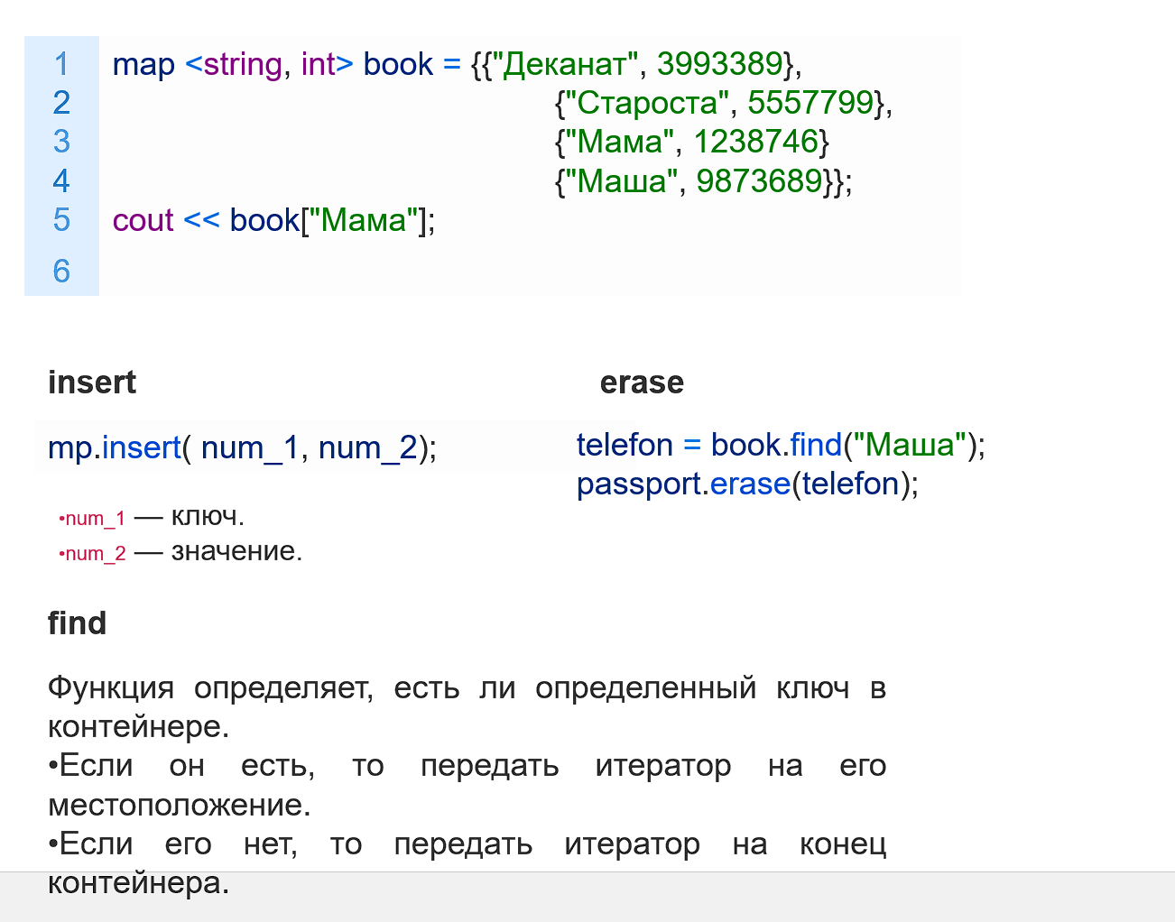 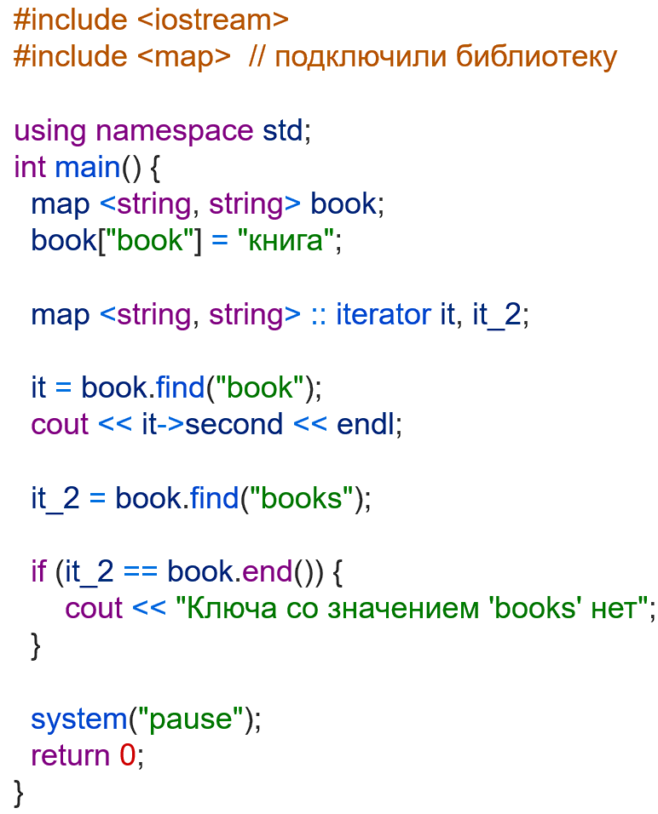

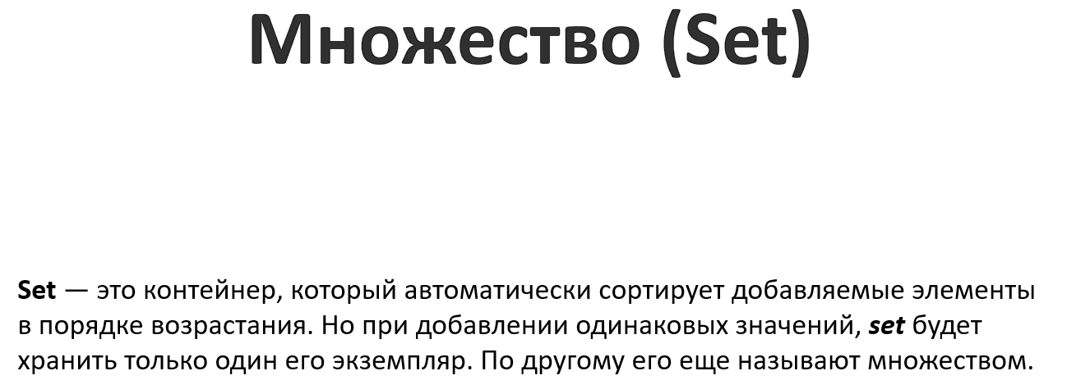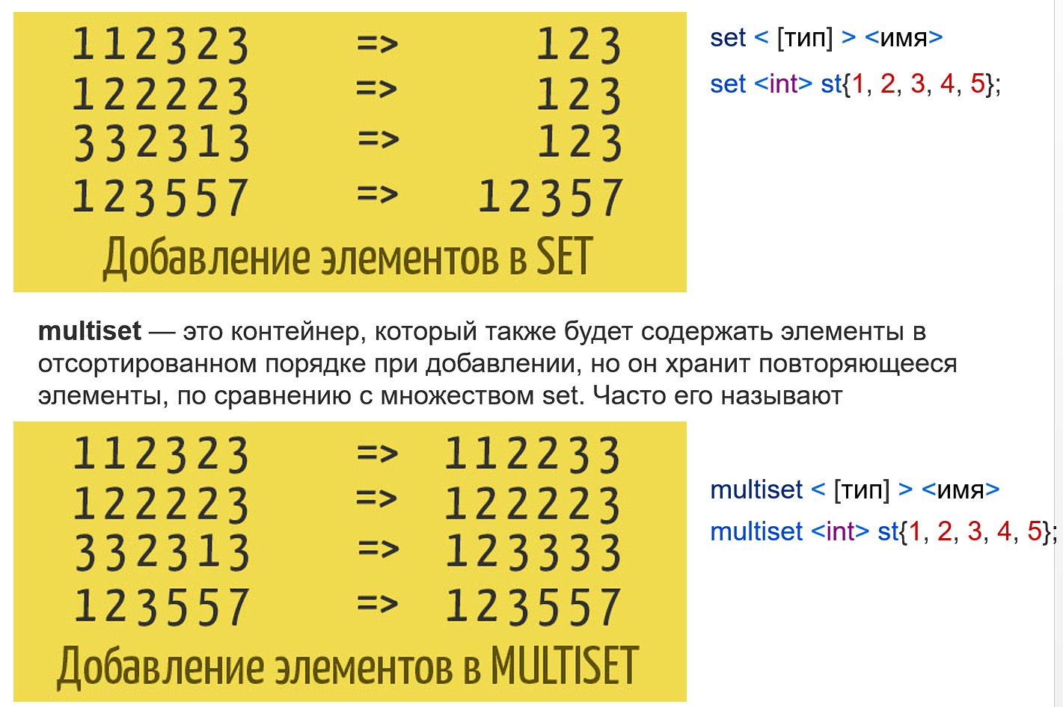

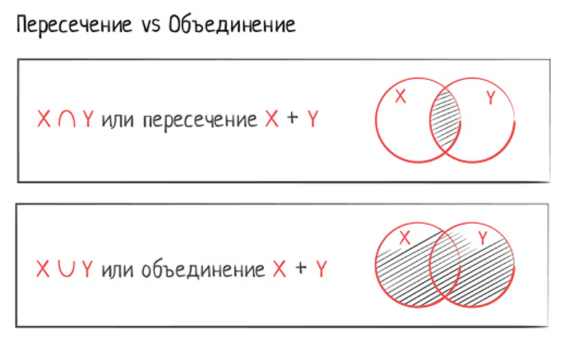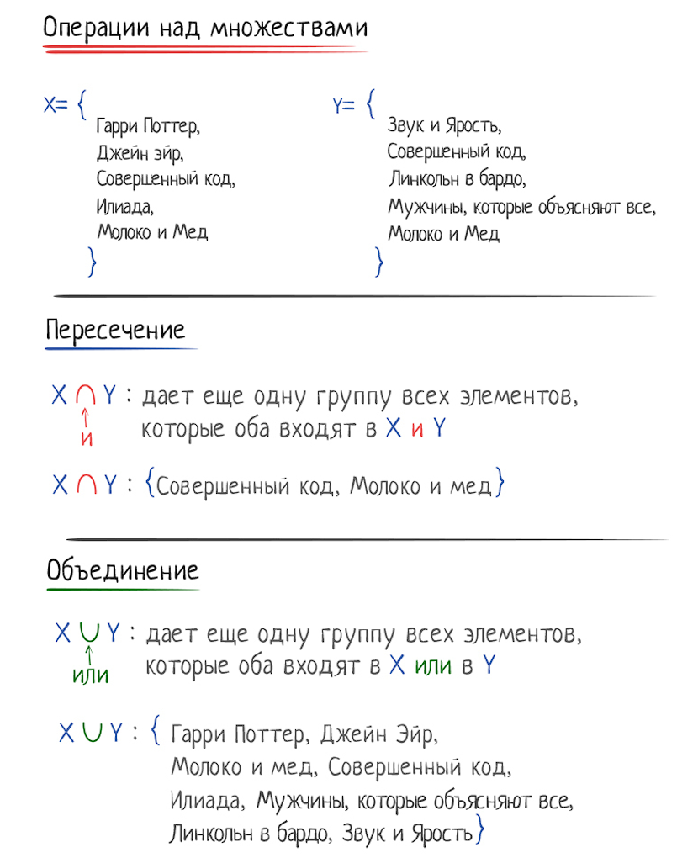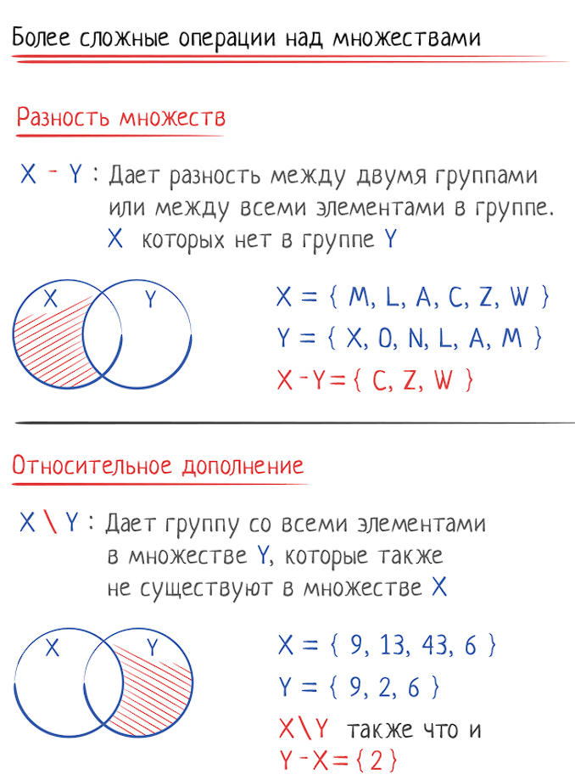 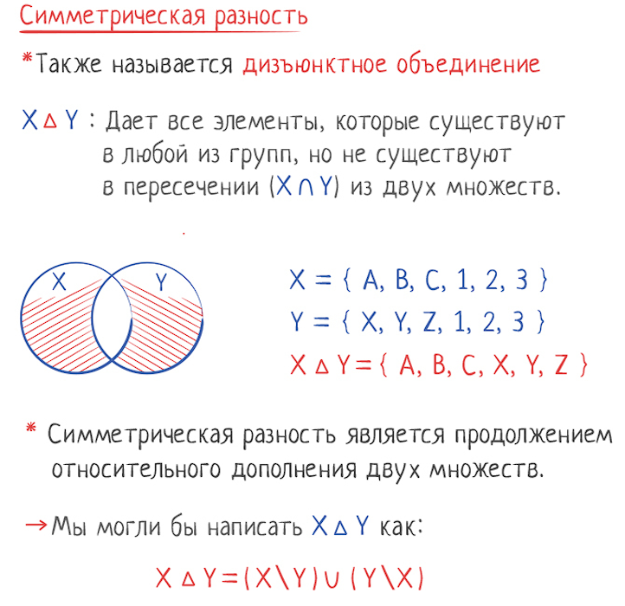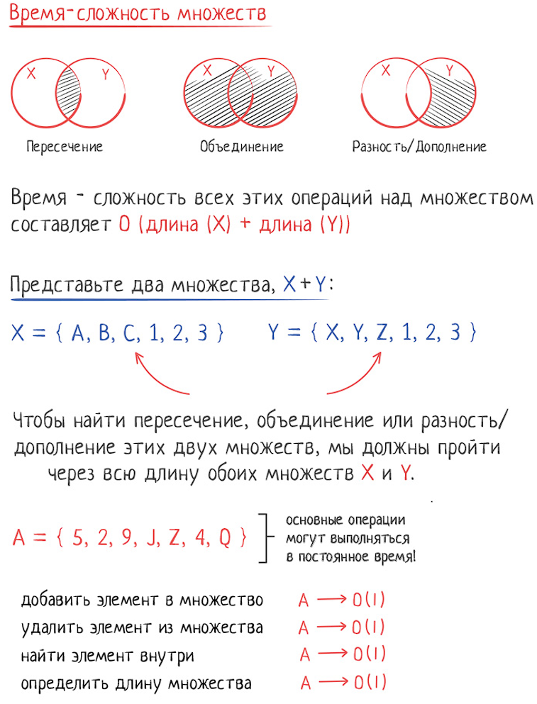

# 30. Поиск. Последовательный поиск. Бинарный поиск. Интерполяционный поиск. Поиск по деревьям.

**Поиск** – процесс нахождения конкретной информации в ранее созданном множестве данных. Обычно данные представляют собой записи, каждая из которых имеет хотя бы один *ключ*. *Ключ поиска* – это *поле* записи, по значению которого происходит *поиск*. Ключи используются для отличия одних записей от других. Целью поиска является нахождение всех записей (если они есть) с данным значением ключа.

Структуру данных, в которой проводится *поиск*, можно рассматривать как *таблицу символов* (таблицу имен или таблицу идентификаторов) – структуру, содержащую ключи и данные, и допускающую две *операции* – вставку нового элемента и возврат элемента с заданным ключом. Иногда *таблицы символов* называют *словарями* по аналогии с хорошо известной системой упорядочивания слов в алфавитном порядке: *слово* – *ключ*, его толкование – данные.

*Поиск* является одним из наиболее часто встречаемых действий в программировании. Существует множество различных алгоритмов поиска, которые принципиально зависят от способа организации данных. У каждого алгоритма поиска есть свои преимущества и недостатки. Поэтому важно выбрать тот *алгоритм*, который лучше всего подходит для решения конкретной задачи.

**Последовательный (линейный) поиск** – это простейший вид поиска заданного элемента на некотором множестве, осуществляемый путем последовательного сравнения очередного рассматриваемого значения с искомым до тех пор, пока эти значения не совпадут.

Идея этого метода заключается в следующем. Множество элементов просматривается последовательно в некотором порядке, гарантирующем, что будут просмотрены все элементы *множества* (например, слева направо). Если в ходе просмотра *множества* будет найден искомый элемент, просмотр прекращается с положительным результатом; если же будет просмотрено все множество, а элемент не будет найден, *алгоритм* должен выдать отрицательный результат.

**Бинарный поиск** — тип поискового алгоритма, который последовательно делит пополам заранее отсортированный массив данных, чтобы обнаружить нужный элемент. Другие его названия — двоичный поиск, метод половинного деления, дихотомия.

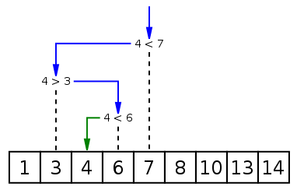

Принцип работы алгоритма бинарного поиска

Основная последовательность действий алгоритма выглядит так:

1. Сортируем массив данных.
2. Делим его пополам и находим середину.
3. Сравниваем срединный элемент с заданным искомым элементом.
4. Если искомое число больше среднего — продолжаем поиск в правой части массива (если он отсортирован по возрастанию): делим ее пополам, повторяя пункт 3. Если же заданное число меньше — алгоритм продолжит поиск в левой части массива, снова возвращаясь к пункту 3.

***1. Итерационный метод.*** При таком подходе используется цикл, тело которого повторяется, пока не найдется заданный элемент либо не будет установлено, что его нет в массиве. Например, в Python для этой цели удобно использовать цикл while.

***2. Рекурсивный подход.*** В этом случае пишется функция, которая вызывает сама себя (рекурсивно), пока не будет найден искомый элемент в массиве.

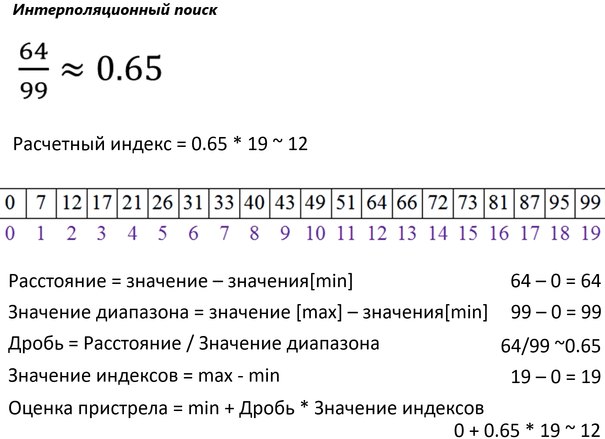

**Интерполяционный поиск** представляет собой алгоритм, аналогичный [бинарный поиск](https://www.techiedelight.com/ru/binary-search/) для поиска заданного целевого значения в отсортированном массиве. Это похоже на то, как люди ищут в телефонной книге определенное имя, целевое значение, по которому упорядочены записи в книге..

Мы знаем, что бинарный поиск всегда выбирает середину оставшегося пространства поиска, отбрасывая одну половину или другую в зависимости от результата сравнения между средним значением и целевым значением. Оставшееся пространство поиска сокращается до части до или после средней позиции.

Для сравнения, на каждом шаге поиска интерполяционный поиск вычисляет, в каком оставшемся пространстве поиска может находиться цель, на основе нижнего и верхнего значений пространства поиска и целевого значения. Затем значение, найденное в этой предполагаемой позиции, сравнивается с целевым значением. Если оно не равно, то оставшееся пространство поиска сокращается до части до или после предполагаемой позиции в зависимости от сравнения. Этот метод будет работать только в том случае, если разумны расчеты размера различий между целевыми значениями.

**Бинарное дерево** — это иерархическая структура данных, в которой каждый узел имеет значение (оно же является в данном случае и ключом) и ссылки на левого и правого потомка. Узел, находящийся на самом верхнем уровне (не являющийся чьим либо потомком) называется корнем. Узлы, не имеющие потомков (оба потомка которых равны NULL) называются листьями.

**Бинарное дерево поиска** — это бинарное дерево, обладающее дополнительными свойствами: значение левого потомка меньше значения родителя, а значение правого потомка больше значения родителя для каждого узла дерева. То есть, данные в бинарном дереве поиска хранятся в отсортированном виде. При каждой операции вставки нового или удаления существующего узла отсортированный порядок дерева сохраняется. При поиске элемента сравнивается искомое значение с корнем. Если искомое больше корня, то поиск продолжается в правом потомке корня, если меньше, то в левом, если равно, то значение найдено и поиск прекращается.

Т.е. во время поиска сравниваем значение с текущим узлом, если больше – то идём в правое поддерево, если меньше – то в левое. И так, пока или не найдем наш элемент, или не дойдем до листа.

# 31. Алгоритмы поиска подстрок. Метод грубой силы. Алгоритм Кнута — Морриса — Пратта. Алгоритм Рабина – Карпа. Алгоритм Хорспула.

# 32. Рекурсия. Виды рекурсивных функций. Перебор с помощью рекурсии. Решение задач с помощью.

**Рекурсия** – это функция, которая вызывает сама себя.

**Рекурсия** – это способ решения задачи через сведения её подзадаче(ам), аналогичной(ым) исходной.

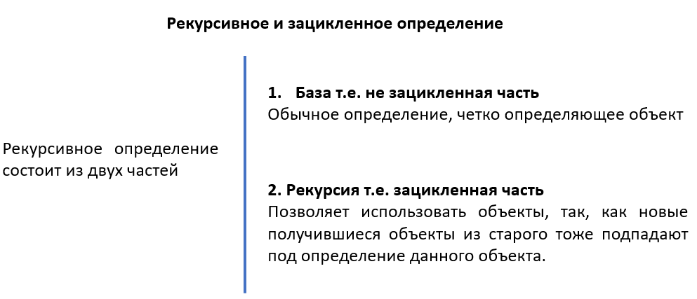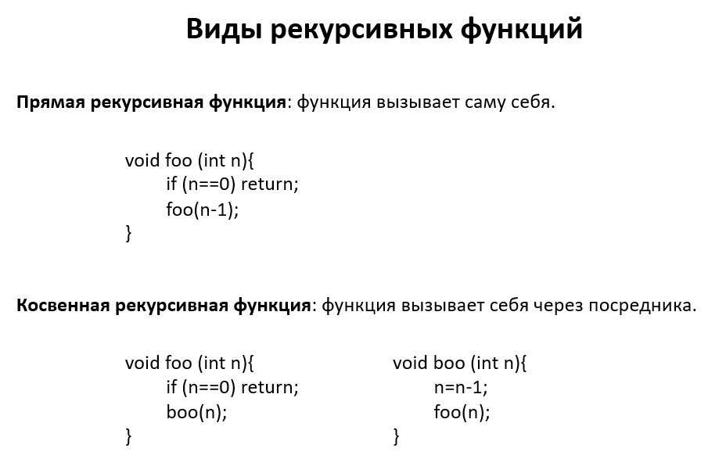

Рекурсивная функция должна содержит в себе:

* + **Базовый случай**
  + **Рекурсивный случай**

Таким образом, простейшая рекурсивная функция – это конструкция вида if – else, где:

* **if** содержит базовый случай
* **else** содержит рекурсивный случай

foo (/* параметры*/){

if (/* условия базового случая */){

} else {

// код до рекурсии

foo (/* параметры */); // рекурсивный вызов

// код после рекурсии

}

}

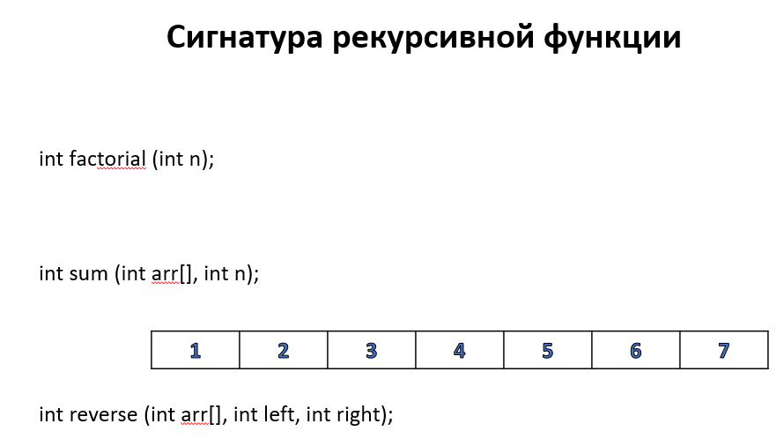

**Базовый случай** – это проблема, не имеющая отношения к рекурсии и вычисляемая без ее участия

Мы знаем, что любая рекурсивная функция должна иметь базовый случай. И поэтому написание рекурсивной функции необходимо начинать с базового случая.

В базовом случае **нельзя** вызывать рекурсию.

В базовом случае **не делайте ничего** кроме того, что должно сделать базовый случай.

Базовый случай **должен** заканчиваться ключевым словам **return.**

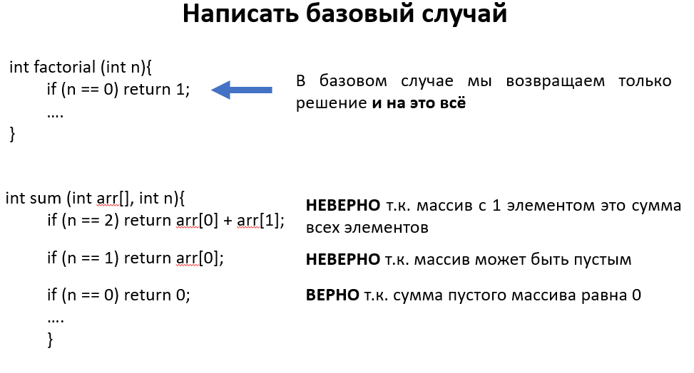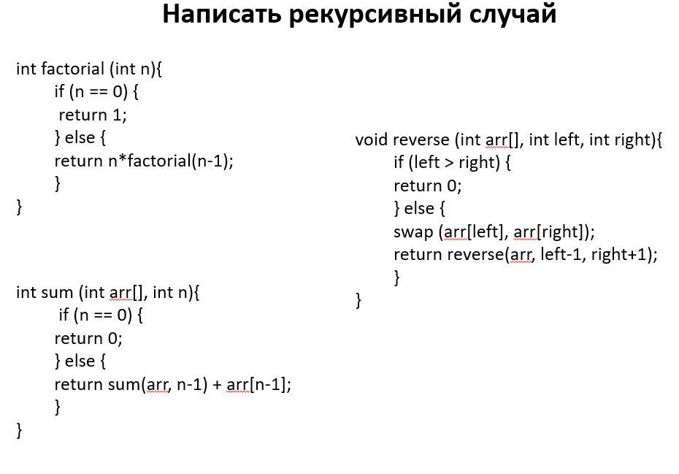

**Меморизация. Предпосылки**

* При реализации рекурсивных подпрограмм часто вызываются подпрограммы с одними и теми же параметрами, т.е. выполняется «лишняя» работа
* Такая особенность рекурсии уменьшает эффективность
* От английского слова memo – памятка.
* Идея заключается в том, чтобы запомнить параметры уже вызывавшихся подпрограмм
* В случае если такие параметры повторяться, то не вызывать подпрограмму
* Эффективна, когда рекурсивная процедура или функция имеет целые параметры с небольшим диапазоном значений
* Тогда для их хранения достаточно n-мерного (n – число параметров функции) булевского массива
* Если параметры имеют сложный вид, то необходимы сложные структуры данных, что вряд ли оправданно